1. Нефритический синдром – это:

+1. Симптомокомплекс, который характеризуется гематурией (измененные эритроциты, эритроцитарные цилиндры), протеинурией следовой или умеренной, повышением артериального давления, отёками лица, нарушением функции почек

-2. Симптомокомплекс, который характеризуется выраженной протеинурией (>3,5 г/сутки), гипопротеинемией, гипоальбуминемией, гиперлипидемией и генерализованными отёками

-3. Любые отклонения, обнаруживаемые в общем анализе мочи

-4. Выявление лейкоцитов в анализе мочи

-5. Выявление эритроцитов в анализе мочи

2. Наиболее частой причиной развития нефритического синдрома является:

-1. Острый цистит

-2. Хронический тубулоинтерстициальный нефрит

-3. Поликистоз почек

+4. Острый гломерулонефрит

-5. Хронический пиелонефрит

3. Какие изменения мочевого осадка **не характерны** для нефритического синдрома:

-1. Гематурия

-2. Следовая или умеренная протеинурия

-3. Изменённые формы эритроцитов

-4. Эритроцитарные цилиндры

+5. Массивная лейкоцитурия

4. При нефритическом синдроме не наблюдается:

-1. Отёки

-2. Артериальная гипертензия

-3. Увеличение концентрации креатинина

-4. Олигурия

+5. Бактериурия

5. Нефритический синдром может быть проявлением всех перечисленных заболеваний, **кроме:**

-1. Мезангиопролиферативныйгломерулонефрит

-2. IgA-нефропатия

-3. Люпус-нефрит

-4. Постинфекционный (постстрептококковый) гломерулонефрит

+5. Острый пиелонефрит

6. Нефритический синдром может быть проявлением всех перечисленных заболеваний, **кроме:**

-1. Васкулит

-2. IgA-нефропатия

-3. Быстропрогрессирующий гломерулонефрит

-4. Постинфекционный (постстрептококковый) гломерулонефрит

+5. Острый цистит

7. Наиболее часто нефритический синдром развивается при:

-1. Амилоидозе почек

-2. Остром и хроническом тубулоинтерстициальном нефрите

-3. Сахарном диабете

+4. Остром и хроническом гломерулонефрите

-5. Хроническом пиелонефрите

8. Острый нефритический синдром с признаками азотемии верифицируется в следующем случае:

+1. Креатинин сыворотки крови повышается в течение 2-4-х недель

-2. Креатинин сыворотки крови повышается постепенно на протяжении многих лет

-3. Наблюдается массивная (>3,5 г/сутки) протеинурия

-4. Мочевина сыворотки крови повышается постепенно на протяжении многих лет

-5. Наблюдается минимальный мочевой синдром

9. Постинфекционный гломерулонефрит развивается после заболевания, наиболее часто вызванного:

+1. Бета-гемолитическим стрептококком группы А

-2. Вирусом простого герпеса

-3. Вирусом иммунодефицита человека

-4. Цитомегаловирусом

-5. Вирусом гепатита C

10. Какое заболевание наиболее часто сопряжено с развитием постинфекционного гломерулонефрита?

+1. Фарингит

-2. Гастрит

-3. Гепатит

-4. Пневмония

-5. Пиелонефрит

11. Какое заболевание наиболее часто сопряжено с развитием постинфекционного гломерулонефрита?

+1. Импетиго

-2. Гастрит

-3. Панкреатит

-4. Пневмония

-5. Пиелонефрит

12. Латентный период между инфицированием и появлением клинических симптомов постстрептококкового гломерулонефрита может составлять:

+1. От 1 до 6 недель

-2. От 1 до 6 дней

-3. От 1 до 6 часов

-4. От 1 до 6 месяцев

-5. 2-3 месяца

13. У пациента 20 лет через месяц после перенесенного фарингита выявлены гематурия, протеинурия, отеки в области лица, артериальная гипертензия. Какой диагноз следует заподозрить?

+1. Постстрептококковый гломерулонефрит

-2. Острый пиелонефрит

-3. Быстропрогрессирующий гломерулонефрит

-4. Острый цистит

-5. Хронический тубулоинтерстициальный нефрит

14. Тестом, подтверждающим недавнюю стрептококковую инфекцию, является высокий уровень:

+1. Антистрептолизина-О

-2. Ревматоидного фактора

-3. С-реактивного белка

-4. СОЭ

-5. Церуллоплазмина

15. При постинфекционном гломерулонефрите может наблюдаться:

+1.Повышение уровня креатинина

-2. Гиперурикемия

-3. Гипоурикемия

-4. Гипергликемия

-5. Анемия

16. Какой паразитарной инвазией может быть вызван постинфекционный гломерулонефрит?

+1. Малярия

-2. Описторхоз

-3. Аскаридоз

-4. Энтеробиоз

-5. Дифиллоботриоз

17. Для установления нозологической формы хронического нефритического синдрома используется:

-1. Радиоизотопная ренография

-2. Экскреторная урография

-3. УЗИ почек

-4. Проба Реберга

+5. Пункционная нефробиопсия

18. Какие лекарственные препараты следует отменить за несколько дней до нефробиопсии?

+1. Антикоагулянты

-2. Гипотензивные

-3. Глюкокортикостероиды

-4. Диуретики

-5. Все перечисленные

19. Укажите противопоказание для нефробиопсии:

-1. Амилоидоз почек

-2. Быстропрогрессирующий гломерулонефрит

-3. Сахарный диабет

-4. Системная красная волчанка

+5. Единственная почка

20. Какая проба позволяет выявить снижение клубочковой фильтрации при хроническом гломерулонефрите?

-1. Проба по Нечипоренко

-2. Проба Зимницкого

+3. Проба Реберга-Тареева

-4. Проба Аддиса-Каковского

-5. Проба Фольгарда

21. Укажите уровень протеинурии, находящийся в нефротическом диапазоне:

+1. >3,5 г/сутки

-2. 1-3,5 г/сутки

-3. 0,3-1 г/сутки

-4. 30-300 мг/сутки

-5. 10-30 мг/сутки

22. Назовите показатель сыворотки крови, используемый для расчета скорости клубочковой фильтрации:

+1. Креатинин

-2. Мочевая кислота

-3. Мочевина

-4. Гамма-глобулины

-5. Холестерин

23. IgA-нефропатия может быть вторичной по отношению ко всем перечисленным заболеваниям, **кроме:**

+1. Острое нарушение мозгового кровообращения

-2. Вирусные заболевания (ВИЧ-инфекция, вирусные гепатиты)

-3. Воспалительные заболевания кишечника

-4. Аутоиммунные заболевания

-5. Цирроз печени

24. В качестве терапии первой линии отечного синдрома при гломерулопатиях используют:

+1. Петлевые диуретики

-2. Диуретики из группы ингибиторов карбоангидраз

-3. Осмотические диуретики

-4. Калийсберегающие диуретики (антагонисты альдостерона)

-5. Тиазидные и тиазидоподобные диуретики

25. Терапию первой линии отечного синдрома при гломерулярных заболеваниях представляет:

+1. Фуросемид

-2. Ацетазоламид

-3. Маннитол

-4. Спиронолактон

-5. Индапамид

26. В лечении гломерулярных заболеваний с протеинурией, артериальной гипертензией, СКФ >30 мл/мин/1,73м2 в первую очередь используют:

+1. Ингибиторы ренин-ангиотензин-альдостероновой системы

-2. Петлевые диуретики

-3. Агонисты имидазолиновых рецепторов

-4. Антагонисты кальция из группы дигидропиридинов

-5. Антагонисты альдостерона

27. В лечении гломерулярных заболеваний с протеинурией, артериальной гипертензией, СКФ >30 мл/мин/1,73м2 в первую очередь используют:

+1. Рамиприл

-2. Торасемид

-3. Гидрохлортиазид

-4. Амлодипин

-5. Эплеренон

28. При высоком уровне липопротеинов низкой плотности у пациента с гломерулярным поражением целесообразно применить:

+1. Ингибитор ГМГ-КоА-редуктазы (статины)

-2. Ингибитор ангиотензин-превращающего фермента

-3. Ингибитор карбоангидразы

-4. Ингибитор абсорбции холестерина

-5. Ингибитор Xа фактора

29. Пациентам с гломерулярными поражениями рекомендуется ограничение потребления натрия в диете:

-1. <7 г/сутки

-2. <6 г/сутки

-3. <5 г/сутки

-4. <4 г/сутки

+5. <2 г/сутки

30. Для снижения уровня протеинурии при IgA-нефропатии дополнительно к ингибиторам ангиотензин-превращающего фермента можно назначить:

+1. Ингибиторы натрий-глюкозного котранспортёра 2 типа

-2. Петлевые диуретики

-3. Блокаторы рецепторов ангиотензинаII

-4. Антагонисты кальция из группы дигидропиридинов

-5. Антагонисты альдостерона

31. Иммуносупрессивная терапия быстропрогрессирующего гломерулонефрита включает:

+1. Глюкортикостероиды

-2. Ингибиторы натрий-глюкозного котранспортёра 2 типа

-3. Петлевые диуретики

-4. Антагонисты кальция из группы дигидропиридинов

-5. Нестероидные потивовоспалительные препараты

32. При быстропрогрессирующем гломерулонефритес положительными антинейтрофильными цитоплазматическими антителами (АНЦА) назначают:

+1. Циклофосфамид

-2. Фуросемид

-3. Эплеренон

-4. Азитромицин

-5. Целекоксиб

33. Трансплантация почки показана для пациентов со скоростью клубочковой фильтрации (СКФ):

+1. <15 мл/мин/1,73м2

-2. <0 мл/мин/1,73м2

-3. <30 мл/мин/1,73м 2

-4. <45мл/мин/1,73м2

-5. <60 мл/мин/1,73м2

34. К ингибиторам натрий-глюкозного котранспортёра 2 типа относится:

+1. Эмпаглифлозин

-2. Циклофосфамид

-3. Микофенолатамофетил

-4. Дабигатранаэтексилат

-5. Апиксабан

35. Нефротический синдром – это:

-1. Симптомокомплекс, который характеризуется гематурией (измененные эритроциты, эритроцитарные цилиндры), протеинурией следовой или умеренной, повышением артериального давления, отёками лица, нарушением функции почек

+2. Симптомокомплекс, который характеризуется выраженной протеинурией (>3,5г/сутки), гипопротеинемией, гипоальбуминемией, гиперлипидемией и генерализованными отёками

-3. Любые отклонения, обнаруживаемые в общем анализе мочи

-4. Выявление лейкоцитов в анализе мочи

-5. Выявление белка в анализе мочи

36. Критериями нефротического синдрома являются:

-1. Протеинурия до 1 г/сутки, отеки, эритроцитарные цилиндры

+2. Протеинурия более 3,5 г/сутки, гипоальбуминемия (<30 г/л), выраженная гиперлипидемия (> 8 ммоль/л), отеки

-3. Отеки, гематурия, артериальная гипертензия

-4. Гипопротеинемия, отеки, артериальная гипертензия

-5. Все перечисленное

37. Самой частой причиной вторичного нефротического синдрома у взрослых является:

+1. Диабетическая нефропатия

-2. Амилоидоз почек

-3. Миеломная болезнь

-4. Нефропатия беременных

-5. Системные заболевания соединительной ткани

38. Диагностика диабетической нефропатии у пациентов с сахарным диабетом основана на интерпретации результатов:

+1. Общего анализа мочи и определении соотношения альбумин/креатинин в утренней разовой порции мочи

-2. Уровней креатинина и мочевины в сыворотке крови

-3. Визуализационных методах исследования почек (ультразвуковое исследование, компьютерная томография, магнитно-резонансная томография)

-4. Экскреторной урографии

-5. Всех перечисленных методов обследования

39. Пациенты с сахарным диабетом II типа должны проходить скрининг на альбуминурию:

+1. При установлении диагноза сахарного диабета, а далее ежегодно

-2. При установлении диагноза сахарного диабета, а далее 1 раз в 2 года

-3. При установлении диагноза сахарного диабета, а далее 1 раз в 3 года

-4. При установлении диагноза сахарного диабета, а далее 1 раз в 5 лет

-5. При установлении диагноза сахарного диабета, а далее 1 раз в 3 месяца

40. Пациенты с сахарным диабетом II типа и ХБП С1 должны проходить скрининг на гликированный гемоглобин (HbA1C):

-1. При установлении диагноза сахарного диабета, а далее 1 раз в месяц

+2. При установлении диагноза сахарного диабета, а далее 1 раз в 3 месяца

-3. При установлении диагноза сахарного диабета, а далее 1 раз в 6 месяцев

-4. При установлении диагноза сахарного диабета, а далее 1 раз в год

-5. При установлении диагноза сахарного диабета, а далее 1 раз в 3 года

41. Выберите наиболее значимый метод предупреждения прогрессирования диабетической нефропатии:

+1. Строгий контроль уровня глюкозы в крови для поддержания гликированного гемоглобина (HbA1C) в диапазоне от 6,5% до 8%

-2. Строгий контроль питания: диета с ограничением белка (<0,8 г/кг/сутки для пациентов, не получающих диализ, от 1,0 до 1,2 г/кг/ при проведении диализа), рафинированных углеводов и поваренной соли (<5 г/сут)

-3. Немедикаментозные методы воздействия (массаж, ЛФК, физиотерапевтические процедуры с включением бальнеотерапии)

-4. Строгий контроль уровня креатинина (<106 мкмоль/л) с помощью нефропротективной терапии

-5. Своевременные скрининговые (диспансерные) методы обследования

42. Методы предупреждения прогрессирования диабетической нефропатии включают:

-1. Строгий контроль гликемии, артериального давления (<130/80 мм рт.ст.) и липидов

-2. Строгий контроль питания: диета с ограничением белка (<0,8 г/кг/сутки для пациентов, не получающих диализ, от 1,0 до 1,2 г/кг/ при проведении диализа), рафинированных углеводов и поваренной соли (<5 г/сут)

-3. Физическую активность умеренной интенсивности общей продолжительностью не менее 150 минут в неделю

-4. Отказ от употребления табачных изделий

+5. Все перечисленное

43. Терапия первой линии в отношении контроля артериального давления у пациентов с диабетической нефропатией представлена:

+1. Ингибиторами ренин-ангиотензин-альдостероновой системы (ингибиторы ангиотензин-превращающего фермента или блокаторы рецепторов ангиотензина 2-го типа)

-2. Вазодилятирующими бета-блокаторами (карведилол, небиволол)

-3. Диуретиками (петлевые и антагонисты альдостерона)

-4. Антагонистами кальция (дигидропиридиновые и бензодиазепиновые производные)

-5. Антигипертензивными препаратами с центральным механизмом действия (моксонидин)

44. Среди перечисленных препаратов выберите оптимальный для коррекции артериального давления у пациента с диабетической нефропатией при СКФ > 30 мл/мин/1,73м2:

+1. Рамиприл

-2. Карведилол

-3. Торасемид

-4. Дилтиазем

-5. Моксонидин

45. В качестве препарата первой линии для лечения артериальной гипертензии у пациента с диабетической нефропатией СКФ > 30 мл/мин/1,73м2выбирают:

+1. Валсартан

-2. Небиволол

-3. Спиронолактон

-4. Амлодипин

-5. Моксонидин

46. В качестве нефропротективного препарата, снижающего риск смерти от сердечно-сосудистых событий и уровень альбуминурии/протеинурии у пациента с диабетической нефропатией, выбирают:

+1. Аторвастатин

-2. Торасемид

-3. Спиронолактон

-4. Амлодипин

-5. Моксонидин

47. Среди перечисленных препаратов выберите тот, который замедляет прогрессирование хронической болезни почек при сахарном диабете II типа и скорости клубочковой фильтрации 49 мл/мин/1,73м2:

+1. Эмпаглифлозин

-2. Гликлазид

-3. Метформин

-4. Глибенкламид

-5. Гликвидон

48. AL-амилоидоз (первичный амилоидоз) является наиболее распространённым типом системного амилоидоза и обусловлен:

+1. Избыточной выработкой амилоидогенных каппа или лямбда лёгких цепей иммуноглобулина при моноклональных плазмоклеточных или других В-лимфоцитарныхлимфопролиферативных заболеваниях

-2. Наследованием гена, кодирующего мутантный белок сыворотки (например, транстиретин, аполипопротеин А1 и А2, фибриноген и др.) с повышенной склонностью к агрегации

-3. Агрегацией и осаждением транстиретина дикого типа, главным образом, в сердце

-4. Агрегацией изоформреактанта острой фазы воспаления (сывороточного амилоида А) при различных инфекциях, воспалительных заболеваниях или злокачественных опухолях

-5. Диффузное отложение клонального β2-микроглобулина в органах и тканях

49. Амилоид в почках обычно откладывается в мембраны клубочков, что приводит к развитию:

+1. Протеинурии

-2. Гематурии

-3. Лейкоцитурии

-4. Бактериурии

-5. Пиурии

50. Для подтверждения диагноза амилоидоза почек необходимо проведение:

+1. Нефробиопсии

-2. Анализа мочи по Зимницкому

-3. Экскреторной урографии

-4. УЗИ почек

-5. МРТ почек

51. Пациент жалуется на слабость, повышенную утомляемость, одышку при физической нагрузке, головную боль, потерю веса. Страдает бронхоэктатической болезнью. При осмотре выявлены макроглоссия (язык выпячивается в углах рта, на его дорсальной поверхности видны отпечатки от верхних зубов), в области стоп, голеней, кистей выраженные отёки Лабораторными методами выявлены: массивная протеинурия, гипоальбуминурия, СКФ 27 мл/мин/1,73м2. Какое заболевание следует заподозрить?

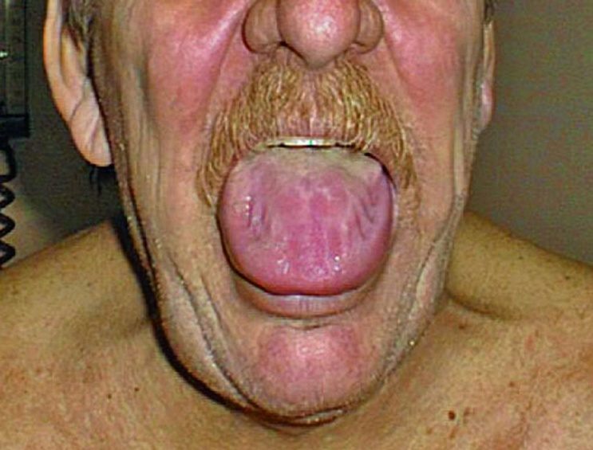

+1. АА-амилоидоз

-2. Железодефицитная анемия

-3. Тубулоинтерстициальный нефрит

-4. Артериальная гипертензия с поражением почек (гипертоническая нефропатия)

-5. Узелковый полиартериит

52. Если заподозрен AL-амилоидоз, какое заболевание необходимо исключить?

+1. Множественная миелома

-2. Туберкулёз

-3. Воспалительное заболевание кишечника

-4. Семейная средиземноморская лихорадка

-5. Ревматоидный артрит

53. К заболеваниям с участием плазматических клеток относятся все нижеперечисленные, **кроме:**

+1. Сахарный диабет

-2. В-клеточная лимфома

-3. Хронический лимфолейкоз

-4. Множественная миелома

-5. Карцинома молочной железы

54. К заболеваниям с участием плазматических клеток относятся все нижеперечисленные, **кроме:**

+1. Синдром раздражённого кишечника

-2. Болезнь тяжёлых цепей IgG

-3. МакроглобулинемияВальденстрема

-4. Множественная миелома

-5. Хронический лимфолейкоз

55. Лечение нефротического синдрома при амилоидозе включает:

+1. Ограничение потребления поваренной соли и назначение петлевых диуретиков (фуросемид, торасемид)

-2. Ограничение потребления поваренной соли и белка, назначение антагонистов альдостерона (спиронолактон, эплеренон)

-3. Ограничение потребления поваренной соли и белка, назначение тиазидных (гидрохлортиазид) и тиазидоподобных диуретиков (индапамид)

-4. Ограничение потребления поваренной соли и назначение ингибиторов ангиотензин-превращающего фермента (рамиприл) совместно с антагонистами альдостерона (спиронолактон, эплеренон)

-5. Нефротический синдром при амилоидазе почек не требует лечения

56. АА-амилоидоз развивается при:

-1. Ревматоидном артрите

-2. Анкилозирующем спондилите

-3. Туберкулезе

-4. Периодической болезни

+5. Все перечисленное верно

57. При какой форме системного амилоидоза наиболее часто развивается первичный амилоидоз почек:

-1. АА-амилоидоз

+2. AL-амилоидоз

-3. ATTR-амилоидоз

-4. ATTR-CM амилоидоз

-5. Аβ2М-амилоидоз

58. Определите стадию хронической болезни почек у пациента с альбуминурией, изменением структуры почек при визуализации и СКФ (CKD-EPI формула) 97 мл/мин/1,73м2:

+1. С1

-2. С2

-3. С3а

-4. С3b

-5. С4

-6. С5

59. Определите стадию хронической болезни почек у пациента с альбуминурией, изменением структуры почек при визуализации и СКФ (CKD-EPI формула) 87 мл/мин/1,73м2:

-1. С1

+2. С2

-3. С3а

-4. С3b

-5. С4

-6. С5

60. Определите стадию хронической болезни почек у пациента с альбуминурией, изменением структуры почек при визуализации и СКФ (CKD-EPI формула) 77 мл/мин/1,73м2:

-1. С1

+2. С2

-3. С3а

-4. С3b

-5. С4

-6. С5

61. Определите стадию хронической болезни почек у пациента с альбуминурией, изменением структуры почек при визуализации и СКФ (CKD-EPI формула) 67 мл/мин/1,73м2:

-1. С1

+2. С2

-3. С3а

-4. С3b

-5. С4

-5. С5

62. Определите стадию хронической болезни почек у пациента с альбуминурией, изменением структуры почек при визуализации и СКФ (CKD-EPI формула) 57 мл/мин/1,73м2:

-1. С1

-2. С2

+3. С3а

-4. С3b

-5. С4

-6. С5

63. Определите стадию хронической болезни почек у пациента с альбуминурией, изменением структуры почек при визуализации и СКФ (CKD-EPI формула) 47 мл/мин/1,73м2:

-1. С1

-2. С2

+3. С3а

-4. С3b

-5. С4

-6. С5

64. Определите стадию хронической болезни почек у пациента с альбуминурией, изменением структуры почек при визуализации и СКФ (CKD-EPI формула) 37 мл/мин/1,73м2:

-1. С1

-2. С2

-3. С3а

+4. С3b

-5. С4

-6. С5

65. Определите стадию хронической болезни почек у пациента с альбуминурией, изменением структуры почек при визуализации и СКФ (CKD-EPI формула) 27 мл/мин/1,73м2:

-1. С1

-2. С2

-3. С3а

-4. С3b

+5. С4

-6. С5

66. Определите стадию хронической болезни почек у пациента с альбуминурией, изменением структуры почек при визуализации и СКФ (CKD-EPI формула) 17 мл/мин/1,73м2:

-1. С1

-2. С2

-3. С3а

-4. С3b

+5. С4

-6. С5

67. Определите стадию хронической болезни почек у пациента с альбуминурией, изменением структуры почек при визуализации и СКФ (CKD-EPI формула) 14 мл/мин/1,73м2:

-1. С1

-2. С2

-3. С3а

-4. С3b

-5. С4

+6. С5

68. Определите стадию хронической болезни почек у пациента с альбуминурией, изменением структуры почек при визуализации и СКФ (CKD-EPI формула) 92 мл/мин/1,73м2:

+1. С1

-2. С2

-3. С3а

-4. С3b

-5. С4

-6. С5

69. Определите стадию хронической болезни почек у пациента с альбуминурией, изменением структуры почек при визуализации и СКФ (CKD-EPI формула) 82 мл/мин/1,73м2:

-1. С1

+2. С2

-3. С3а

-4. С3b

-5. С4

-6. С5

70. Определите стадию хронической болезни почек у пациента с альбуминурией, изменением структуры почек при визуализации и СКФ (CKD-EPI формула) 72 мл/мин/1,73м2:

-1. С1

+2. С2

-3. С3а

-4. С3b

-5. С4

-6. С5

71. Определите стадию хронической болезни почек у пациента с альбуминурией, изменением структуры почек при визуализации и СКФ (CKD-EPI формула) 62 мл/мин/1,73м2:

-1. С1

+2. С2

-3. С3а

-4. С3b

-5. С4

-6. С5

72. Определите стадию хронической болезни почек у пациента с альбуминурией, изменением структуры почек при визуализации и СКФ (CKD-EPI формула) 52 мл/мин/1,73м2:

-1. С1

-2. С2

+3. С3а

-4. С3b

-5. С4

-6. С5

73. Определите стадию хронической болезни почек у пациента с альбуминурией, изменением структуры почек при визуализации и СКФ (CKD-EPI формула) 42 мл/мин/1,73м2:

-1. С1

-2. С2

-3. С3а

+4. С3b

-5. С4

-6. С5

74. Определите стадию хронической болезни почек у пациента с альбуминурией, изменением структуры почек при визуализации и СКФ (CKD-EPI формула) 32 мл/мин/1,73м2:

-1. С1

-2. С2

-3. С3а

+4. С3b

-5. С4

-6. С5

75. Определите стадию хронической болезни почек у пациента с альбуминурией, изменением структуры почек при визуализации и СКФ (CKD-EPI формула) 22 мл/мин/1,73м2:

-1. С1

-2. С2

-3. С3а

-4. С3b

+5. С4

-6. С5

76. Определите стадию хронической болезни почек у пациента с альбуминурией, изменением структуры почек при визуализации и СКФ (CKD-EPI формула) 12 мл/мин/1,73м2:

-1. С1

-2. С2

-3. С3а

-4. С3b

-5. С4

+6. С5

77. Стадии С1 хронической болезни почек соответствует уровень СКФ:

+1. ≥90 мл/мин/1,73м2 в сочетании со стойкой альбуминурией или известной патологией строения почки

-2. 89мл/мин/1,73м2без стойкой альбуминурии или известной патологией строения почки

-3. ≥60 мл/мин/1,73м2 в сочетании со стойкой альбуминурией или известной патологией строения почки

-4. 60-89 мл/мин/1,73м2 в сочетании со стойкой альбуминурией или известной патологией строения почки

-5. ≥45 мл/мин/1,73м2 в сочетании со стойкой альбуминурией или известной патологией строения почки

78. Стадии С2 хронической болезни почек соответствует уровень СКФ:

+1. 60-89 мл/мин/1,73м2

-2. 90-119 мл/мин/1,73м2

-3. 45-59 мл/мин/1,73м2

-4. 30-44 мл/мин/1,73м2

-5. 15-29 мл/мин/1,73м2

-6. <15мл/мин/1,73м2

79. Стадии С3а хронической болезни почек соответствует уровень СКФ:

-1. 60-89 мл/мин/1,73м2

-2. 90-119 мл/мин/1,73м2

+3. 45-59 мл/мин/1,73м2

-4. 30-44 мл/мин/1,73м2

-5. 15-29 мл/мин/1,73м2

-6. <15мл/мин/1,73м2

80. Стадии С3b хронической болезни почек соответствует уровень СКФ:

-1. 60-89 мл/мин/1,73м2

-2. 90-119 мл/мин/1,73м2

-3. 45-59 мл/мин/1,73м2

+4. 30-44 мл/мин/1,73м2

-5. 15-29 мл/мин/1,73м2

-6. <15мл/мин/1,73м2

81. Стадии С4 хронической болезни почек соответствует уровень СКФ:

-1. 60-89 мл/мин/1,73м2

-2. 90-119 мл/мин/1,73м2

-3. 45-59 мл/мин/1,73м2

-4. 30-44 мл/мин/1,73м2

+5. 15-29 мл/мин/1,73м2

-6. <15мл/мин/1,73м2

82. Стадии С5 хронической болезни почек соответствует уровень СКФ:

-1. 60-89 мл/мин/1,73м2

-2. 90-119 мл/мин/1,73м2

-3. 45-59 мл/мин/1,73м2

-4. 30-44 мл/мин/1,73м2

-5. 15-29 мл/мин/1,73м2

+6. <15мл/мин/1,73м2

83. При градации хронической болезни почек поальбуминурии стадии А1 соответствует суточная экскреция альбумина:

+1. <30 мг/сутки

-2. 30-300 мг/сутки

-3. >300 мг/сутки

-4. 150-450 мг/сутки

-5. >500 мг/сутки

84. При градации хронической болезни почек по альбуминурии стадии А2 соответствует суточная экскреция альбумина:

-1. <30 мг/сутки

+2. 30-300 мг/сутки

-3. >300 мг/сутки

-4. 60-89 мг/сутки

-5. >500 мг/сутки

85. При градации хронической болезни почек по альбуминурии стадии А3 соответствует суточная экскреция альбумина:

-1. <30 мг/сутки

-2. 30-300 мг/сутки

+3. >300 мг/сутки

-4. 30-59 мг/сутки

-5. >90мг/сутки

86. При градации хронической болезни почек по альбуминурии стадии А1 соответствует соотношение альбумин/креатинин в разовой порции мочи:

+1. 20 мг/г

-2. 100 мг/г

-3. 150мг/г

-4. 300 мг/г

-5. 600 мг/г

87. При градации хронической болезни почек по альбуминурии стадии А2 соответствует соотношение альбумин/креатинин в разовой порции мочи:

-1. <30 мг/г

+2. 30-300 мг/г

-3. >300 мг/г

-4. >500 мг/г

-5. >2000 мг/г

88. При градации хронической болезни почек по альбуминурии стадии А3 соответствует соотношение альбумин/креатинин в разовой порции мочи:

-1. <30 мг/г

-2. 30-300 мг/г

+3. >300 мг/г

-4. 30-59 мг/г

-5. <90 мг/г

89. Распространённость хронической болезни почек в популяции составляет примерно:

+1. 15%

-2. 5%

-3. 1%

-4. 25%

-5. 33%

90. Одной из самых частых причин хронической болезни почек является:

+1. Сахарный диабет

-2. Хроническая обструктивная болезнь лёгких

-3. Бронхиальная астма

-4. Острый цистит

-5. Инфаркт мозга

91. Одной из самых частых причин хронической болезни почек является:

+1. Артериальная гипертензия

-2. Хроническая обструктивная болезнь лёгких

-3. Бронхиальная астма

-4. Острый цистит

-5. Инфаркт мозга

92. При хронической болезни почек развиваются все перечисленные изменения, **кроме:**

+1. Накопление костной массы

-2. Дефицит кальцитриола

-3. Гипокальциемия

-4. Гиперфосфатемия

-5. Гиперпаратиреоз

93. При хронической болезни почек развиваются все перечисленные изменения, **кроме:**

+1. Гипопаратиреоз

-2. Дефицит кальцитриола

-3. Гипокальциемия

-4. Гиперфосфатемия

-5. Остеопения

94. При хронической болезни почек развиваются все перечисленные изменения, **кроме:**

+1. Повышение кальцитриола

-2. Остеопения

-3. Гипокальциемия

-4. Гиперфосфатемия

-5. Гиперпаратиреоз

95. При хронической болезни почек развиваются все перечисленные изменения, **кроме:**

+1. Гипофосфатемия

-2. Дефицит кальцитриола

-3. Гипокальциемия

-4. Остеопения

-5. Гиперпаратиреоз

96. Ранним признаком диабетической нефропатии является:

-1. Лейкоцитурия

+2. Микроальбуминурия

-3. Гематурия

-4. Цилиндрурия

-5. Бактериурия

97. У пациентов в норме суточная альбуминурия не превышает:

-1. 10 мг

+2. 30 мг

-3. 50 мг

-4. 300 мг

-5. 1000 мг

98. Наличие хронической болезни почек подозревают при повышении в сыворотке крови уровня:

+1. Креатинина

-2. Мочевой кислоты

-3. Эритропоэтина

-4. Общего холестерина

-5. Церулоплазмина

99. Для определения стадии хронической болезни почек необходимо:

+1. Определение скорости клубочковой фильтрации

-2. Определение в крови уровня мочевой кислоты

-3. Определение в крови уровня мочевины

-4. Определение в моче количества клеточных элементов

-5. Определение структурных изменений почек при помощи визуализационных методов исследования (УЗИ, КТ, МРТ)

100. Для постановки диагноза хронической болезни почек необходим следующий объём обследований:

+1. Биохимический анализ крови (креатинин), общий анализ мочи, исследование соотношения альбумин/креатинин в разовой порции мочи, УЗИ почек, измерение массы тела и роста пациента, расчетная СКФ.

-2. Экскреторная урография

-3. Общий анализ крови, проба Реберга-Тареева

-4. Общий анализ крови, биохимический анализ крови, общий анализ мочи, анализ мочи по Зимницкому, анализ мочи по Нечипоренко, экскреторная урография

-5. Общий анализ крови, биохимический анализ крови, общий анализ мочи, анализ мочи по Зимницкому, анализ мочи по Нечипоренко

101. Для оценки прогрессирования хронической болезни почек необходимо:

+1. Определение в моче уровня альбуминурии/протеинурии

-2. Определение в крови уровня мочевой кислоты

-3. Определение в крови уровня мочевины

-4. Определение в моче количества клеточных элементов

-5. Определение структурных изменений почек при помощи визуализирующих методов исследования (УЗИ, КТ, МРТ)

102. В каком лечении нуждается пациент с хронической болезнью почек со СКФ (CKD-EPI формула) 12 мл/мин/1,73м2:

+1. Заместительная почечная терапия (диализ, трансплантация почки)

-2. Периндоприл

-3. Валсартан

-4. Торасемид

-5. Спиронолактон

103. В лечении хронической болезни почек основную роль играет:

+1. Лечение первичного заболевания

-2. Петлевые диуретики

-3. Антагонисты альдостерона

-4. Нефропротективная терапия

-5. Профилактическая антибактериальная терапия

104. Выберите лекарственныйпрепарат для замедления прогрессирования хронической болезни почек у пациента с сахарным диабетом II типа:

+1. Дапаглифлозин

-2. Инсулин

-3. Аторвастатин

-4. Пентоксифиллин

-5. Дипиридамол

105. Кожный зуд при хронической болезни почек может быть ослаблен:

-1. Аторвастатин

-2. Кеторалаком

-3. Местным применением декспантенола

-4. Урсодезоксихолевой кислотой

+5. Лоратадином

106. Для снижения риска прогрессирования сердечно-сосудистых заболеваний у пациентов с хронической болезнью почек рекомендуется приём:

+1. Аторвастатина

-2. Ацетилсалициловой кислоты

-3. Амлодипина

-4. Актовегина

-5. Алендроновой кислоты

107. При хронической болезни почек с высоким уровнем паратгормона для коррекции минерально-костного обмена предпочтительно назначение лекарственного препарата:

+1. Кальцитриол

-2. Антиоксикапс с селеном

-3. Гидрохлортиазид

-4. Эритропоэтин

-5. Десмопрессин

108. При хронической болезни почек вследствие гломерулярного заболевания рекомендуется ограничение потребления натрия:

-1. <1 г/сутки

+2. <2 г/сутки

-3. <3 г/сутки

-4. <4 г/сутки

-5. <5 г/сутки

109. Выберите препарат из пееречисленных при сочетании сердечной недостаточности и хронической болезни почек:

+1. Торасемид

-2. Розувастатин

-3. Триметазидин

-4. Тиотриазолин

-5. Никорандил

110. Подготовку к заместительной почечной терапии при хронической болезни почек начинают на стадии:

-1. С5

+2. С4

-3. С3

-4. С2

-5. С1

111. Минимальный (изолированный) мочевой синдром – это:

-1. Симптомокомплекс, который характеризуется гематурией (измененные эритроциты, эритроцитарные цилиндры), протеинурией следовой или умеренной, повышением артериального давления, отёками лица, нарушением функции почек

-2. Симптомокомплекс, который характеризуется массивной протеинурией (>3,5г/сутки), гипопротеинемией, гипоальбуминемией, гиперлипидемией и генерализованными отёками

+3. Следовая протеинурия (до 1 г/сут), микрогематурия, лейкоцитурия

-4. Выявление лейкоцитов в анализе мочи

-5. Выявление эритроцитов в анализе мочи

112. Причиной большинства случаев цистита и пиелонефрита являются:

+1. Бактериальные инфекции

-2. Грибы (включая кандиды)

-3. Вирусы

-4. Паразитические простейшие

-5. Гельминты

113. У женщин в возрасте 20-50 лет среди инфекций мочевыводящих путей наиболее часто встречаются:

+1. Цистит и пиелонефрит

-2. Уретрит и вульвовагинит

-3. Тубулоинтерстициальный нефрит

-4. Абсцесс почки

-5. Паранефрит

114. У мужчин в возрасте 20-50 лет чаще наблюдаются следующие инфекции мочевыводящих путей:

-1. Цистит и пиелонефрит

+2. Уретрит и простатит

-3. Тубулоинтерстициальный нефрит

-4. Абсцесс почки

-5. Паранефрит

115. Среди пациентов в возрасте 20-50 лет инфекции мочевыводящих путей:

+1. Встречаются в 50 раз чаще у женщин, чем у мужчин

-2. Встречаются в 50 раз чаще у мужчин, чем у женщин

-3. Частота и локализация инфекций мочевыводящих путей у мужчин и женщин одинаковы

-4. Частота инфекции мочевыводящих путей у мужчин и женщин одинакова, но различна по локализации

-5. Частота и локализация инфекции мочевыводящих путей у мужчин и женщин варьируют в зависимости от профессии, национальности, географического положения и других внешних и внутренних факторов

116. К факторам риска развития инфекции мочевыводящих путей у женщин относятся все перечисленные, **кроме:**

+1. Частые ангины

-2. Половой контакт

-3. Использование спермицидов

-4. Менопауза

-5. Применение антибиотиков

117. К факторам риска развития инфекции мочевыводящих путей у мужчин относятся все перечисленные, **кроме:**

+1. Половой контакт с применением барьерной контрацепции

-2. Обструкция мочевыводящих путей любого генеза (доброкачественная гиперплазия предстательной железы, рак простаты, стриктура уретры)

-3. Недавние инструментальные вмешательства или постоянные катетеры

-4. Нарушения иммунитета (иммунодефициты, сахарный диабет)

-5. Неврологические и когнитивные состояния, препятствующие нормальному мочеиспусканию (повреждение спинного мозга, когнитивные нарушения, недержание)

118. Назовите наиболее частый механизм развития хронического пиелонефрита:

+1. Рефлюкс инфицированной мочи в почечную лоханку

-2. Снижение локального иммунного статуса в результате хронической болезни почек

-3. Хроническое воспаление мочевого пузыря

-4. Пузырный занос

-5. Возрастное снижение иммунного ответа

119. Диагностика неосложненного хронического пиелонефрита основана на следующих обязательных исследованиях:

+1. Общий анализ мочи и крови, бактериологическое исследование мочи, креатинин сыворотки крови, визуализация почек (УЗИ почек)

-2. Общий анализ крови, общий анализ мочи, экскреторная урография

-3. Общий анализ крови, общий анализ мочи, биохимический анализ крови, визуализация почек с контрастированием

-4. Общий анализ крови, общий анализ мочи, биохимический анализ крови, сцинтиграфия почек

-5. Общий анализ крови, общий анализ мочи, биохимический анализ крови, цистоскопия

120. Хронический пиелонефрит наиболее часто развивается при наличии одного из перечисленных факторов риска:

+1. Анатомический дефект органов мочевыделительной системы

-2. Частые половые контакты

-3. Частые переохлаждения

-4. Частые инфекции верхних дыхательных путей (тонзиллит, фарингит)

-5. Применение антибактериальных препаратов

121. Пациент 42 лет с ожирением первой степени и гиперурикемией жалуется на периодическое повышение температуры тела до субфебрильных цифр (примерно 1 раз в 2 месяца), боль в пояснице, усталость, недомогание, отсутствие аппетита. Считает себя больным более 2 лет. В общем анализе мочи лейкоциты 10-12 в поле зрения, клетки переходного эпителия, белок 0,08 г/л. Суточный диурез 3,5 литра, никтурия. Какое заболевание следует заподозрить?

+1. Хронический тубулоинтерстициальный нефрит

-2. Острый цистит

-3. Нефритический синдром

-4. Хронический гломерулонефрит

-5. Хронический цистит

122. Пациентка 42 лет жалуется на периодическое повышение температуры тела до субфебрильных цифр (примерно 1 раз в 2 месяца), боль в пояснице, усталость, недомогание, отсутствие аппетита. Считает себя больной более 2 лет. В общем анализе мочи лейкоциты 8-10 в поле зрения, клетки переходного эпителия, белок 0,3 г/л. Назначен бактериологический посев мочи на микрофлору и определение уровня креатинина в сыворотке крови. Какое дополнительное исследование следует провести для верификации диагноза?

+1. УЗИ почек и мочевыделительной системы

-2. Общий анализ крови, коагулограмма

-3. Осмотр врача-гинеколога

-4. Цистоскопию

-5. Экскреторную урографию

123. Значимым осложнением хронического пиелонефрита является:

+1. Паранефрит

-2. Амилоидоз почек

-3. Гломерулонефрит

-4. Хронический цистит

-5. Рак почки

124. Осложнением хронического пиелонефрита является:

+1. Уросепсис

-2. Нефроптоз

-3. Гломерулонефрит

-4. Хронический цистит

-5. Рак почки

125. Медикаментозное лечение острого неосложненного пиелонефрита заключается в проведении:

+1. Эмпирической терапии антибиотиками

-2. Курсов пульс-терапии глюкокортикостероидами

-3. Длительной фитотерапии

-4. Иммуностимулирующей терапии

-5. Нефропротективной терапии

126. Выберите лекарственный препарат, обладающий нефропротективным эффектом, для проведения гипотензивной терапии при хроническом пиелонефрите:

+1. Телмисартан

-2. Лерканидипин

-3. Карведилол

-4. Моксонидин

-5. Индапамид

127. Выберите лекарственныйпрепарат, обладающий нефропротективным эффектом, для проведения гипотензивной терапии при хроническом пиелонефрите:

+1. Рамиприл

-2. Дилтиазем

-3. Метопролол

-4. Спиронолактон

-5. Гидрохлортиазил

128. Выберителекарственный препарат, обладающий нефропротективным эффектом, для проведения гипотензивной терапии при хроническом пиелонефрите:

+1. Эналаприл

-2. Эмпаглифлозин

-3. Эксенатид

-4. Эплеренон

-5. Эзетимиб

129. Какойлекарственный препарат наиболее предпочтителен для проведения антибиотикотерапии при осложненном или нозокомиальном хроническом пиелонефрите:

+1. Ципрофлоксацин

-2. Цефотаксим

-3. Цефуроксим

-4. Цефазолин

-5. Цефепим

130. Какой лекарственный препарат наиболее предпочтителен для проведения антибиотикотерапии при остром цистите:

+1. Нитрофурантоин

-2. Ципрофлоксацин

-3. Ко-тримоксазол

-4. Амоксициллин

-5. Хлорамфеникол

131. Наиболее частой причиной острой формы тубулоинтерстициального нефрита является:

+1. Лекарственные препараты

-2. Сахарный диабет

-3. Артериальная гипертензия

-4. ИБС

-5. Системная красная волчанка

132. Какой из перечисленных лекарственных препаратов является наиболее частой причиной развития острого тубулоинтерстициального нефрита?

+1. Бета-лактамные антибиотики

-2. Дигоксин

-3. Метформин

-4. Эмпаглифлозин

-5. Аторвастатин

133. Клинические проявления острого тубулоинтерстициального нефрита:

-1. Могут быть неспецифическими и часто отсутствуют, или имеются симптомы острого повреждения почек.

-2. Боли в пояснице, дизурические расстройства, симптомы, связанные с повышением артериального давления

-3. Симптомы интоксикации (лихорадка, тошнота, рвота), дизурические расстройства, боли в поясничной области, положительный симптом поколачивания

-4. Высыпания на коже, зуд, артралгии, субфебрильная лихорадка

+5. Любые из перечисленных

134. Для диагностики острого тубулоинтерстициального нефрита имеет критическое значение:

+1. Временная взаимосвязь между дебютом заболевания и приемом потенциально нефротоксичного лекарственного препарата

-2. Временная взаимосвязь между дебютом заболевания и приёмом пищи

-3. Временная взаимосвязь между дебютом заболевания и физической нагрузкой

-4. Временная взаимосвязь между дебютом заболевания и переохлаждением

-5. Данные анамнеза не имеют критического значения

135. Все указанные характеристики общего анализа мочи характерны для острого тубулоинтерстициального нефрита, кроме?

-1. Лейкоцитурия

-2. Эритроцитурия

-3. Лейкоцитарные цилиндры

-4. Бактериурия

+5. Протеинурия нефротического уровня

136. К наиболее частым проявлениям хронического тубулоинтерстициального нефрита относятся все перечисленные, кроме:

-1. Мочевой синдром (эритроцитурия, следовая протеинурия, лейкоцитурия низкого уровня, урикозурия, другие формы салурии)

+2. Нефротический синдром

- 3. Синдром артериальной гипертензии

-4. Синдром гипергидратации (гиперволемия, отеки, олигурия/анурия, положительный водный баланс)

-5. Симптомы полиурии, никтурии

137. Визуализирующие методы обследования при хроническом тубулоинтерстициальном нефрите могут выявить:

+1. Уменьшение размеров почек с признаками сморщивания и асимметрии

-2. Увеличение размеров почек с признаками присутствия узловых образований с нечёткими границами

-3. Увеличение размеров почек с признаками диффузного поражения

-4. Наличие множественных кист обеих почек

-5. Все перечисленное нехарактерно

138. Основу лечения тубулоинтерстициального нефрита составляет:

+1. Элиминация или прекращение воздействия этиологического фактора

-2. Здоровый образ жизни, отказ от вредных привычек

-3. Строгие диетические рекомендации по ограничению поваренной соли и белка

-4. Эмпирическая антибиотикотерапия

-5. Постельный режим

139. В случае острого лекарственного тубулоинтерстициального нефрита ускорить выздоровление может:

+1. Терапия кортикостероидами

-2. Антибиотикотерапия

-3. Антикоагулянтная терапия

-4. Гиполипидемическая терапия

-5. Диуретическая терапия

140. В случае лекарственно-индуцированного острого тубулоинтерстициального нефрита ускорить выздоровление поможет следующее назначение:

+1. Преднизолон 1 мг/кг перорально 1 раз в день с постепенным уменьшением дозы в течение 2-4 недель

-2. Ципрофлоксацин 500 мг перорально 2 раза в день 14 дней

-3. Ривароксабан 20 мг перорально вечером в течение 3-6 месяцев под контролем коагулограммы 1 раз в месяц

-4. Варфарин 2,5-7,5 мг перорально вечером в течение 3-6 месяцев под контролем МНО 1 раз в 2 недели

-5. Торасемид 5-20 мг перорально 1 раз в день под контролем диуреза

141. Пациентам с хроническим тубулоинтерстициальным нефритом с целью нефропротекции необходимо назначить:

+1. Ингибиторы АПФ или блокаторы рецепторов ангиотензинаII

-2. Диуретики

-3. Антагонисты кальция

-4. Гиполипидемическиепрепараты

-5. Антибиотики

142. Какой препарат из перечисленных рекомендуется пациенту с хроническим тубулоинтерстициальным нефритом для замедления прогрессирования заболевания:

+1. Рамиприл

-2. Торасемид

-3. Амлодипин

-4. Симвастатин

-5. Канефрон

143. Какой препарат из перечисленных рекомендуется пациенту с хроническим тубулоинтерстициальным нефритом для замедления прогрессирования заболевания:

+1. Кандесартан

-2. Ацетазоламид

-3. Амлодипин

-4. Аторвастатин

-5. Канефрон

144. Какой препарат из перечисленных рекомендуется пациенту с хроническим тубулоинтерстициальным нефритом и сахарным диабетом для замедления прогрессирования заболевания?

+1. Дапаглифлозин

-2. Ацетазоламид

-3. Амлодипин

-4. Аторвастатин

-5. Канефрон

145. Критически необходимым для созревания эритроцитов является достаточное поступление всех перечисленных витаминов, **кроме:**

+1. Витамина С (аскорбиновой кислоты)

-2. Витамина В2 (рибофлавина)

-3. Витамина В6 (пиридоксина)

-4. Витамина В9 (фолиевой кислоты)

-5. Витамина В12 (цианокобаламина)

146. Деформация ногтевых пластинок, сглаженность сосочков языка, ломкость и выпадение волос относятся к проявлениям:

-1. Анемического синдрома

+2. Сидеропенического синдрома

-3. Синдрома фуникулярногомиелоза

-4. Гемолиза

-5. Геморрагического синдрома

147. Всасывание негемового железа повышает присутствие в пище:

+1. Аскорбиновой кислоты

-2. Препаратов цинка

-3. Ретинола пальмитата

-4. Альфа токоферола

-5. Кальция Д3 никомеда

148. Всасывание негемового железа снижается при употреблении в пищу всех перечисленных компонентов, **кроме:**

+1. Аскорбиновая кислота

-2. Молочные продукты

-3. Танины чая

-4. Отруби

-5. Фитоволокна и полифенолы, содержащиеся в овощах

149. Из клеток слизистой оболочки кишечника железо попадает в кровоток, где соединяется с транспортным белком. Каким?

+1. Трансферрин

-2. Ферритин

-3. Гемосидерин

-4. Гемоглобин

-5. Цианокобаламин

150. При изолированном дефиците железа синтез трансферрина:

+1. Повышается

-2. Не изменяется

-3. Снижается

-4. Прекращается

-5. Дефицит железа не влияет на синтез трансферрина

151. Анемия – это группа клинико-гематологических синдромов, общим признаком которых является снижение концентрации гемоглобина и/или эритроцитов в единице объёма крови. При этом критический для диагноза уровень гемоглобина у мужчин:

+1. <130 г/л

-2. <140 г/л

-3. <120 г/л

-4. <110 г/л

-5. <100 г/л

152. Анемия – это группа клинико-гематологических синдромов, общим признаком которых является снижение концентрации гемоглобина и/или эритроцитов в единице объёма крови. При этом критический для диагноза уровень гемоглобина у женщин:

-1. <130 г/л

-2. <140 г/л

+3. <120 г/л

-4. <110 г/л

-5. <100 г/л

153. Анемия – это группа клинико-гематологических синдромов, общим признаком которых является снижение концентрации гемоглобина и/или эритроцитов в единице объёма крови. При этом критический для диагноза уровень гемоглобина у беременных женщин:

-1. <130 г/л

-2. <140 г/л

-3. <120 г/л

+4. <110 г/л

-5. <100 г/л

154. Укажите, где всасывается железо:

-1. Желудок

+2. Двенадцатиперсная кишка и верхние отделы подвздошной кишки

-3. Тощая кишка

-4. Толстая кишка

-5. Прямая кишка

155. При употреблении какой пищи всасывание железа максимальное:

-1. При употреблении овощей и фруктов

-2. При употреблении легкоусвояемых углеводов

+3. При употреблении мяса (гемовое железо)

-4. При употреблении молочных продуктов

-5. При употреблении пиши богатой жирами

156. В общем анализе крови эритроцитарный индекс MCV– это:

+1. Средний объём эритроцита

-2. Среднее содержание гемоглобина в эритроците

-3. Средняя концентрация гемоглобина в эритроците

-4. Распределение эритроцитов по объёму в процентах, отражающее отклонение объёма от среднего

-5. Распределение эритроцитов по объёму фемтолитрах, отражающее разницу между самым большим и самым маленьким эритроцитом

157. В общем анализе крови эритроцитарный индекс MCH– это:

-1. Средний объём эритроцита

+2. Среднее содержание гемоглобина в эритроците

-3. Средняя концентрация гемоглобина в эритроците

-4. Распределение эритроцитов по объёму в процентах, отражающее отклонение объёма от среднего

-5. Распределение эритроцитов по объёму в фемтолитрах, отражающее разницу между самым большим и самым маленьким эритроцитом

158. В общем анализе крови эритроцитарный индекс MCHC – это:

-1. Средний объём эритроцита

-2. Среднее содержание гемоглобина в эритроците

+3. Средняя концентрация гемоглобина в эритроците

-4. Распределение эритроцитов по объёму в процентах, отражающее отклонение объёма от среднего

-5. Распределение эритроцитов по объёму в фемптолитрах, отражающее разницу между самым большим и самым маленьким эритроцитом

159. В общем анализе крови референсные значения MCV (среднего объёма эритроцита) для взрослых находятся в пределах:

+1. 80-100 фл

-2. 20-40 фл

-3. 40-60 фл

-4. 60-80 фл

-5. 100-120 фл

160. В общем анализе крови референсные значения MCV (среднего объёма эритроцита) для взрослых находятся в пределах:

+1. 80-100 фл

-2. 120-140 фл

-3. 40-60 фл

-4. 60-80 фл

-5. 100-120 фл

161. На основании MCV (среднего объёма эритроцита) анемии подразделяются на:

+1. Микроцитарные, нормоцитарные и макроцитарные

-2. Гипохромные, нормохромные и гиперхромные

-3. Апластические, нормопластические и гиперпластические

-4. Связанные с железодефицитом и не связанные с железодефицитом

-5. MCVне является диагностическим критерием для определения вида анемии

162. У пациента 69 лет с низким уровнем гемоглобина уровень MCV составляет 68 фл. О чём это говорит?

+1. Это признак микроцитарной анемии

-2. Это признак нормоцитарной анемии

-3. Это признак макроцитарной анемии

-4. Это признак гипохромной анемии

-5. Это признак нормохромной анемии

-6. Это признак гиперхромной анемии

163. У пациента 69 лет с низким уровнем гемоглобина уровень MCV составляет 88 фл. О чём это говорит?

-1. Это признак микроцитарной анемии

+2. Это признак нормоцитарной анемии

-3. Это признак макроцитарной анемии

-4. Это признак гипохромной анемии

-5. Это признак нормохромной анемии

-6. Это признак гиперхромной анемии

164. У пациента 69 лет с низким уровнем гемоглобина уровень MCV составляет 108 фл. О чём это говорит?

-1. Это признак микроцитарной анемии

-2. Это признак нормоцитарной анемии

+3. Это признак макроцитарной анемии

-4. Это признак гипохромной анемии

-5. Это признак нормохромной анемии

-6. Это признак гиперхромной анемии

165. В общем анализе крови референсные значения MCН (среднего содержания гемоглобина в эритроците) для взрослых находятся в пределах:

+1. 27-34 пг

-2. 20-27 пг

-3. 13-20 пг

-4. 6-13 пг

-5. 34-41 пг

166. В общем анализе крови референсные значения MCН (среднего содержания гемоглобина в эритроците) для взрослых находятся в пределах:

+1. 27-34 пг

-2. 20-27 пг

-3. 13-20 пг

-4. 41-48 пг

-5. 34-41 пг

167. На основании MCН (среднего содержания гемоглобина в эритроците) анемии подразделяются на:

-1. Микроцитарные, нормоцитарные и макроцитарные

+2. Гипохромные, нормохромные и гиперхромные

-3. Апластические, нормопластические и гиперпластические

-4. Связанные с железодефицитом и не связанные с железодефицитом

-5. MCVне является диагностическим критерием для определения вида анемии

168. У пациента 69 лет с низким уровнем гемоглобина уровень MCН составляет 23 пг. О чём это говорит?

-1. Это признак микроцитарной анемии

-2. Это признак нормоцитарной анемии

-3. Это признак макроцитарной анемии

+4. Это признак гипохромной анемии

-5. Это признак нормохромной анемии

-6. Это признак гиперхромной анемии

169. У пациента 69 лет с низким уровнем гемоглобина уровень MCН составляет 29 пг. О чём это говорит?

-1. Это признак микроцитарной анемии

-2. Это признак нормоцитарной анемии

-3. Это признак макроцитарной анемии

-4. Это признак гипохромной анемии

+5. Это признак нормохромной анемии

-6. Это признак гиперхромной анемии

170. У пациента 69 лет c низким уровнем гемоглобина уровень MCН составляет 36 пг. О чём это говорит?

-1. Это признак микроцитарной анемии

-2. Это признак нормоцитарной анемии

-3. Это признак макроцитарной анемии

-4. Это признак гипохромной анемии

-5. Это признак нормохромной анемии

+6. Это признак гиперхромной анемии

171. В общем анализе крови референсные значения MCНС (средней концентрации гемоглобина в эритроците) для взрослых находятся в пределах:

+1. 300-380 г/л

-2. 220-300 г/л

-3. 140-220 г/л

-4. 60-140 г/л

-5. 380-460 г/л

172. В общем анализе крови референсные значения MCНС (средней концентрации гемоглобина в эритроците) для взрослых находятся в пределах:

+1. 300-380 г/л

-2. 220-300 г/л

-3. 140-220 г/л

-4. 460-540 г/л

-5. 380-460 г/л

173. Снижение МСНС в общем анализе крови может говорить об некоторых характеристиках анемии. Каких?

+1. Микроцитарные анемии

-2. Макроцитарные анемии

-3. Анемия новорождённых

-4. Анемии при наследственных заболеваниях: наследственный сфероцитоз

-5. Анемии, связанные с дефицитом витамина В12

174. Это анализ крови пациентки 20 лет. Каков ваш предварительный диагноз?

|  |  |
| --- | --- |
| RBC | 3,1×1012/л |
| HBN | 100 г/л |
| HCT | 35 |
| MCV | 68фл |
| MCH | 21,3пг |
| MCHC | 304 г/л |
| RDWcv | 15,1% |
| RDWsd | 40,2 |
| PLT | 153 |
| WBC | 4,8×109/л |
| Эоз | 1% |
| Баз | 0% |
| Сегм | 72% |
| Лимф | 23% |
| Мон | 4% |
| СОЭ | 12 мм/час |

+1. Железодефицитная анемия

-2. В12-дефицитная анемия

-3. Апластическая анемия

-4. Талассемия

-5. Микросфероцитоз

175. Это анализ крови пациентки-вегетарианки 20 лет. Какое лечение Вы назначите?

|  |  |
| --- | --- |
| RBC | 3,5×1012/л |
| HBN | 98 г/л |
| HCT | 35 |
| MCV | 68фл |
| MCH | 21,6пг |
| MCHC | 304 г/л |
| RDWcv | 15,1% |
| RDWsd | 40,2 |
| PLT | 153 |
| WBC | 4,8×109/л |
| Эоз | 1% |
| Баз | 0% |
| Сегм | 72% |
| Лимф | 23% |
| Мон | 4% |
| СОЭ | 12 мм/час |

+1. Препарат железа

-2. Цианокобаламин

-3. Фолиевая кислота

-4. Эритропоэтин

-5. Плазмаферез

176. Это анализ крови пациента 50 лет с атаксией. Каков ваш предварительный диагноз?

|  |  |
| --- | --- |
| RBC | 2,45×1012/л |
| HBN | 100 г/л |
| HCT | 35 |
| MCV | 123,7 фл |
| MCH | 40,8 пг |
| MCHC | 365 г/л |
| RDWcv | 24,1% |
| RDWsd | 40,2 |
| PLT | 153 |
| WBC | 4,8×109/л |
| Эоз | 1% |
| Баз | 0% |
| Сегм | 72% |
| Лимф | 23% |
| Мон | 4% |
| СОЭ | 26 мм/час |

-1. Железодефицитная анемия.

+2. В12-дефицитная анемия.

-3. Апластическая анемия.

-4. Талассемия.

-5. Микросфероцитоз.

177. Это анализ крови пациентки 26 лет, которая является строгой вегетарианкой (веганкой). Каков ваш предварительный диагноз?

|  |  |
| --- | --- |
| RBC | 2,04×1012/л |
| HBN | 95 г/л |
| HCT | 35 |
| MCV | 122,7 фл |
| MCH | 38,8 пг |
| MCHC | 356 г/л |
| RDWcv | 23,8% |
| RDWsd | 41,2 |
| PLT | 138 |
| WBC | 4,3×109/л |
| Эоз | 3% |
| Баз | 0% |
| Сегм | 69% |
| Лимф | 24% |
| Мон | 4% |
| СОЭ | 23 мм/час |

-1. Железодефицитная анемия

+2. В12-дефицитная анемия

-3. Апластическая анемия

-4. Талассемия

-5. Микросфероцитоз

178. Это анализ крови пациентки 26 лет с ревматоидным артритом, принимающей метотрексат. Каков ваш предварительный диагноз?

|  |  |
| --- | --- |
| RBC | 2,04×1012/л |
| HBN | 95 г/л |
| HCT | 35 |
| MCV | 122,7 фл |
| MCH | 38,8 пг |
| MCHC | 356 г/л |
| RDWcv | 23,8% |
| RDWsd | 41,2 |
| PLT | 138 |
| WBC | 4,3×109/л |
| Эоз | 3% |
| Баз | 0% |
| Сегм | 69% |
| Лимф | 24% |
| Мон | 4% |
| СОЭ | 23 мм/час |

-1. Железодефицитная анемия

-2. В12-дефицитная анемия

-3. Апластическая анемия

+4. Фолиеводефицитная анемия

-5. Микросфероцитоз

179. Это анализ крови пациентки с хронической сердечной недостаточностью 78 лет с жалобами на слабость в ногах, нарушением координации движений, жжением кожи в области стоп и спины, Каков ваш предварительный диагноз?

|  |  |
| --- | --- |
| RBC | 1,98×1012/л |
| HBN | 78 г/л |
| HCT | 35 |
| MCV | 123,7 фл |
| MCH | 40,8 пг |
| MCHC | 365 г/л |
| RDWcv | 24,1% |
| RDWsd | 40,2 |
| PLT | 153 |
| WBC | 4,8×109/л |
| Эоз | 1% |
| Баз | 0% |
| Сегм | 72% |
| Лимф | 23% |
| Мон | 4% |
| СОЭ | 26 мм/час |

-1. Железодефицитная анемия.

+2. В12-дефицитная анемия.

-3. Апластическая анемия.

-4. Талассемия.

-5. Микросфероцитоз.

180. Это анализ крови пациентки с хронической сердечной недостаточностью 78 лет с жалобами на слабость в ногах, нарушение координации движений. Какое дополнительное исследование необходимо провести для выяснения причины заболевания?

|  |  |
| --- | --- |
| RBC | 1,98×1012/л |
| HBN | 78 г/л |
| HCT | 35 |
| MCV | 123,7 фл |
| MCH | 40,8 пг |
| MCHC | 365 г/л |
| RDWcv | 24,1% |
| RDWsd | 40,2 |
| PLT | 153 |
| WBC | 4,8×109/л |
| Эоз | 1% |
| Баз | 0% |
| Сегм | 72% |
| Лимф | 23% |
| Мон | 4% |
| СОЭ | 26 мм/час |

-1. УЗИ органов брюшной полости

-2. Фиброгастродуоденоскопия с биопсией

-3. Исследование пунктата костного мозга

-4. Колоноскопия или колоноилеоскопия

+5. Все перечисленное

181. Это анализ крови пациента 50 лет с атаксией. Какое лечение Вы предпочтёте?

|  |  |
| --- | --- |
| RBC | 2,45×1012/л |
| HBN | 100 г/л |
| HCT | 35 |
| MCV | 123,7 фл |
| MCH | 40,8 пг |
| MCHC | 365 г/л |
| RDWcv | 24,1% |
| RDWsd | 40,2 |
| PLT | 153 |
| WBC | 4,8×109/л |
| Эоз | 1% |
| Баз | 0% |
| Сегм | 72% |
| Лимф | 23% |
| Мон | 4% |
| СОЭ | 26 мм/час |

-1. Эмоксипин 3% - 5,0 внутривенно 1 раз в день курсом 10 дней, затем поливитаминные комплексы курсами по 10 дней в месяц

-2. Пиридоксин 10 мг внутримышечно 1 раз в день 10 дней, затем 10 мг внутрь несколько недель до нормализации изменений, затем 10 мг 1 раз в неделю

-3. Глицин 100 мг внутрь + железа полимальтозат 100 мг внутрь 1 раз в день несколько недель до нормализации изменений, затем профилактическими курсами по 10 дней 1 раз в 3 месяца

-4. Фолиевая кислота 1 мг внутрь 1 раз в день несколько недель до нормализации изменений, затем 1 мг 1 раз в неделю

+5. Цианокобаламин 1 мг внутримышечно 1 раз в неделю в течение 2-х месяцев до нормализации уровня гемоглобина, затем 1 раз в месяц

182. Это анализ крови пациентки 26 лет, которая является строгой вегетарианкой (веганкой). Какое лечение Вы предпочтёте?

|  |  |
| --- | --- |
| RBC | 2,04×1012/л |
| HBN | 95 г/л |
| HCT | 35 |
| MCV | 122,7 фл |
| MCH | 38,8 пг |
| MCHC | 356 г/л |
| RDWcv | 23,8% |
| RDWsd | 41,2 |
| PLT | 138 |
| WBC | 4,3×109/л |
| Эоз | 3% |
| Баз | 0% |
| Сегм | 69% |
| Лимф | 24% |
| Мон | 4% |
| СОЭ | 23 мм/час |

-1. Плазмаферез.

-2. Препараты железа

-3. Тиамин

-4. Фолиевая кислота

+5. Цианокабаламин

183. Это анализ крови пациентки 78 лет с жалобами на слабость в ногах, нарушением координации движений. Какое лечение Вы предпочтёте?

|  |  |
| --- | --- |
| RBC | 1,98×1012/л |
| HBN | 78 г/л |
| HCT | 35 |
| MCV | 123,7 фл |
| MCH | 40,8 пг |
| MCHC | 365 г/л |
| RDWcv | 24,1% |
| RDWsd | 40,2 |
| PLT | 153 |
| WBC | 4,8×109/л |
| Эоз | 1% |
| Баз | 0% |
| Сегм | 72% |
| Лимф | 23% |
| Мон | 4% |
| СОЭ | 26 мм/час |

-1. Плазмаферез.

-2. Витамин Д

-3. Поливитаминные комплексы

-4. Мельдоний

+5. Цианокабаламин

184. Это анализ крови пациентки 80 лет с атрофическим гастритом. Какое лечение Вы предпочтёте?

|  |  |
| --- | --- |
| RBC | 1,98×1012/л |
| HBN | 78 г/л |
| HCT | 35 |
| MCV | 123,7 фл |
| MCH | 40,8 пг |
| MCHC | 365 г/л |
| RDWcv | 24,1% |
| RDWsd | 40,2 |
| PLT | 100 |
| WBC | 2,8×109/л |
| Эоз | 1% |
| Баз | 0% |
| Сегм | 72% |
| Лимф | 23% |
| Мон | 4% |
| СОЭ | 26 мм/час |

-1. Эритроцитарная масса внутривенно однократно, далее на основании контрольных анализов крови

-2. Тромбоконцентратвнутривенно однократно, далее на основании контрольных анализов крови

-3. Эритропоэтин

-4. Цианокабаламин 500 мг 1 раз в сутки перорально длительно

+5. Цианокабаламин 500 мг 1 раз в месяц внутримышечно длительно

185. Это анализ крови пациента 20 лет с жалобами на общую слабость и быструю утомляемость, рецидивирующие бактериальные инфекции. Какое диагноз наиболее вероятен?

|  |  |
| --- | --- |
| RBC | 1,58×1012/л |
| HBN | 68 г/л |
| HCT | 29 |
| MCV | 79 фл |
| MCH | 29 пг |
| MCHC | 323 г/л |
| RDWcv | 12,1% |
| RDWsd | 40,2 |
| PLT | 53 |
| WBC | 0,98×109/л |
| Эоз | 0% |
| Баз | 0% |
| Сегм | 48% |
| Лимф | 46% |
| Мон | 6% |
| СОЭ | 22 мм/час |

-1. Железодефицитная анемия.

-2. В12-дефицитная анемия.

+3. Апластическая анемия.

-4. Талассемия.

-5. Микросфероцитоз.

186. Для железодефицитной анемии характерно*:*

-1. Острое начало.

-2. Кризовое течение.

+3. Постепенное начало, длительное латентное течение.

-4. Желтуха.

-5. Все типично.

187. При железодефицитной анемии наблюдаются:

-1. Снижение общей железосвязывающей способности сыворотки крови, снижение уровня сывороточного железа.

+2. Повышение общей железосвязывающей способности сыворотки крови, снижение уровня сывороточного железа.

-3. Повышение общей железосвязывающей способности сыворотки крови, повышение уровня сывороточного железа.

-4. Снижение общей железосвязывающей способности сыворотки крови, повышение уровня сывороточного железа.

-5. Все типично.

188. Низкий уровень ферритина в сыворотке наиболее характерен для:

+1. Железодефицитной анемии

-2. В12-дефицитной анемии

-3. Апластической анемии

-4. Фолиеводефицитной анемии

-5. Все верно

189. Причиной снижения уровня ферритина является:

+1. Дефицит железа в организме

-2. Избыток железа в организме

-3. Дефицит витамина В12 в организме

-4. Дефицит фолиевой кислоты в организме

-5. Наличие хронического заболевания

190. Наиболее полно запасы железа в организме отражает показатель:

+1. Ферритин сыворотки.

-2. Сывороточное железо.

-3. Общая железосвязывающая способность сыворотки.

-4. Содержание гемоглобина в эритроците.

-5. Средняя концентрация гемоглобина в эритроците.

191. Низкий уровень ферритина в сыворотке наиболее характерен для:

+1. Железодефицитной анемии

-2. В12-дефицитной анемии

-3. Апластической анемии

-4. Фолиеводефицитной анемии

-5. Все верно

192. На данной фотографии изображена койлонихия – характерная ложкообразная (вогнутая) форма ногтя у пациента. Для какого вида анемии характерен этот симптом?

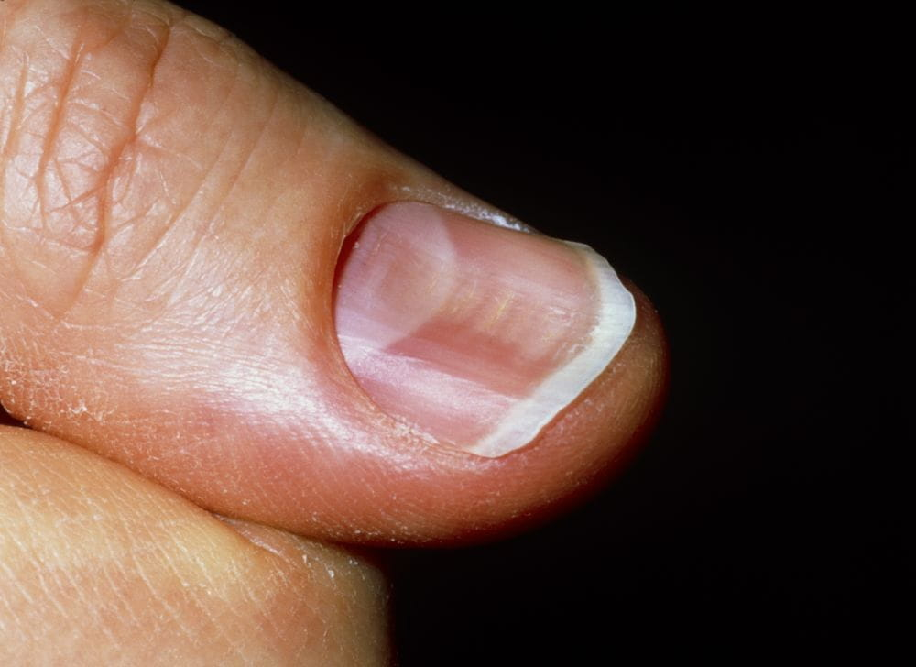

+1. Железодефицитная анемия

-2. В12-дефицитная анемия

-3. Апластическая анемия

-4. Талассемия

-5. Микросфероцитоз

193. Обязательными диагностическими мероприятиями у пациентов с железодефицитной анемией являются все, кроме:

+1. Консультация врача-гематолога и биопсия костного мозга

-2. Общий клинический анализ крови, общий анализ мочи

-3. Биохимический анализ крови (железо, ферритин, витамин В12)

-4. ФЭГДС с биопсией

-5. УЗИ органов брюшной полости и органов малого таза, рентгенография органов грудной клетки

-6. Ректороманоскопия, колоноскопия или колоноилеоскопия

194. Ранним признаком эффективности проводимой терапии препаратами железа является:

-1. Улучшение общего состояния пациента

+2. Повышение уровня ретикулоцитов спустя 7-10 дней после начала лечения

-3. Улучшение состояния ногтей

-4. Нормализация СОЭ

-5. Все верно

195. Профилактический приём железосодержащих лекарственных препаратов:

-1. Завершается после нормализации гемоглобина

-2. Проводится пожизненно

+3. Показан пациентам с содержанием ферритина крови менее 40 мкг/л

-4. Завершается при развитии ретикулоцитарного криза

-5. Назначение лекарственных препататов не требуется

196. Медицинским показанием для госпитализации пациента с железодефицитной анемией является:

+1. Содержание гемоглобина <70 г/л

-2. Содержание гемоглобина <80 г/л

-3. Содержание гемоглобина <90 г/л

-4. Содержание гемоглобина <100 г/л

-5. Содержание гемоглобина <110 г/л

197. Медицинским показанием для госпитализации пациента с железодефицитной анемией является:

+1. Содержание гемоглобина <80 г/л при общем тяжёлом состоянии пациента

-2. Наличие сидеропенического синдрома

-3. Лейкоцитоз >10×109/л

-4. Тромбоцитопения <100×109/л

-5. Все перечисленное

198. К мегалобластным анемиям относится*:*

-1. Железодефицитная анемия.

+2. В12-дефицитная анемия.

-3. Апластическая анемия.

-4. Талассемия.

-5. Микросфероцитоз.

199. К мегалобластным анемиям относится:

+1. Фолиеводефицитная анемия.

-2. Микросфероцитоз.

-3. Апластическая анемия.

-4. Талассемия.

-5. Железодефицитная анемия.

200. Основным патогенетическим механизмом при В12-дефицитной анемии является:

-1. Нарушение работы ферментных систем в клетках эритроидного ряда

+2. Нарушение синтеза ДНК в гемопоэтических клетках

-3. Нарушение утилизации разрушенных эритроцитов

-4. Гемолиз эритроцитов в селезёнке

-5. Кровопотеря

201. Витамин В12 содержится в следующих продуктах питания:

+1. Мясо, домашняя птица, яйца

-2. Сырые зелёные листовые овощи, фрукты

-3. Бобовые: фасоль, чечевица, соя

-4. Цельное зерно, орехи

-5. Цитрусовые, помидоры, картофель

202. При заражении широким лентецом у пациента развивается:

-1. Железодефицитная анемия.

+2. В12-дефицитная анемия.

-3. Апластическая анемия.

-4. Талассемия.

-5. Микросфероцитоз.

203. Поражение спинного мозга (фуникулярныймиелоз) характерно для:

-1. Фолиеводефицитной анемии

-2. Микросфероцитоза

-3. Апластической анемии

-4. Железодефицитной анемии

+5. В12-дефицитной анемии

204. Обязательными диагностическими мероприятиями у пациентов с подозрением на В12-дефицитную анемию являются все, кроме:

+1. Консультация врача-гематолога и биопсия костного мозга

-2. Общий клинический анализ крови

-3. Общий анализ мочи

-4. Биохимический анализ крови (лактатдегидрогеназа, ферритин, витамин В12)

-5. УЗИ органов брюшной полости

-6. Колоноскопия или колоноилеоскопия

205. С целью выявления причины В12-дефицитной анемии проводится следующее, кроме:

+1. Консультация врача-гематолога и биопсия костного мозга

-2. Фиброгастродуоденоскопия с биопсией

-3. Рентгенография органов грудной клетки и ЭКГ

-4. Анализ кала на яйца гельминтов трёхкратно

-5. Анализ кала на скрытую кровь

-6. Консультация врача-хирурга, врача-невролога, врача-инфекциониста

206. Обязательным у пациентов с подозрением на фолиеводефицитную анемию являются все, кроме:

+1. Колоноскопия или колоноилеоскопия

-2. Общий клинический анализ крови

-3. Общий анализ мочи

-4. Биохимический анализ крови (лактатдегидрогеназа, фолиевая кислота)

-5. Сбор лекарственного анамнеза (выявление приёма антагонистов фолиевой кислоты)

207. Для выяснения причины фолиеводефицитной анемии проводится всё, кроме:

-1. Консультация врача-гематолога и биопсия костного мозга

-2. Фиброгастродуоденоскопия с биопсией

-3. Рентгенография органов грудной клетки и ЭКГ

-4. УЗИ органов брюшной полости

-5. Анализ кала на скрытую кровь и консультация врача-хирурга

+6. Консультация врача-онколога

208. Развитию дефицита витамина В12 и фолатов способствует:

+1. Злоупотребление алкоголем

-2. Курение

-3. Низкая физическая активность

-4. Булимия

-5. Психоэмоциональный дистресс

209. К антагонистам фолиевой кислоты относится:

-1. Витамин В12

-2. Азитромицин

+3. Метотрексат

-4. Бисопролол

-5. Лизиноприл

210. В лечении В12-дефицитной анемии используют:

-1. Плазмаферез

-2. Препараты железа

-3. Тиамин

-4. Фолиевую кислоту

+5. Цианокабаламин

211. Медицинским показанием для госпитализации пациента с мегалобластной анемией является:

+1. Содержание гемоглобина <70 г/л

-2. Содержание гемоглобина <80 г/л

-3. Содержание гемоглобина <90 г/л

-4. Содержание гемоглобина <100 г/л

-5. Содержание гемоглобина <110 г/л

212. Медицинским показанием для госпитализации пациента с мегалобластной анемией является:

+1. Тромбоцитопения <30×109/л

-2. Тромбоцитопения 100×109/л

-3. Содержание гемоглобина <90 г/л

-4. Содержание гемоглобина <100 г/л

-5. Содержание гемоглобина <110 г/л

213. Медицинским показанием для госпитализации пациента с мегалобластной анемией является:

+1. Наличие геморрагического синдрома

-2. Наличие сидеропенического синдрома

-3. Лейкоцитоз >10×109/л

-4. Тромбоцитопения <80×109/л

-5. Наличие неврологического синдрома (фуникулярныймиелоз)

214. Медицинским показанием для госпитализации пациента с мегалобластной анемией является:

+1. Содержание гемоглобина <80 г/л при общем тяжёлом состоянии пациента, обусловленном причинным заболеванием

-2. Наличие желудочно-кишечного синдрома (ахилия, глоссит)

-3. Лейкоцитоз >10×109/л

-4. Тромбоцитопения <80×109/л

-5. Наличие неврологического синдрома (фуникулярныймиелоз)

215. Медицинским показанием для госпитализации пациента с фолиеводефицитной анемией является:

+1. Лейкопения с уровнем нейтрофилов <1,0×109/л

-2. Наличие сидеропенического синдрома

-3. Лейкоцитоз >12×109/л

-4. Тромбоцитопения <80×109/л

-5. Наличие неврологического синдрома (фуникулярныймиелоз)

216. Медицинским показанием к трансфузии эритроцитарных компонентов крови является:

+1. Содержание гемоглобина <70 г/л

-2. Содержание гемоглобина 90 г/л

-3. Содержание гемоглобина 100 г/л

-4. Содержание гемоглобина 110 г/л у мужчин

-5. Содержание гемоглобина 110 у беременных

217. Поддерживающее лечение фолиеводефицитной анемии:

+1. Фолиевая кислота 5-10 мг внутрь 1 раз в 1-2 недели

-2. Фолиевая кислота 5 мг внутрь 1 раз в сутки длительно

-3. Фолиевая кислота 1 мг внутрь 1 раз в сутки + железа полимальтозат 100 мг 1 раз в неделю

-4. Фолиевая кислота 1 мг внутрь 1 раз в неделю + железа полимальтозат 100 мг 1 раз в сутки

-5. Профилактический приём поливитаминного комплекса, включающего ионы железа, фолиевую кислоту и цианокобаламин курсами по 10 дней 1 раз в 3-6 месяцев

218. Этиологическим лечением дефицита витамина В12 может явиться:

+1. Дегельминтизация

-2. Препараты железа

-3. Поливитаминные комплексы

-4. Мельдоний

-5. Десферал

219. Этиологическим лечением дефицита витамина В12 может явиться:

+1. Отмена ингибиторов протонной помпы

-2. Препараты железа

-3. Поливитаминные комплексы

-4. Мельдоний

-5. Десферал

220. Этиологическим лечением дефицита витамина В12 может явиться:

+1. ЭрадикацияHеlicobacterpylori

-2. Препараты железа

-3. Поливитаминные комплексы

-4. Мельдоний

-5. Десферал

221. Этиологическим лечением дефицита фолиевой кислоты может явиться:

+1. Коррекция диеты

-2. Препараты железа

-3. Поливитаминные комплексы

-4. Мельдоний

-5. Цианокабаламин

222. Этиологическим лечением дефицита фолиевой кислоты может явиться:

+1. Исключение из пищи глютена при целиакии

-2. Исключение приёма препаратов железа

-3. Добавление к лечению поливитаминных комплексов

-4. Стимуляция эритропоэзаэритропоэтином

-5. Профилактический приём цианокабаламина

223. Нарушают всасывание витамина В12 все лекарственные препараты, кроме:

-1. Колхицин

-2. Метформин

-3. Пероральные контрацептивы

-4. Ингибиторы протонной помпы

+5. Аскорбиновая кислота

224. Нарушают всасывание фолиевой кислоты все лекарственные препараты, кроме:

-1. Метотрексат

-2. Фенитоин

-3. Фенобарбитал

-4. Пероральные контрацептивы

+5. Аскорбиновая кислота

225. Оценка эффективности лечения мегалобластной анемии может быть проведена по показателю:

-1. Повышение уровня сывороточного железа

+2. Повышение уровня ретикулоцитов в первые 5-10 дней лечения на 3%

-3. Нормализация уровня билирубина

-4. Снижение СОЭ

-5. Все верно

226. Критерием эффективности лечения пациентов с мегалобластной анемией является:

+1. Снижение MCV

-2. Повышение MCV

-3. Снижение MCH

-4. Повышение MCH

-5. Повышение RDW-CV

227. Для апластической анемии могут быть характерны все перечисленные симптомы, **кроме**:

+1. Патологические переломы

-2. Общие симптомы: утомляемость, нарастающая слабость, бледность

-3. Повышенная восприимчивость к инфекциям

-4. Появление беспричинных кровоподтёков

-5. Кровотечения (носовые, меноррагии)

228. Чем отличается гипо- и апластическая анемия от острого лейкоза?

-1. Отсутствием глубокой тромбоцитопении.

+2. Отсутствием бластов в периферической крови.

-3. Отсутствием геморрагического синдрома.

-4. Отсутствием нарушений противоинфекционного иммунитета.

-5. Всем перечисленным.

229. Чем отличается гипо- и апластическая анемия от агранулоцитоза?

-1. Поражением эритроцитарного ростка гемопоэза.

-2. Поражением тромбоцитарного ростка гемопоэза.

-3. Замещение костного мозга жировой тканью.

+4. Всем перечисленным.

-5. Ничем из перечисленного.

230. Какие исследования подтверждают диагноз гипо- и апластической анемии?

+1. Общий анализ крови и исследование костного мозга

-2. Биохимический анализ крови (ферритин, трансферрин, ОЖСС, уровень железа, электролиты) и исследование костного мозга

-3. КТ грудной клетки и позвоночника с контрастированием и исследование костного мозга

-4. Пункция подвздошной кости с иммуногистохимией костного мозга

-5. Общий анализ крови, спинномозговая пункция и биопсия доступных лимфатических узлов

231. Предпочтительным лечением при апластической анемии является:

+1. Трансплантация стволовых клеток (пересадка костного мозга)

-2. Железа полимальтозат 100 мг внутрь 1 раз в день длительно

-3. Цианокобаламин в/м 500 мкг в сутки в течение 30 дней

-4. Пульс-терапия метилпреднизолоном 1000 мг/сутки

-5. Препараты эритропоэтина 500 мг курсами по 5-7 дней в месяц

232. Неотложная медицинская помощь при апластической анемии может включать:

+1. Переливание эритроцитов, тромбоцитов и факторов роста

-2. Переливание свежезамороженной плазмы крови

-3. Переливание цельной крови до 1 литра

-4. Преднизолон 180 мг внутривенно через каждые 2-3 часа до стабилизации гемодинамики

-5. Инфузионная терапия реополиклюкином, препаратами железа и витаминами группы В

233. Какие ростки кроветворения поражены у пациентов с апластической анемией тяжелой степени?

-1. Эритроцитарный.

-2. Гранулоцитарный.

-3. Мегакариоцитарный.

-4. Ничего из перечисленного.

+5. Все перечисленные.

234. Развитие гипо- и апластической анемии может быть связано с:

-1. Интоксикацией бензолом.

-2. Лечением левомицетином.

-3. Лечением 6-меркаптопурином.

-4. Лечением анальгином.

+5. Всем перечисленным.

235. Апластическая анемия дифференцируется со всеми заболеваниями, кроме:

-1. Острый лейкоз.

-2. Миелодиспластический синдром.

-3. Тяжелая мегалобластная анемия.

-4. ВИЧ- инфекция.

+5. Полицитемия.

236. Какие анемии сопровождаются ретикулоцитозом:

-1. Апластическая анемия.

-2. Железодефицитная анемия.

-3. Фолиеводефицитная анемия.

+4. Гемолитическая анемия.

-5. В12-дефицитная анемия.

237. Какие изменения в костном мозге типичны для серповидноклеточной анемии?

+1. Гиперплазия эритроидного ростка.

-2. Гиперплазия мегакариоцитарного ростка.

-3. Гипоплазия гранулоцитарного ростка.

-4. Гиперплазия лимфоидного ростка.

-5. Все перечисленные изменения.

238. Какой вариант талассемии встречается чаще?

-1. Альфа-талассемия.

+2. Бета-талассемия.

-3. Гамма-талассемия.

-4. Дельта-талассемия.

-5. Все перечисленные.

239. Какие причины лежат в основе талассемии?

+1. Генетический дефект транспортной РНК и генов-регуляторов, ответственных за синтез отдельных цепей глобина.

-2. Наследственный дефект мембраны эритроцитов, ведущий к возникновению шаровидных эритроцитов.

-3. Наследственный дефект ферментных систем эритроцитов, вызывающим неспособность эритроцитов противостоять гемолитическому действию окислителей.

-4. Все перечисленные.

-5. Ничего из перечисленного

240. Гемолиз могут вызывать все перечисленное, **кроме:**

+1. Инсоляция при гемолитической болезни новорожденных

-2. Лекарственные препараты

-3. Механическая травма (маршевая гемоглобинурия, микроангиопатическая гемолитическая анемия, например, при имплантации искусственного клапана сердца)

-4. Аутоиммунные заболевания

-5. Токсины (свинец, медь)

241. Гемолитические анемии в результате врождённых эритроцитарных аномалий включают в себя все нижеперечисленные состояния, кроме:

+1. Недостаточность альфа1-антитрипсина

-2. Наследственный сфероцитоз

-3. Пароксизмальная ночная гемоглобинурия

-4. Недостаточность глюкозо-6-фосфатдегидрогеназы

-5. Гемоглобинопатии (серповидноклеточная анемия, талассемии)

242. У пациента 20 лет с иктеричностью склер и спленомегалией, с жалобами на бледность, утомляемость, головокружение и слабость, которые наблюдаются с детства, следует подозревать:

+1. Гемолитическую анемию

-2. Железодефицитную анемию

-3. В12-дефицитную анемию

-4. Фолиеводефицитную анемию

-5. Апластическую анемию

243. У пациентки 20 лет с гиперретикулоцитарной анемией следует подозревать:

+1. Гемолитическую анемию

-2. Железодефицитную анемию

-3. В12-дефицитную анемию

-4. Фолиеводефицитную анемию

-5. Апластическую анемию

244. У пациента 22 лет с анемией, ретикулоцитозом (7%), повышенным уровнем ЛДГ и непрямого билирубина в сыворотке крови при нормальном значении АЛТ и наличием уробилиногена в моче следует подозревать:

+1. Гемолитическую анемию

-2. Железодефицитную анемию

-3. В12-дефицитную анемию

-4. Фолиеводефицитную анемию

-5. Апластическую анемию

245. Прямой антиглобулиновый тест (прямая проба Кумбса) применяется для определения:

+1. Эритроцит-связывающих антител (IgG) или наличия комплемента (С3) на мембранах эритроцитов

-2. Антител IgGпротив эритроцитов в сыворотке крови пациента

-3. Аутоантител разных классов (IgA, IgM, IgG), направленных против Fc-фрагмента иммуноглобулина человека

-4. Комплексов антиген-антитело на мембранах лейкоцитов

-5. Микропреципитатов в сыворотке крови пациента

246. Непрямой антиглобулиновый тест (непрямая проба Кумбса) применяется для определения:

-1. Эритроцит-связывающих антител (IgG) или наличия комплемента (С3) на мембранах эритроцитов

+2. Антител IgGпротив эритроцитов в сыворотке крови пациента

-3. Аутоантител разных классов (IgA, IgM, IgG), направленных против Fc-фрагмента иммуноглобулина человека

-4. Комплексов антиген-антитело на мембранах лейкоцитов

-5. Микропреципитатов в сыворотке крови пациента

247. Положительный результат прямого антиглобулинового теста (прямой пробы Кумбса) свидетельствует:

+1. О наличии аутоантител к эритроцитам на их мембранах

-2. О наличии антител IgG (аутоантитела и аллоантитела) к эритроцитам в сыворотке крови

-3. О наличии аутоантител, направленных против Fc-фрагмента иммуноглобулина человека

-4. О наличии комплекса антиген-антитело на мембранах лейкоцитов

-5. О наличии микропреципитатов в сыворотке крови

248. Положительный результат прямого антиглобулинового теста (прямой пробы Кумбса) предполагает наличие всех заболеваний, кроме:

+1. Железодефицитная анемия

-2. Аутоиммунная гемолитическая анемия

-3. Посттрансфузионная гемолитическая реакция

-4. Гемолитическая анемия вследствие применения лекарств

-5. Системная красная волчанка

249. Положительный результат прямого антиглобулинового теста (прямой пробы Кумбса) предполагает наличие всех заболеваний, кроме:

+1. Агранулоцитоз

-2. Аутоиммунная гемолитическая анемия

-3. Хронический лимфолейкоз

-4. МакроглобулинемияВальденстрема

-5. Сифилис

250. Первая линия терапии аутоиммунного гемолиза, обусловленного наличием тепловых антител является:

-1. Фолиевая кислота

-2. Витамин В12

-3. Препараты железа

-4. Эритропоэтин

+5. Кортикостероиды

251. При тяжёлой, угрожающей жизни гемолитической анемии с ретикулоцитопенией рекомендуется:

-1. Фолиевая кислота

-2. Витамин В12

-3. Препараты железа

-4. Эритропоэтин

+5. Переливание эритроцитарной массы

252. При лекарственно-индуцированной гемолитической анемии можно использовать:

-1. Фолиевая кислота

-2. Витамин В12

-3. Препараты железа

-4. Эритропоэтин

+5. Внутривенный иммуноглобулин

253. Какой тип кровоточивости сопровождается появлением крупных кровоизлияний под кожу, в суставы, мышцы, массивными наружными кровотечениями из поврежденных сосудов кожи, слизистых?

+1. Гематомный.

-2. Петехиально-пятнистый.

-3. Смешанный петехиально-гематомный.

-4. Васкулитно-пурпурный.

-5. Ангиоматозный.

254. Какой тип кровоточивости характеризуется появлением телеангиоэктазий, сосудистых гематом, бледнеющих при надавливании и наполняющиеся кровью после прекращения давления?

-1. Гематомный.

-2. Петехиально-пятнистый.

-3. Смешанный петехиально-гематомный.

-4. Васкулитно-пурпурный.

+5. Ангиоматозный.

255. Какой тип кровоточивости характеризуется сочетанием микроциркулярных геморрагий с крупными кровоизлияниями, обильными спонтанными кровотечениями?

-1. Гематомный.

-2. Петехиально-пятнистый.

+3. Смешанный петехиально-гематомный.

-4. Васкулитно-пурпурный.

-5. Ангиоматозный.

256. Какой тип кровоточивости характеризуется появлением безболезненных поверхностных фиолетовых пятен различной формы и размеров на коже, слизистых оболочках, не меняющих свой цвет при надавливании?

-1. Гематомный.

+2. Петехиально-пятнистый.

-3. Смешанный петехиально-гематомный.

-4. Васкулитно-пурпурный.

-5. Ангиоматозный.

257. Какой вид кровоточивости сопровождается появлением выступающих над поверхностью кожи элементов пурпурного цвета, оставляющие после себя пятна бурой пигментации кожи?

-1. Гематомный.

-2. Петехиально-пятнистый.

-3. Смешанный петехиально-гематомный.

+4. Васкулитно-пурпурный.

-5. Ангиоматозный.

258. Геморрагические диатезы – это группа наследственных или приобретенныхзаболеваний, основным проявлением которых является:

+1. Избыточная (патологическая) кровоточивость

-2. Железодефицитная анемия

-3. Аутоиммунное поражение сосудов

-4. Синдром гипервязкости крови

-5. Расширение эритроцитарного ростка кроветворения

259. На фото у пациента видны точечные кровоизлияния в области неба, появившиеся в результате увеличения проницаемости сосудистой стенки, что часто наблюдается при идиопатической тромбоцитопенической пурпуре. Как они называются?

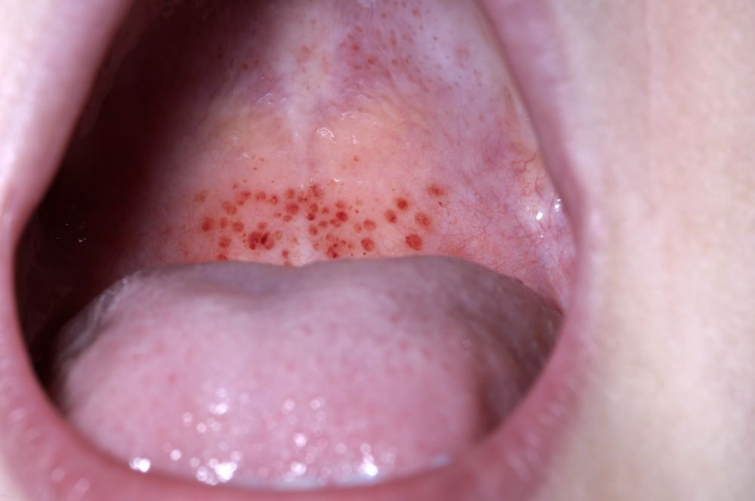

+1. Петехии

-2. Гематомы

-3. Телеангиоэктазии

-4. Пурпура

-5. Экхимозы

260. На этой фотографии видны кровоизлияния в кожу, диаметр которых более 3-х мм. характерные для манифестации идиопатической тромбоцитопенической пурпуры. Как они называются?

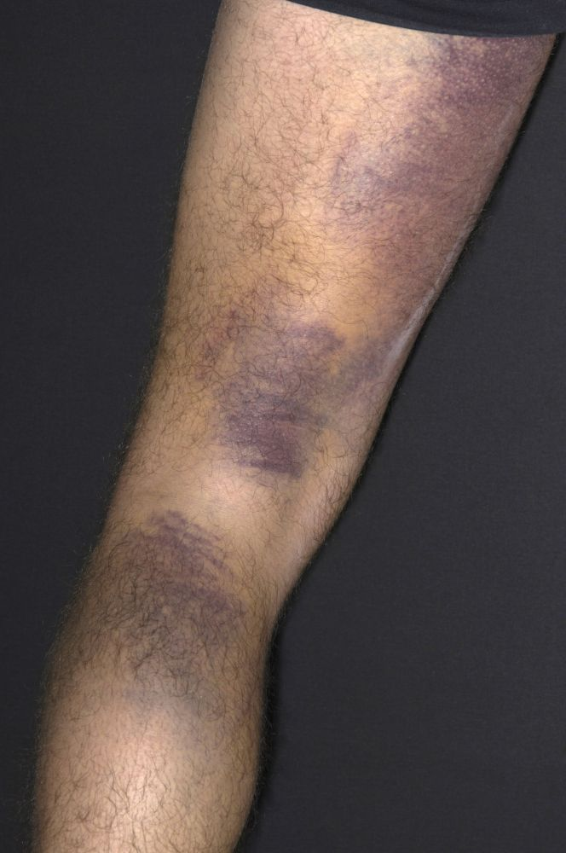

-1. Петехии

-2. Гематомы

-3. Телеангиоэктазии

-4. Пурпура

+5. Экхимозы

261. К диагностическим критериям идиопатической тромбоцитопенической пурпуры относится:

-1. Повышение количества мегакариоцитов в костном мозге

+2. Снижение количества тромбоцитов в общем анализе крови менее 100×109/л в 2 и боле анализах крови

-3. Снижение функциональной активности тромбоцитов

-4. Снижение количества мегакариоцитов в костном мозге

-5. Однократное снижение количества тромбоцитов в общем анализе крови менее 100×109/л

262. К диагностическим критериям идиопатической тромбоцитопенической пурпуры относится:

-1. Гемартрозы

+2. Появление петехиально-пятнистой сыпи на коже и слизистых оболочках

-3. Анемия

-4. Синдром повышенной вязкости крови

-5. Геморрагический инсульт

263. Какие отклонения в общем анализе мочи могут наблюдаться у пациентов с идиопатической тромбоцитопенической пурпурой?

-1. Протеинурия.

-2. Цилиндрурия.

-3. Лейкоцитурия.

+4. Гематурия.

-5. Оксалатурия.

264. Пациент М, 28 лет, обратился к врачу с жалобами на точечную сыпь красного цвета на коже рук и ног, появляющуюся в местах трения одеждой в течение 2-х недель. Ниже представлен его общий анализ крови. Какой диагноз следует заподозрить?

|  |  |
| --- | --- |
| RBC | 4,28×1012/л |
| HBN | 136 г/л |
| HCT | 41 |
| MCV | 88фл |
| MCH | 29пг |
| MCHC | 323 г/л |
| RDWcv | 12,1% |
| RDWsd | 40,2 |
| PLT | 53 |
| WBC | 7,98×109/л |
| Эоз | 1% |
| Баз | 0% |
| Сегм | 58% |
| Лимф | 36% |
| Мон | 5% |
| СОЭ | 5 мм/час |

+1. Идиопатическая тромбоцитопеническая пурпура

-2. Апластическая анемия

-3. Агранулоцитоз

-4. Гемофилия

-5. Геморрагическая телеангиоэктазия

265. Какие критерии являются показанием к применению спленэктомии у пациентов с идиопатической тромбоцитопенической пурпурой?

-1. Длительность заболевания более 1 года с 2-3 обострениями после курса лечения глюкокортикоидами.

+2. Неэффективность применения кортикостероидов и иммуноглобулина человеческого нормального (для внутривенного введения) не ранее, чем через 3 месяца после установки диагноза или в случаях жизнеугрожающих кровотечений.

-3. Тяжелая тромбоцитопения

-4. Выраженный геморрагический синдром

-5. Неэффективность применения кортикостероидов и цитостатиков (азатиоприна, циклофосфана и винкристина) с 2-3 обострениями после курса лечения

266. Из предложенных методов лечения выберите наиболее оптимальный для лечения идиопатической тромбоцитопенической пурпуры у взрослых пациентов с кровотечением и количеством тромбоцитов <30×109/л:

+1. Преднизолон 1 мг/кг/сут перорально до подъема уровня тромбоцитов выше 30-50×109/л, затем постепенное снижение дозы до полной отмены в течение 4 недель

-2. Эритропоэтин 20 МЕ/кг п/к 3 раза в неделю в течение 4 недель

-3. Плазмаферез

-4. Переливание эритроцитарной массы

-5. Метилурацил 500 мг 2 раза в день перорально в течение 4 недель

267. Из предложенных методов лечения выберите наиболее оптимальный для лечения идиопатической тромбоцитопенической пурпуры у пациентов с кровотечением и количеством тромбоцитов <30×109/л:

+1. Дексаметазон 40 мг/сут перорально до подъема уровня тромбоцитов выше 30-50 ×109/л, затем постепенное снижение дозы до полной отмены в течение 4 недель

-2. Эритропоэтин 20 МЕ/кг п/к 3 раза в неделю в течение 4 недель

-3. Плазмаферез

-4. Переливание эритроцитарной массы

-5. Метилурацил 500 мг 2 раза в день перорально в течение 4 недель

268. Из предложенных методов лечения выберите наиболее оптимальный для лечения идиопатической тромбоцитопенической пурпуры при угрожающих жизни кровотечениях:

+1. Внутривенное введение иммуноглобулина

-2. Подкожное введение эритропоэтина

-3. Плазмаферез

-4. Внутривенное введение этамзилата

-5. Пероральное лечение метилурацилом

269. Вторую линию лечения для пациентов с идиопатической тромбоцитопенической пурпурой могут составить все нижеперечисленные препараты, за исключением:

+1. Цианокобаламин

-2. Циклоспорин

-3. Винкристин

-4. Азатиоприн

-5. Циклофосфомид

270. Врожденный дефицит какого плазматического фактора свертывания крови имеет место у пациентов с гемофилией А?

-1. Фактора VII.

+2. Фактора VIII.

-3. Фактора IX.

-4. Фактора XI.

-5. Фактора XII.

271. Врожденный дефицит какого плазматического фактора свертывания крови имеет место у пациентов с гемофилией B?

-1. Фактора VII.

-2. Фактора VIII.

+3. Фактора IX.

-4. Фактора XI.

-5. Фактора XII.

272. Какие из приведенных ниже факторов имеют значение при гемофилии А и В?

-1. Дефектные гены болезни сцеплены с Х-хромосомой 23-й пары

-2. Болеют преимущественно мужчины

-3. Носителями гена гемофилии являются женщины

+4. Все имеют значение

-5. Упомянутые факторы не имеют значения при этих заболеваниях

273. Дефицит каких факторов системы свертывания имеет место при гемофилияхА и В?

+1. Плазменных VIII или IX

-2. Тромбоцитарных

-3. Тканевых

-4. Всех упомянутых

-5. Ни одного из упомянутых

274. В каком возрасте манифестирует повышенная кровоточивость при гемофилии А?

-1. У новорожденных до 9 месяцев.

+2. У детей в возрасте от 9 месяцев до 2 лет.

-3. У детей от 2 до 14 лет.

-4. У подростков старше 14 лет.

-5. У молодых людей от 18 до 25 лет.

275. Какие препараты не следует применять для купирования кровотечения у пациента с гемофилией?

-1. Свежезамороженная плазма

-2. Криопреципитат

+3. Тромбоцитарная масса.

-4. Концентрат фактора VIII

-5. Протромбиновый комплекс

276. Какие лекарственные препараты используются при местном кровотечении (при экстренной экстракции зуба) у пациентов с гемофилией?

-1. Аминокапроновая кислота

-2. Транексамовая кислота

-3. Криопреципитат

+4. Все перечисленные можно применять

-5. Ни один из перечисленных нельзя применять

277. Какие факторы играют роль в этиопатогенезе наследственной геморрагической телеангиоэктазии?

+1. Мутация в генах, копирующих белки рецепторного комплекса трансформирующего фактора роста на эндотелиальных и гладкомышечных клетках

-2. Мутации в генах, кодирующих рецепторный комплекс тромбоцитов

-3. Наследуемый дефицит потребляемых плазматических факторов свертывания крови

-4. Иммуннокомплексное воспалительно-деструктивное поражение мелких артерий и вен

-5. Все указанные факторы играют роль в этиопатогенезе данного заболевания

278. На данной фотографии крупным планом показано лицо пациента с множественными сосудистыми звездочками.

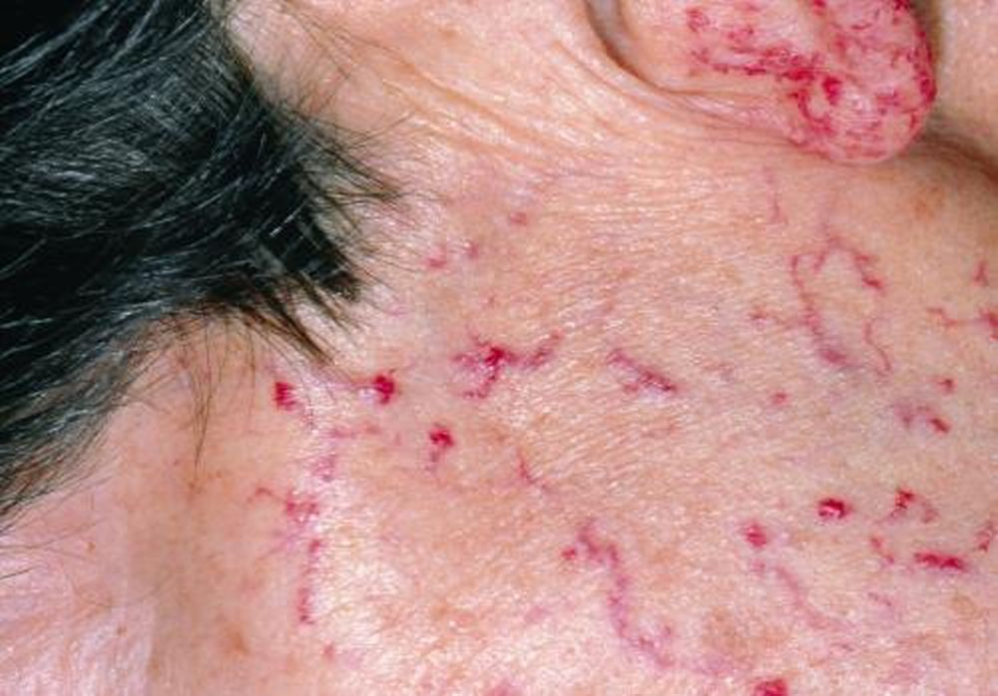

Какое заболевание следует заподозрить?

+1. Наследственная геморрагическая телеангиоэктазия

-2. Идиопатическая тромбоцитопеническая пурпура

-3. Гемофилия В

-4. Гигантоклеточный артериит

-5. Гранулематоз с полиангиитом

279. На данных фотографиях отмечаются папулезные, точечные и линейные образования преимущественно на языке, губах, периоральной области, туловище и руках пациента.

|  |  |
| --- | --- |
| https://www.msdmanuals.com/-/media/manual/professional/images/h/e/r/hereditary_hemorrhagic_telangiectasia_high_ru.jpg?thn=0&sc_lang=ru | https://www.msdmanuals.com/-/media/manual/professional/images/m/1/7/m1750449-telangiectasia-on-the-hand-science-photo-library-high_ru.jpg?thn=0&sc_lang=ru |

Какое заболевание следует заподозрить?

+1. Наследственная геморрагическая телеангиоэктазия

-2. Идиопатическая тромбоцитопеническая пурпура

-3. Гемофилия В

-4. Гигантоклеточный артериит

-5. Гранулематоз с полиангиитом

280. Какие симптомы могут свидетельствовать о наличии множественных телеангиоэктазий и артериовенозных шунтов в легких у пациентов с наследственной геморрагической телеангиоэктазией?

-1. Одышка

-2. Багрово-цианотичный цвет лица

-3. Кровохарканье

-4. Эритроцитоз

+5. Все перечисленное

281. Результатом артериовенозной мальформации у пациентов с наследственной геморрагической телеангиоэктазией могут стать все нижеперечисленые состояния, **кроме:**

-1. Желудочно-кишечное кровотечение

-2. Транзиторная ишемическая атака или инсульт

-3. Субарахноидальное кровоизлияние

-4. Печёночная и сердечная недостаточность

+5. Тромбоцитопеническая пурпура

282. Критерии Кюрасао для диагностики наследственной геморрагической телеангиоэктазии включают все нижеперечисленные признаки, **кроме:**

-1. Спонтанные рецидивирующие носовые кровотечения

-2. Множественные телеангиэктазии в типичных местах

-3. Документированные висцеральные артериовенозные мальформации (например, в легких, печени, головном мозге и позвоночнике)

-4. Член семьи первой степени родства с наследственной геморрагической телеангиэктазией

+5. Снижение количества тромбоцитов в общем анализе крови менее 150×109/л

283. Пациент 24 лет с множественными сосудистыми звёздочками на лице, туловище и руках переведен из оториноларингологического отделения, где находился по поводу рецидивирующих носовых кровотечений, в хирургическое с желудочно-кишечным кровотечением. Какое заболевание следует заподозрить?

+1. Наследственная геморрагическая телеангиоэктазия

-2. Идиопатическая тромбоцитопеническая пурпура

-3. Гемофилия А

-4. Гигантоклеточный артериит

-5. Гранулематоз с полиангиитом

284. Это анализ крови пациента 47 лет с одышкой, кровохарканьем, рецидивирующими носовыми кровотечениями и множественными сосудистыми звёздочками на лице и руках.

|  |  |
| --- | --- |
| RBC | 3,9×1012/л |
| HBN | 102 г/л |
| HCT | 42 |
| MCV | 79,7 фл |
| MCH | 23пг |
| MCHC | 332 г/л |
| RDWcv | 19,1% |
| RDWsd | 40,2 |
| PLT | 200 |
| WBC | 4,8×109/л |
| Эоз | 1% |
| Баз | 0% |
| Сегм | 72% |
| Лимф | 23% |
| Мон | 4% |
| СОЭ | 4 мм/час |

Какое заболевание следует заподозрить?

+1. Наследственная геморрагическая телеангиоэктазия

-2. Идиопатическая тромбоцитопеническая пурпура

-3. Гемофилия А

-4. Гигантоклеточный артериит

-5. Гранулематоз с полиангиитом

285. Какой метод лечения эффективен для лечения и профилактики кровоточивости у пациентов с наследственной геморрагической телеангиоэктазией?

+1. Лазерная абляция, хирургическая резекция или эмболизация симптоматических артериовенозных мальформаций

-2. Прием менадиона натрия бисульфита (викасол).

-3. Переливание концентрата факторов свёртывания крови

-4. Все перечисленные методы.

-5. Ни один из перечисленных методов.

286. Назовите наиболее частое состояние у пациентов с наследственной геморрагической телеангиоэктазией?

+1. Железодефицитная анемия

-2. Мегалобластная анемия

-3. Гемолитическая анемия

-4. Тромбоцитопеническая пурпура

-5. Агранулоцитоз

287. Какое внешнее воздействие не повышает риск развития гемобластозов?

-1. Воздействие ионизирующей радиации и токсинов

-2. Лечение определенными антинеопластическими препаратами

-3. Вирусные инфекции

-4. Генетические мутации

+5. Избыточное потребление кофеина

288. Миелодиспластический синдром – это

-1. Патологическое изменение клеточного состава крови подобное таковому при лейкозах, не вызванное злокачественной трансформацией гемопоэтических стволовых клеток

+2. Гетерогенная группа клональных заболеваний системы крови, возникающих вследствие мутации гемопоэтической стволовой клетки и характеризующаясяцитопенией, как результат неэффективного гемопоэза, признаками дисмиелопоэза и высоким риском прогрессии/трансформации в острый лейкоз

-3. Хроническое миелопролифеативное новообразование, которое характеризуется увеличение морфологически нормальных эритроцитов, а также лейкоцитов и тромбоцитов

-4. Злокачественное заболевание кроветворной ткани, при котором ранние предшественники гемопоэза прекращают дальнейшую дифференцировку на самых ранних этапах развития, что приводит к появлению большого количества бластных клеток и замещению ими костного мозга

-5. Злокачественная опухоль в результате трансформации и пролиферации плюрипотентных стволовых клеток, приводящей к гиперпродукции зрелых и незрелых гранулоцитов

289. Гиперпластический синдром при гемобластозах представляет собой появление:

+1. Инфильтрации опухолевыми клетками различных органов

-2. Выраженной анемии

-3. Тромбоцитопенической пурпуры

-4. Инфекционных осложнений

-5. Тяжёлого миелодиспластического синдрома

290. Лейкемоидная реакция – это

+1. Кратковременное выраженное реактивное повышение уровня лейкоцитов более 25*109/л, сопровождающееся преобладанием в периферической крови клеток одного вида (нейтрофилов, эозинофилов, лимфоцитов, моноцитов), встречающееся при других заболеваниях, но не являющиеся самостоятельной нозологией.

-2. Группа заболеваний клональных гемопоэтических стволовых клеток, объединенных наличием различных мутаций этих клеток, при которых прогрессирующая недостаточность костного мозга протекает с меньшим количеством бластных клеток, чем необходимо для установления диагноза острого миелоидного лейкоза

-3. Хроническое миелопролиферативное новообразование, которое характеризуется увеличение морфологически нормальных эритроцитов, а также лейкоцитов и тромбоцитов

-4. Злокачественное заболевание кроветворной ткани, при котором ранние предшественники гемопоэза прекращают дальнейшую дифференцировку на самых ранних этапах развития, что приводит к появлению большого количества бластных клеток и замещению ими костного мозга

-5. Злокачественная опухоль в результате трансформации и пролиферации плюрипотентных стволовых клеток, приводящей к гиперпродукции зрелых и незрелых гранулоцитов

291. Какой тип лейкемоидных реакций наиболее часто встречается при вирусных инфекциях?

-1. Бластный

-2. Миелоцитарный

-3. Эозинофильного

+4. Лимфоцитарный

-5. Моноцитарный

292. При каком патологическом состоянии не встречаются лейкемоидные реакции?

+1. Воздействие внешнихфакторов: переохлаждение, недостаточная инсоляция

-2. Паразитарные инвазии (заражение простейшими, гельминтами, членистоногими)

-3. Лекарственная и респираторная аллергии

-4. Системные аутоиммунные заболевания (ревматоидный артрит, системная красная волчанка, узелковый периартериит)

-5. Опухоли (лимфосаркома, лимфогранулематоз, лимфобластный лейкоз) и иммунодефициты (синдром Вискотта-Олдрича, селективный иммунодефицит IgM)

293. При каком патологическом состоянии не встречаются лейкемоидные реакции моноцитарного типа?

+1. Железодефицитная анемия

-2. Острая ревматическая лихорадка

-3. Инфекционный мононуклеоз

-4. Саркоидоз, туберкулёз

-5. Дизентерия

294. При каком патологическом состоянии не встречаются лейкемоидные реакции лимфоцитарногои моноцитарно-лимфоцитарноготипов?

+1.Избыточная инсоляция, чрезмерные физические нагрузки

-2. Вирусные инфекции (энтеровирусные инфекции, корь, краснуха, ветряная оспа, инфекционный мононуклеоз, гепатит В и др.)

-3. Бактериальные инфекции (коклюш, скарлатина)

-4. Системные заболевания соединительной ткани

- 5.Туберкулез лимфатических узлов

295. При каком патологическом состоянии не встречаются лейкемоидныереакции миелоидного типа?

+1. Артериальная гипертензия

-2. Различные инфекционные процессы и септические состояния

-3. Тиреотоксикоз

-4. Тяжёлые травмы, термические поражения

-5. Приём лекарственных препаратов (кортикостероиды, НПВС, гепарин, адреналин, эфедрин и др.)

296. Пациент 68 лет обратился к врачу общей практики с жалобами на общую утомляемость, головные боли, учащение случаев ОРВИ. С учетом общего анализа крови, выберите наиболее вероятный диагноз.

|  |  |
| --- | --- |
| RBC | 3,78×1012/л |
| HBN | 105 г/л |
| HCT | 38 |
| MCV | 102,7 фл |
| MCH | 35 пг |
| MCHC | 332 г/л |
| RDWcv | 13,9% |
| RDWsd | 43 |
| RET (RTC) | 48 |
| PLT | 123 |
| WBC | 62,5×109/л |
| Эоз | 0,3% |
| Баз | 0% |
| Промиелоциты | 0% |
| Миелоциты | 0% |
| Метамиелоциты | 0% |
| Сегм | 13,7% |
| Лимф | 82% |
| Мон | 4% |
| СОЭ | 28 мм/час |

-1. Хронический миелоидный лейкоз

+2. Хронический лимфолейкоз

-3. Острый миелоидный лейкоз

-4. Острый лимфобластный лейкоз

-5. Истинная полицитемия

297. Это анализ крови пациента 48 лет с низким уровнем щелочной фосфатазы, нейтрофилов и наличием филадельфийской хромосомыв клетках по результатам цитогенетического анализа. Определите наиболее вероятный диагноз.

|  |  |
| --- | --- |
| RBC | 3,78×1012/л |
| HBN | 122 г/л |
| HCT | 42 |
| MCV | 81,7 фл |
| MCH | 29 пг |
| MCHC | 332 г/л |
| RDWcv | 12,1% |
| RDWsd | 43 |
| PLT | 458 |
| WBC | 72,8×109/л |
| Эоз | 1% |
| Баз | 0% |
| Промиелоциты | 7% |
| Миелоциты | 2% |
| Метамиелоциты | 5% |
| Сегм | 60% |
| Лимф | 11% |
| Мон | 14% |
| СОЭ | 45 мм/час |

+1. Хронический миелоидный лейкоз

-2. Хронический лимфолейкоз/лимфома из малых лимфоцитов

-3. Острый миелоидный лейкоз

-4. Острый лимфобластный лейкоз

-5. Истинная полицитемия

298. Это анализ крови пациента 68 лет с гиперурикемией и жалобами на покраснение лица, зуд кожных покровов (особенно после душа), периодические головокружения. Определите наиболее вероятный диагноз.

|  |  |
| --- | --- |
| RBC | 6,78×1012/л |
| HBN | 189 г/л |
| HCT | 43 |
| MCV | 82,7 фл |
| MCH | 29 пг |
| MCHC | 328 г/л |
| RDWcv | 11,3% |
| RDWsd | 38 |
| PLT | 680 |
| WBC | 12,5×109/л |
| Эоз | 1% |
| Баз | 0% |
| Промиелоциты | 0% |
| Миелоциты | 0% |
| Метамиелоциты | 0% |
| Сегм | 56% |
| Лимф | 34% |
| Мон | 9% |
| СОЭ | мм/час |

-1. Хронический миелоидный лейкоз

-2. Хронический лимфолейкоз/лимфома

-3. Острый миелоидный лейкоз

-4. Острый лимфобластный лейкоз

+5. Истинная полицитемия

299. Для верификации диагноза острого миелолейкоза по франко-американо-британской классификации необходимо провести следующее исследование:

-1. Иммунограмма

-2. Биохимический анализ крови с определение белковых фракций

-3. Остеосцинтиграфия

-4. Общий анализ крови с определением лейкоцитарной формулы

+5. Морфологическое исследование типа бластных клеток и иммунофенотипирование

300. Какая формулировка соответствует определению острого миелоидного лейкоза?

-1. Злокачественное плазмоклеточное заболевание, при котором В-клетки продуцируют избыточное количество IgM

+2. Клональноеопухолевае заболевание кроветворной ткани, при котором клетка-предшественница гемопоэза мутирует, вследствие чего формируется блок дифференцировки и бесконтрольная пролиферация незрелых миелоидных клеток

-3. Злокачественная опухоль из плазматических клеток, синтезирующих моноклональные иммуноглобулины, которые внедряются в прилежащую костную ткань и разрушают её

-4. Злокачественная опухоль, характеризующаяся накоплением атипичных зрелых CD5/CD19/CD23-положительных В-лимфоцитов преимущественно в крови, костном мозге, лимфатических узлах, печени и селезёнке

-5. Злокачественная опухоль в результате трансформации и пролиферации плюрипотентных стволовых клеток, приводящей к гиперпродукции зрелых и незрелых гранулоцитов

301. Острый миелоидный лейкоз – это злокачественное заболевание кроветворной ткани, при котором:

+1. Клетки предшественники миелопоэза прекращают дальнейшую дифференцировку

-2. Опухолевые В-клетки продуцируют избыточное количество IgM

-3. Опухолевые плазматические клетки синтезируют моноклональные иммуноглобулины

-4. Атипичные зрелые CD5/CD19/CD23-положительные В-лимфоциты накапливаются преимущественно в крови, костном мозге, лимфатических узлах, печени и селезёнке

-5. Плюрипатентные стволовые клетки трансформируются и пролиферируют, приводя к гиперпродукции зрелых и незрелых гранулоцитов

302. Риск развития лейкозов повышается при всех нижеперечисленных воздействиях, за исключением одного:

-1. Ионизирующего излучения

-2. Бензола и его гомологов (ксилол, толуол)

-3. Первичные иммунодефициты

-4. Терапии цитостатиками

+5. Алкоголя

303. Риск развития острого миелоидного лейкоза повышается при лечении нижеперечисленными антинеопластическими препаратами, за исключением одного:

-1. Алкилирующие агенты

-2. Ингибиторы топоизомеразыII

-3. Леналидомид

-4. Мелфалан

+5. Дексаметазон

304. Риск развития острого лейкоза повышается при всех нижеперечисленных генетических состояниях, за исключением одного:

-1. Анемия Фанкони

-2. Синдром Дауна

-3. Атаксия-телеангиэктазия

-4. Пигментная ксеродермия

+5. Сахарный диабет

305. Для острого лимфобластного лейкоза возрастной пик заболеваемости приходится на:

-1. Любой возраст

+2. Дети (до 18 лет)

-3. Молодой возраст (18-44)

-4. Средний возраст (45-59)

-5. Пожилой возраст (60-74)

306. Какой метод обследования является обязательным для верификации диагноза острый миелоидный лейкоз:

+1. Цитоморфологическое исследование аспирата костного мозга

-2. Биохимический анализ крови с определение белковых фракций

-3. Остеосцинтиграфия

-4. Общий анализ крови с определением лейкоцитарной формулы

-5. КТ позвоночника и органов грудной клетки

307. При проведении дифференциального диагноза между острым миелоидным лейкозом и другими злокачественными заболеваниями кроветворной ткани основным критерием является обнаружение бластов в костном мозге в количестве:

-1. Более 5%

-2. Более 10%

+3. Более 20%

-4. Более 30%

-5. Более 50%

308. Иммунофенотипирование с использованием проточной цитофлуориметрии применяется для определения клеточной линии, к которой относятся клональные клетки. Для большинства маркеров определён критерий:

-1. 5% и более бластных клеток, экспрессирующих определённый CD

-2. 10% и более бластных клеток, экспрессирующих определённый CD

+3. 20% и более бластных клеток, экспрессирующих определённый CD

-4. 40% и более бластных клеток, экспрессирующих определённый CD

-5. Отсутствие экспрессии CDна бластных клетках

309. Для верификации диагноза острого миелоидного лейкоза с минимальной дифференцировкой, острого мегакариобластного лейкоза и бифенотипических острых лейкозов является обязательным проведение:

+1. Иммунофенотипирования с использованием многоцветной проточной цитофлуориметрии

-2. Сцинтиграфия костей скелета с использованием ингибитора янус-киназы

-3. КТ или МРТ органов брюшной полости с визуализацией печени, селезёнки и забрюшинных лимфатических узлов

-4. Денситометрию с определением Т-критерия

-5. Иммуноблота с определением специфических антител сыворотки крови

310. Обязательным компонентом верификации диагноза при подозрении на острый лейкоз наряду с другими является:

+1. Цитогенетическое исследование

-2. Сцинтиграфия

-3. КТ органов грудной клетки

-4. Денситометрия

-5. Коагулограмма

311. Верификация диагноза острых лейкозов в соответствие с франко-американо-британской (FAB) классификацией основывается на проведении:

+1. Общего анализа крови и мазка периферической крови, исследовании костного мозга, с проведением цитохимического/иммунофенотипического исследования крови методом проточной цитофлуориметрии

-2. Общего анализа крови и мазка периферической крови, биохимического анализа крови, иммуноблота крови и коагулограммы

-3. Общего анализа крови и мазка периферической крови, биохимического анализа крови, сцинтиграфии костей, рентгенографии или КТ поражённых органов и тканей

-4. Общего анализа крови и мазка периферической крови, биохимического анализа крови, общего анализа мочи, УЗИ органов брюшной полости, рентгенографии органов грудной клетки, ЭКГ и эхокардиоскопии

-5. Диспансерных обследований

312. Противопоказанием к применению программной цитостатической терапии у пациента с острым миелоидным лейкозом является:

+1. Застойная сердечная недостаточность

-2. Пневмония лёгкой и средней степени тяжести

-3. Некомпенсированный сахарный диабет с HbA1cдо 8%

-4. Язва желудка

-5. Хронический бронхит

313. Противопоказанием к применению программной цитостатической терапии у пациента с острым миелоидным лейкозом является:

+1. Нестабильная стенокардия и острый период инфаркта миокарда

-2. Пневмония лёгкой и средней степени тяжести

-3. Некомпенсированный сахарный диабет с HbA1cдо 8%

-4. Язва желудка

-5. Хронический бронхит

314. Противопоказанием к применению программной цитостатической терапии у пациента с острым миелоидным лейкозом является:

+1. Тяжёлая пневмония

-2. ИБС: стенокардия напряжения ФК2-3

3. Некомпенсированный сахарный диабет с HbA1cдо 8%

-4. Язва желудка

-5. Хронический бронхит

315. Противопоказанием к применению программной цитостатической терапии у пациента с острым миелоидным лейкозом является:

+1. Почечная недостаточность (сывороточный креатинин больше 200 мг/мкл)

-2. Пневмония лёгкой и средней степени тяжести

-3. Некомпенсированный сахарный диабет с HbA1cдо 8%

-4. Язва желудка

-5. ИБС: стенокардия напряжения ФК2

316. Противопоказанием к применению программной цитостатической терапии у пациента с острым миелоидным лейкозом является:

+1. Острый вирусный гепатит В, С, печеночная недостаточность (за исключением лейкемической инфильтрации печени)

-2. Пневмония лёгкой и средней степени тяжести

-3. Некомпенсированный сахарный диабет с HbA1cдо 8%

-4. Язва желудка

-5. ИБС: стенокардия напряжения ФК2

317. Противопоказанием к применению программной цитостатической терапии у пациента с острым миелоидным лейкозом является:

+1. Угрожающие жизни кровотечения

-2. Пневмония лёгкой и средней степени тяжести

-3. Некомпенсированный сахарный диабет с HbA1cдо 8%

-4. Хроническая болезнь почек, С2

-5. ИБС: стенокардия напряжения ФК2

318. Противопоказанием к применению программной цитостатической терапии у пациента с острым миелоидным лейкозом является:

+1. Тяжёлые психические нарушения

-2. Пневмония лёгкой и средней степени тяжести

-3. Некомпенсированный сахарный диабет с HbA1cдо 8%

-4. Хроническая болезнь почек, С2

-5. ИБС: стенокардия напряжения ФК2

319. Противопоказанием к применению программной цитостатической терапии у пациента с острым миелоидным лейкозом является:

+1. Сепсис

-2. Пневмония лёгкой и средней степени тяжести

-3. Некомпенсированный сахарный диабет с HbA1cдо 8%

-4. Хроническая болезнь почек, С2

-5. ИБС: стенокардия напряжения ФК2

320. Противопоказанием к применению программной цитостатической терапии у пациента с острым миелоидным лейкозом является:

+1. Кахексия с уровнем общего белка ниже 35 г/л

-2. Пневмония лёгкой и средней степени тяжести

-3. Некомпенсированный сахарный диабет с HbA1cдо 8%

-4. Хроническая болезнь почек, С2

-5. ИБС: стенокардия напряжения ФК2

321. Противопоказанием к применению программной цитостатической терапии у пациента с острым миелоидным лейкозом является:

+1. Другие сопутствующие злокачественные онкологические заболевания

-2. Пневмония лёгкой и средней степени тяжести

-3. Некомпенсированный сахарный диабет с HbA1cдо 8%

-4. Хроническая болезнь почек, С2

-5. ИБС: стенокардия напряжения ФК2

322. Цитостатическая болезнь – это:

-1. Патологическое изменение клеточного состава крови подобное таковому при лейкозах, не вызванное злокачественной трансформацией гемопоэтических стволовых клеток

-2. Группа заболеваний клональных гемопоэтических стволовых клеток, объединенных наличием различных мутаций этих клеток, при которых прогрессирующая недостаточность костного мозга протекает с меньшим количеством бластных клеток, чем необходимо для установления диагноза острого миелоидного лейкоза

-3. Хроническое миелопролифеативное новообразование, которое характеризуется увеличение морфологически нормальных эритроцитов, а также лейкоцитов и тромбоцитов

-4. Злокачественное заболевание кроветворной ткани, при котором ранние предшественники гемопоэза прекращают дальнейшую дифференцировку на самых ранних этапах развития, что приводит к появлению большого количества бластных клеток и замещению ими костного мозга

+5. Полисиндромное заболевание, возникающее в связи с действием на организм цитостатических факторов и обусловленное гибелью главным образом делящихся клеток

323. К этиологическим факторам цитостатической болезни относится:

+1. Приём цитостатиков

-2. Частое употребление алкоголя

-3. Одновременный приём статинов и фибратов

-4. Использование в лечении препаратов антагонистов гормонов гипофиза (например, соматостатина)

-5. Наследственные факторы и мутации, приводящие к развитию цитостатических реакций

324. Гранулоцитопения при цитостатической болезни приводит к развитию:

+1. Инфекций (ангины, пневмонии, абсцессов)

-2. Кровотечений (носовых, из желудочно-кишечного тракта), кожных геморрагий

-3. Оральных поражений (отёку и гиперкератозу слизистой оболочки рта)

-4. Острого почечного повреждения

-5. Когнитивных и поведенческих расстройств

325. Глубокая тромбоцитопения при цитостатической болезни приводит к развитию:

-1. Инфекций (ангины, пневмонии, абсцессов)

+2. Кровотечений из носа, желудочно-кишечного тракта; кожным геморрагиям

-3. Оральных поражений (отёку и гиперкератозу слизистой оболочки рта)

-4. Острого почечного повреждения

-5. Когнитивных и поведенческих расстройств

326. Для хронического миелоидного лейкоза возрастной пик заболеваемости приходится на:

-1. Любой возраст

-2. Дети (до 18 лет)

-3. Молодой возраст (18-44)

+4. Средний возраст (45-59)

-5. Пожилой возраст (60-74)

327. Спленомегалия при хроническом миелоидном лейкозе:

+1. Характерна и сильно выражена

-2. Характерна и умеренная

-3. Встречается в 50-60% случаев

-4. Не встречается

-5. Встречается редко (5-10% случаев)

328. Какие аберрации кариотипа клеток крови являются типичными для хронического миелолейкоза?

-1. Трисомия X.

+2. Филадельфийская хромосома.

-3. Полиплоидия хромосомного набора.

-4. Все перечисленное.

-5. Ничего из перечисленного.

329. Клетки, в которых обнаруживается филадельфийская хромосома у пациентов с хроническим миелолейкозом?

-1. Т-лимфоциты.

-2. Эритроциты

+3. Гранулоциты.

-4. В-лимфоциты.

-5. Ни в одних из перечисленных.

330. Чем может завершаться фаза акселерации хронического миелолейкоза?

+1. Бластным кризом.

-2. Хроническим лимфолейкозом.

-3. Истинной полицитемией.

-4. Миеломной болезнью.

-5. Идиопатической тромбоцитопенической пурпурой.

331. Какие осложнения типичны для хронического миелолейкоза?

-1. ДВС-синдром.

-2. Тромбозы.

-3. Нейролейкемия.

+4. Все типичны.

-5. Ни одно не типично.

332. Какие клинические проявления типичны для бластного криза хронического миелолейкоза?

-1 Лихорадка.

-2. Боли в суставах.

-3. Геморрагические высыпания на коже

-4. Спленомегалия.

+5. Все типичны.

333. Какое осложнение хронического миелолейкоза вызовет у пациента острую боль в левой половине живота, шум трения брюшины, подъем температуры?

-1. Разрыв селезенки.

+2. Инфаркт селезенки.

-3. Острая кишечная непроходимость.

-4. Спленомегалия.

-5. Ни одно из перечисленных.

334. Что типично для стадии бластного криза хронического миелолейкоза?

-1. Содержание бластных клеток в периферической крови более 20%.

-2. Содержание бластных клеток в костном мозге более 20%.

-3. Анемия тяжелой степени, тромбоцитопения, агранулоцитоз.

-4. Экстрамедуллярная пролиферация бластов (кроме селезенки).

+5. Любой вариант типичен.

335. Для фазы миелопролиферативной акселерации терминальной стадии хронического миелолейкоза характерны следующие изменения:

-1. 10 – 19% бластных клеток в периферической крови и/или в костном мозге

-2. Персистирующий тромбоцитоз >1000*109/л, не связанная с терапией

-3. Количество базофилов крови ≥20%

-4. Персистирующая тромбоцитопения <100*109/л, не связанная с терапией

+5. Любой вариант типичен.

336. Какие отклонения в биохимическом анализе крови могут иметь место при хроническом миелолейкозе?

-1. Повышенный уровень мочевой кислоты

-2. Пониженный уровень холестерина

-3. Высокая активность лактатдегидрогеназа

-4. Низкий уровень щелочной фосфотазы

+5. Все могут иметь место

337. Препаратами выбора для пациентов в бессимптомной хронической фазе хронического миелолейкоза являются:

-1. Монохимиотерапиягидроксимочевиной

-2. Полихимиотерапия

-3. Кортикостероиды

-4. Антикоагулянты

+5. Ингибиторы тирозинкиназы

338. Какой метод лечения позволяет добиться у пациентов с Ph-позитивным хроническим миелолейкозом полной ремиссии?

-1. Монохимиотерапиягидроксимочевиной

-2. Полихимиотерапия

-3. Спленэктомия

-4. Цитарабин

+5. Ингибиторы тирозинкиназы

339. Такие препараты как иматиниб, нилотиниб являются прапаратами выбора при хроническом миелолейкозе. К какой группе препаратов они относятся?

-1. Кортикостероиды

-2. Нестероидные противовоспалительные препараты

-3. Алкилирующие агенты

-4. Антагонисты фолиевой кислоты

+5. Ингибиторы тирозинкиназы

340. С какой целью применяется лучевая терапия у пациентов с хроническим миелолейкозом?

+1. Лечение выраженной спленомегалии, резистентной к проведенной медикаментозной терапии

-2. Лечение синдрома гиперлейкоцитоза

-3. Лечение тромбоцитоза

-4. Лечение болей в костях и позвоночнике

-5. Лучевая терапия у пациентов с хроническим миелолейкозом не применяется

341. Когда применяется аллогенная трансплантация гемопоэтических стволовых клеток при лечении пациентов хроническим миелолейкозом?

-1. У пациентов моложе 50 лет при наличии HLA-совместимого родственного донора

-2. У пациентов моложе 40 лет при наличии HLA-совместимого неродственного донора

-3. У пациентов с непереносимостью иматиниба или отсутствием его лечебного эффекта

+4. При всех указанных обстоятельствах

-5. Ни при одном из указанных обстоятельств

342. Для хронического лимфолейкоза возрастной пик заболеваемости приходится на:

-1. Любой возраст

-2. Дети (до 18 лет)

-3. Молодой возраст (18-44)

-4. Средний возраст (45-59)

+5. Пожилой возраст (60-74)

343. Спленомегалия при хроническом лимфолейкозе:

-1. Характерна и сильно выражена

+2. Характерна и умеренная

-3. Встречается в 50-60% случаев

-4. Не встречается

-5. Встречается редко (5-10% случаев)

344. Какие критерии болезни могут быть выявлены у пациентов с хроническим лимфолейкозом в стадию С по классификации J. Binet?

-1. Увеличение лимфоузлов при любом количестве зон.

-2. Гепатомегалия и/или спленомегалия.

-3. Гемоглобин меньше 100 г/л, тромбоциты меньше 100х109/л

-4. Ничего из перечисленного.

+5. Все перечисленное.

345. Какими симптомами проявляется сдавление верхней полой вены внутригрудными лимфоузлами у пациентов с хроническим лимфолейкозом?

-1. Кашлем, одышкой.

-2. Покраснение, отёк лица.

-3. Набуханием шейных вен.

+4. Всеми перечисленными симптомами.

-5. Ни одним из перечисленных симптомов.

346. К каким осложнениям может привести гиперплазия внутрибрюшных лимфоузлов у пациентов с хроническим лимфолейкозом?

-1. Механическая желтуха.

-2. Кишечная непроходимость.

-3. Острый панкреатит.

+4. К любому из перечисленных.

-5. Ни к одному из перечисленных.

347. Что характерно для стадии А по классификации J. Binetу пациентов с хроническим лимфолейкозом?

-1. Гемоглобин больше 100 г/л.

-2. Тромбоциты больше 100×109л.

-3. Увеличение лимфатических узлов в 1-2 зонах.

-4. Ничего из перечисленного.

+5. Все перечисленное.

348. Какие симптомы не типичны для хронического лимфолейкоза в стадии В по классификации J. Binet?

-1. Гемоглобин больше 100 г/л.

-2. Уровень тромбоцитов больше 100×109л.

-3. Лейкоцитоз за счет лимфоцитоза.

-4 Увеличение лимфоузлов 3 и более зон.

+5. Все перечисленные типичны.

349. Какие изменения в общем анализе крови можно обнаружить у пациента с хроническим лимфолейкозом в отличие от пациента с лейкемоидной реакцией лимфоцитарного типа?

-1. Выявление разрушенных клеток – теней Гумпрехта

-2. Выявлениие>5 000 В-лимфоцитов в 1 мкл периферической крови

-3. Лимфоцитоз сохраняется более 3 мес

+4. Все перечисленные.

-5. Ни один из перечисленных.

350. Показанием для начала полихимиотерапии при хроническом лимфолейкозе являются следующие состояния, за исключением одного:

+1. Появление кожного зуда служит сигналом для немедленного лечения.

-2. Массивная (≥10 см в максимальном диаметре) и/или нарастающая лимфаденопатия.

-3. Большие размеры селезенки (>6 см ниже реберной дуги), явное увеличение органа.

-4. Времени удвоения количества лимфоцитов менее, чем за 6 месяцев

-5. Появления общесоматических симптомов –лихорадки, ночной потливости, сильной утомляемости, потери массы тела; рецидивирующей инфекции.

351. Лечение хронического лимфолейкоза/лимфомы из малых лимфоцитов включает все нижеперечисленные методы, за исключением одного:

+1. Внутривенное лазерное облучение крови

-2. Иммунохимиотерапия

-3. Таргетная терапия

-4. Лучевая терапия

-5. Поддерживающая (симптоматическая) терапия

352. Поддерживающая терапия при хроническом лимфолейкозе\лимфоме из малых лимфоцитов включает все нижеперечисленные методы, за исключением одного:

+1.Ультрафиолетовое облучение крови

-2. Переливания эритроцитарной массы при анемии

-3. Переливания тромбоцитарной массы при кровотечении, вызванном тромбоцитопенией

-4. Лечения паразитарных, грибковых и вирусных инфекций

-5. Инфузии внутривенных иммуноглобулинов при гипогаммаглобулинемии (иммуноглобулин G < 5г/л) и рецидивирующих бактериальных инфекциях

353. Наиболее эффективным методом лечения хронических лимфолейкозов/лимфом из малых лимфоцитов является:

+1. Таргетная терапия

-2. Иммунохимиотерапия

-3. Терапия глюкокортикостероидами

-4. Лучевая терапия

-5. Спленэктомия

354. Наиболее эффективным хирургическим методом лечения хронических лимфолейкозов/лимфом из малых лимфоцитов является:

+1. Трансплантация аллогенных стволовых клеток

-2. Спленэктомия

-3. Лимфаденэктомия

-4. Трансплантация печени и/или селезёнки

-5. Цитоферез

355. Лучевая терапия при хроническом лимфолейкозе/лимфоме из малых лимфоцитов проводится:

+1. У пациентов, не отвечающих на таргетную терапию и химиотерапию, и является паллиативным методом лечения

-2. У пациентов, имеющим недостаточный ответ на таргетную терапию и химиотерапию, и является радикальным методом лечения

-3. Лучевая терапия при хроническом лимфолейкозе/лимфоме из малых лимфоцитов не проводится

-4. У пациентов с небольшим объёмом поражения на начальных этапах болезни

-5. У пациентов после проведения хирургических методов лечения.

356. Истинная полицитемия – это

-1. Патологическое изменение клеточного состава крови подобное таковому при лейкозах, не вызванное злокачественной трансформацией гемопоэтических стволовых клеток

-2. Группа заболеваний клональных гемопоэтических стволовых клеток, объединенных наличием различных мутаций этих клеток, при которых прогрессирующая недостаточность костного мозга протекает с меньшим количеством бластных клеток, чем необходимо для установления диагноза острого миелоидного лейкоза

+3. Хроническое миелопролифеативное заболевание, представляющее собой опухоль кроветворной ткани, при котором нарушение кроветворения происходит на уровне клетки-предшественницы миелопоэза и характеризуется увеличение количества морфологически нормальных эритроцитов, а также лейкоцитов и тромбоцитов

-4. Злокачественное заболевание кроветворной ткани, при котором ранние предшественники гемопоэза прекращают дальнейшую дифференцировку на самых ранних этапах развития, что приводит к появлению большого количества бластных клеток и замещению ими костного мозга

-5. Злокачественная опухоль в результате трансформации и пролиферации плюрипотентных стволовых клеток, приводящей к гиперпродукции зрелых и незрелых гранулоцитов

357. Изолированный эритроцитоз может наблюдаться при истинной полицитемии, однако, чаще он встречается при вторичных эритроцитозах, которые возникают по другим нижеперечисленным причинам, кроме:

-1. Курение

-2. Хроническая артериальная гипоксемия

-3. Злокачественные опухоли почек

-4. Приём андрогенных стероидов и нерациональное использование препаратов эритропоэтина

+5. Передозировка цианокобаламина

358. В терминальной стадии истинной полицитемии возможна трансформация костного мозга:

-1. В миелофиброз с развитием анемии, лейкопении, тромбоцитопении

-2. В острый миелолейкоз или хронический миелолейкоз

-3. В эритромиелоз

+4. Характерно все вышеперечисленное

-5. Для полицитемии это не характерно

359. За подавляющую часть случаев истинной полицитемии ответственны мутации гена:

+1. Янус-киназы 2 (Jak2)

-2. HLA DRB1

-3. HLA CW6

-4. HLA DQA1

-5. HLA B27

360. При истинной полицитемии может повышаться концентрация показателей сыворотки крови:

+1. Мочевой кислоты с развитием вторичной подагры и формированием камней в почках

-2. АЛТ и АСТ, тем самым увеличивая риск развития гепатита

-3. С-реактивного белка, тем самым увеличивая риск развития аутоиммунных заболеваний

-4. Общего белка и альбуминов, тем самым увеличивая риск развития лейкозов

-5. Альфа амилазы, увеличивая риск развития панкреатита

361. Верификация диагноза истинной полицитемии основывается на проведении:

+1. Общего анализа крови и исследования на Jak2, биопсии костного мозга, иммуноферментного анализа на эритропоэтин

-2. Общего анализа крови, биохимического анализа крови, УЗИ органов брюшной полости, рентгенографии органов грудной клетки

-3. Общего анализа крови, развёрнутого биохимического анализа крови, коагулограммы, анализа крови на ВИЧ, antiHCV, HBsAg

-4. Общего анализа крови, биохимического анализа крови, общего анализа мочи, УЗИ почек, консультации врача-гематолога

-5. иммуноферментного анализа на эритропоэтин

362. Какой метод является альтернативой кровопусканию у пациентов с истинной полицитемией при лейкоцитозе, эритроцитозе и нормальном количестве тромбоцитов?

-1. Лечение лекарственными препаратамигидроксимочевины

+2. Цитаферез

-3. Плазмаферез

-4. Гемосорбция

-5. Все указанные методы

363. Профилактика тромбозов и тромбоэмболий при истинной полицитемии достигается назначением:

+1. Ацетилсалициловая кислота или клопидогрел

-2. Метилпреднизолон

-3. Бисопролол

-4. Торасемид

-5. Лерканидипин

364. При истинной полицитемии эффективными в отношении зуда и чрезмерной выработки клеток крови являются:

+1. Пегилированный интерферон альфа-2b или альфа-2а

-2. Кортикостероиды

-3. Бета-блокаторы

-4. Алкилирующие препараты (хлорамбуцил)

-5. Миелосупрессивные препараты, например, гидроксимочевина

365. Препаратами выбора для терапии истинной полицитемии являются:

+1. ИнгибиторJak-киназ (руксолитиниб)

-2. Кортикостероиды (метилпреднизолон)

-3. Бета-блокаторы (пропранолол)

-4. Противовоспалительные препараты (пеницилламин)

-5. Бигуаниды (метформин)

366. Гиперурикемию при истинной полицитемии корректируют с помощью:

+1. Аллопуринола в дозе 300 мг в сутки перорально

-2. Розувастатина в дозе 10 мг в сутки перорально

-3. Преднизолона в дозе 10 мг в сутки перорально

-4. Метилпреднизолона в дозе 4 мг в сутки перорально

-5. Торасемида в дозе 5 мг в сутки перорально

367. Какая формулировка соответствует определению множественной миеломы?

-1. Злокачественное плазмоклеточное заболевание, при котором В-клетки продуцируют избыточное количество IgM

-2. Злокачественная опухоль аномально дифференцированных, долгоживущих клеток-предшественниц миелоидного ряда с появлением большого количества бластных клеток и замещением костного мозга опухолевыми клетками

+3. Злокачественная опухоль из группы В-клеточных лимфопролиферативных заболеваний, характеризующихся накоплением плазматических клеток, синтезирующих избыточное количество моноклональных иммуноглобулинов

-4. Злокачественная опухоль, характеризующаяся накоплением атипичных зрелых CD5/CD19/CD23-положительных В-лимфоцитов преимущественно в крови, костном мозге, лимфатических узлах, печени и селезёнке

-5. Злокачественная опухоль, возникшая в результате трансформации и пролиферации плюрипотентных стволовых клеток, приводящей к гиперпродукции зрелых и незрелых гранулоцитов

368. Средний возраст пациентов с множественной миеломой:

-1. Может проявиться в любом возрасте

-2. Дети до 18 лет

-3. 18- 44 лет

-4. 45-59 лет

+5. 60-70 лет

369. Какой тип множественной миеломы встречается чаще других?

-1. Миелома A - секретирующая IgA.

-2. Миелома E - секретирующая IgE.

-3. Миелома Бенс-Джонса – секретирующая легкие цепи иммуноглобулинов.

+4. Миелома G - секретирующая IgG.

-5. Миелома M - секретирующая IgM.

370. Какие поражения почек могут быть у пациентов с множественной миеломой?

-1. Миеломнаяканальцевая нефропатия.

-2. AL-амилоидоз.

-3. Болезнь отложения легких или тяжелых цепей.

+4. Все типичны.

-5. Не типичны.

371. Что характерно длясиндрома нарушенного гемопоэза у пациентов с множественной миеломой?

-1. Нормохромная анемия.

-2. Инфильтрация костного мозга плазматическими клетками.

-3. Тромбоцитопения.

+4. Все перечисленное.

-5. Ничего из перечисленного.

372. О реакции на лечение множественной миеломы свидетельствуют все перечисленные показатели, кроме:

-1. Уменьшение содержания М-белка в сыворотке крови и моче

-2. Увеличение количества эритроцитов

-3. Улучшение функции почек у пациентов с ХБП

-4. Положительная клиническая динамика: снижение боли в костях, снижение утомляемости

+5. Развитиегепатоспленомегалии

373. Анемия у пациента при данном анализе крови с множественной миеломой и недостаточным ответом на химиотерапию может успешно лечиться с помощью:

|  |  |
| --- | --- |
| RBC | 2,38×1012/л |
| Hb | 78 г/л |
| HCT | 35 |
| MCV | 88 фл |
| MCH | 34 пг |
| MCHC | 342 г/л |
| RDWcv | 14,1% |
| RDWsd | 40,2 |
| PLT | 153×109/л |
| WBC | 6,8×109/л |
| Эозинофилы | 1% |
| Базофилы | 0% |
| Сегментоядерные | 72% |
| Лимфоциты | 23% |
| Моноциты | 4% |
| СОЭ | 26 мм/час |

+1. Рекомбинантного эритропоэтинав сочетании с препаратами железа

-2. Парентеральных препаратов железа и трансфузией эритроцитарных компонентов крови

-3. Цианокобаламиномв сочетании с фолиевой кислотой

-4. Перорального применения препаратов кальция и витамина D3

-5. Моноклональных антител в сочетании с витаминами группы В

374. Стандартная стартовая терапия миеломы:

+1. Преднизолон + мелфалан

-2. Лучевая терапия

-3. Антибиотикотерапия в высоких дозах

-4. Ингибиторы ГМГ-КоА-редуктазы

-5. Спленэктомия

375. Гиперкальциемию при множественной миеломе лечат с помощью:

+1. Бисфосфонатов (золендроновая кислота)

-2. Витамина А

-3. Соматостатина (октреотид)

-4. Препаратами фосфора

-5. Диуретиками (индапамид)

376. Гиперкальциемию при множественной миеломе лечат с помощью одного из нижеперечисленных препаратов. Какого?

+1. Деносумаб

-2. Витамина А

-3. Октреотид

-4. Дапаглифлозин

-5. Индапамид

377. МакроглобулинемияВальденстрема – это:

+1. В-клеточная лимфоплазмоцитарнаялимфома с преимущественным поражением костного мозга и секрецией моноклонального иммуноглобулина М(IgM)

-2. Злокачественная опухоль из аномально дифференцированных, долгоживущих клеток-предшественниц миелоидного ряда с появлением большого количества бластных клеток и замещением костного мозга опухолевыми клетками

-3. Системный васкулит с поражением сосудов мелкого и среднего калибра

-4. Это заболевание, относящееся к доброкачественным гипербилирубинемиям

-5. Разновидность экссудативной гипопротеинемическойэнтеропатии

378. К проявлениям макроглобулинемииВальденстрема относится:

-1. Симптом гипервязкости крови вследствиегипергаммаглобулинемиимоноклональных (IgM) антител, синдром Рейно, язвы на нижних конечностях

-2. Нефротический синдром

-3. Периферическая сенсорная полинейропатия

-4. Потеря веса, слабость, головокружение, лимфаденопатия и/или гепатоспленомегалия.

+5. Все вышеперечисленное

379.Для установления диагноза макроглобулинемииВальденстрема необходимо наличие следующих критериев:

+1. Выявление моноклональных антител (IgM)в крови, лимфоплазмоцитарная инфильтрация костного мозга

-2. Обязательное наличие геморрагического синдрома

-3. Гепатоспленомегалия

-4. Всех вышеперечисленных симптомов

-5. Ни одного из них

380. Средний возраст пациентов с макроглобулинемиейВальденстрема:

-1. Может проявиться в любом возрасте

-2. 14-16 лет

-3. 30- 40 лет

-4. 40-50 лет

+5. 65-70 лет

381. Избыточное количество IgM может накапливаться при следующих заболеваниях, вызывающих клинические проявления, аналогичные макроглобулинемииВальденстрема, кроме:

-1.Хронический лимфолейкоз/ лимфома из малых лимфоцитов

-2. Множественная миелома

-3. Волосатоклеточный лейкоз

-4. Диффузная крупноклеточная лимфома

+5. Иммуноглобулин А нефропатия

382. Пациент 68 лет жалуется на слабость, зуд, кровоточивость дёсен, похудание, резкое нарушение зрение, головные боли, похолодание конечностей. За последние 3 месяца отмечено прогрессирование симптомов сердечной недостаточности, нарастание отёков, появились гепатоспленомегалия и нарушение сердечного ритма. В течение года увеличилось число случаев простудных заболеваний, появилась лимфаденопатия. Какое заболевание следует заподозрить?

+1. МакроглобулинемияВальденстрема

-2. Хронический гломерулонефрит

-3. Острый миелоидный лейкоз

-4. Агранулоцитоз

-5. Гемолитическая анемия

383. Для диагностики макроглобулинемииВальденстрема имеют значение все нижеперечисленные тесты, кроме:

+1. Денситометрия

-2. Общий клинический анализ крови. Электрофорез и иммунофиксация белков суточной мочи с количественным определением уровнем моноклонального белка

-3. Электрофорез и иммунофиксация белков сыворотки крови с количественным определением М-градиента сывороточного белка, а также и электрофорез и иммунофиксация белков суточной мочи с количественным определением уровнем моноклонального белка

-4. Исследование костного мозга, включая тесты на наличие специфических мутаций (MYD88, CXCR4)

-5. УЗИ органов брюшной полости и забрюшинных лимфоузлов

384. Какое лечение следует применить для удаления из крови избытка иммуноглобулина у пациентов макроглобулинемиейВальденстрема?

-1. Длительный прием хлорбутина

-2. Длительный прием циклофосфана

-3. Длительный прием преднизолона

+4. Плазмаферез 2-3 раза в неделю

-5. Внутривенное капельное введение альбумина

385. Для лечения макроглобулинемииВальденстрема могут применяться все нижеперечисленные препараты, кроме:

-1. Кортикостероиды (преднизолон)

-2. Моноклональные антитела (ритуксимаб)

-3. Алкилирующие агенты (бендамустин)

-4. Нуклеозидные аналоги (флударабин)

+5. Бисфосфонаты (алендронат)

386. Ревматическая лихорадка вызывается:

-1. Стафилококком.  
-2. Вирусом Эпштейна-Барр.

-3. Пневмококком.  
+4. β-гемолитическим стрептококком группы А.  
-5. Возбудитель неизвестен.

387. «Большими» критериями острой ревматической лихорадки являются:

-1. Ревмокардит, артралгии, малая хорея, узловатая эритема, ревматические узелки  
-2. Ревмокардит, полиартрит, кольцевидная эритема, тофусы, узловатая эритема  
-3. Вальвулит, артралгии, малая хорея, лихорадка, ревматические узелки  
+4. Ревмокардит, полиартрит, малая хорея, ревматические узелки, кольцевидная эритема  
-5. Эндокардит, полиартрит, ревматические узелки, малая хорея, лихорадка.

388.Пациентка 10 лет, после перенесённой стрептококковой ангины резко изменила своё поведение: стала смеяться в школе на уроках, раздражительна, капризна, может расплакаться во время игры со сверстниками или приёме пищи. Движения рук и ног стали резкими, появились частые нерегулярные подёргивания, шаткость походки. Постоянно гримасничает. Речь пациентки скандированная, взрывная, появилось лёгкое заикание. На что может указывать изменение в поведении?

+1. Хорея Сиденгама

-2. Обсессивно-компульсивное поведение

-3. Тревожно-депрессивное расстройство

-4. Синдром дефицита внимания с гиперреактивностью

-5. Синдром Жиля де ля Туретта

389. Пациент 15 лет, через 2 недели после перенесённого тонзилофарингита с подтвержденной стрептококковой этиологией, появилась лихорадка, боли в суставах, сердцебиение, высыпания на коже. Характер высыпаний, представленных на фото?

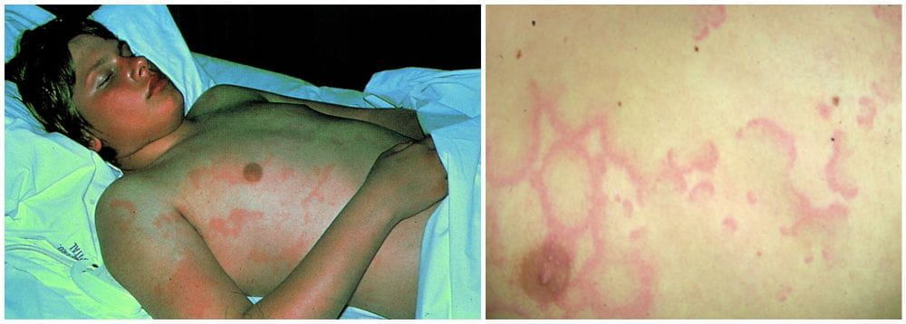

+1. Кольцевидная эритема

-2. Узловатая эритема

-3. Тромбоцитопеническая пурпура

-4. Псориатические бляшки

-5. Сливной вид крапивницы

390. Диагноз острой ревматической лихорадки основывается на:

+1. Применении модифицированных критериев Джонса к данным анамнеза и обследования (обследование на стрептококки группы А, ЭКГ, эхокардиография с допплером, СОЭ, уровень С-реактивного белка)

-2. Применении модифицированных критериев Джонса к данным анамнеза и обследования (ЭКГ, эхокардиография с допплером, СОЭ, уровень С-реактивного белка, биопсия ревматических узелков, рентгенография поражённых суставов, рентгенография органов грудной клетки)

-3. Клинических данных в сочетании с комплексным обследованием (общий анализ крови, общий анализ мочи, развёпнутый биохимический анализ крови, ЭКГ, эхокардиография, суточное мониторирование ЭКГ и АД, тредмил-тест, рентгенография поражённых суставов, рентгенография органов грудной клетки)

-4. Молифицированных критериях Джонса

-5. Клинических данных в сочетание с диспансерным обследованием

391. При наличии симптомов артрита, хореи или сердечной недостаточности пациентам с острой ревматической лихорадкой рекомендуется:

+1. Ограничение активности

-2. Диета с ограничением солей и белков

-3. Лечебная физическая культура

-4. Физиотерапевтические процедуры

-5. Массаж

392. Для эрадикации стрептококковой инфекции при острой ревматической лихорадке рекомендуется:

+1. 10-дневный курс перорального амоксициллина

-2. 30-дневный курс пероральных сульфаниламидных препаратов

-3. 10-дневный курс перорального доксициклина

-4. 30-дневный курс парентерального интерферона альфа

-5. 10-дневный курс парентерального левофлоксацина

393. Долгосрочная антистрептококковая профилактика осуществляется:

+1. Однократными инъекциями бензатин пенициллина

-2. 10-дневными пероральными курсами бета-лактамных антибиотиков

-3. 10-дневными пероральными курсами доксициклина

-4. Однократным пероральным приёмом доксициклина

-5. 3-дневными пероральными курсами макролидов или фторхинолонов

394. Пороки какого клапана чаще всего встречаются при хронической ревматической болезни сердца:

-1. Лёгочной артерии

+2. Митрального клапана

-3. Аортального клапана

-4. Трикуспидального клапана

-5. Клапаны не поражаются

395. Какие клинические особенности характерны для митрально-аортальной недостаточности?

-1. Большой разбег систолического и диастолического артериального давления.

-2. Низкое или равное нулю значение диастолического артериального давления.

-3. Интенсивная пульсация сосудов на шее («пляска каротид»).

-4. Пульсирующие головные боли.

+5. Все характерны.

396. К симптомам тяжёлой формы трикуспидальнойрегургитации относятся:

+1. Периферические отёки, утомляемость, вздутие живота, асцит, анорексия, набухание яремных вен

-2. Одышка при физической нагрузке, ортопноэ, пароксизмальная ночная одышка, усталость

-3. Обмороки, стенокардия, одышка (сердечная недостаточность и аритмии) при физической нагрузке

-4. Низкое артериальное давление, пульсирующее образование в брюшной полости, боль в боку

-4. Артериальная гипертензия, брадикардия, брадипноэ (триада Кушинга)

397. Какой порок можно предположить у пациента по данным рентгенографии органов грудной клетки?

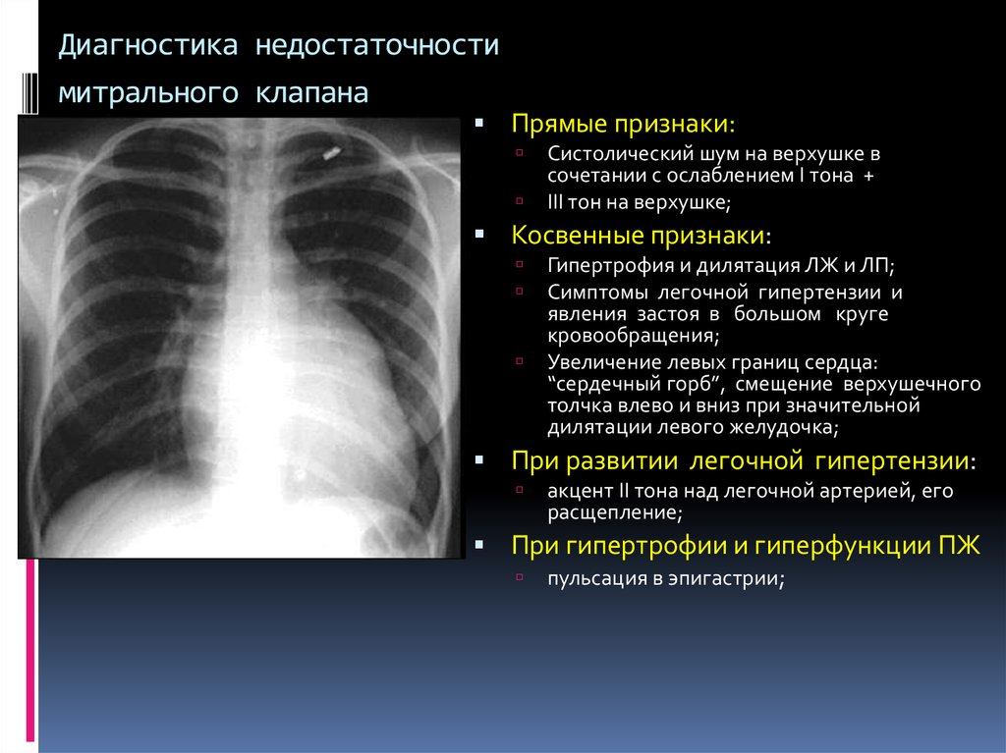

-1. Митральный стеноз

+2. Митральная регургитация (недостаточность митрального клапана)

-3. Аортальный стеноз

-4. Аортальная недостаточность

-5. Недостаточность трикуспидального клапана

398. Пациентам с митральной недостаточностью при наличии дилятации или дисфункции левого желудочка показана медикаментозная терапия, включающая:

+1. Блокатор рецепторов ангиотензина, ингибитор неприлизина, антагонист альдостерона, вазодилятирующий бета-блокатор

-2. Ингибитор АПФ, сочетание диуретиков, дигидропиридиновый антагонист кальция, пролонгированный нитрат

-3. Ингибитор АПФ, ингибитор ГМГ-КоА-редуктазы, петлевой диуретик, антагонист альдостерона

-4. Ингибитор АПФ, кардиотоник, сочетание диуретиков, антикоагулянт

-5. Блокатор рецепторов ангиотензина, дигидропиридиновый антагонист кальция, тиазидоподобный диуретик, ингибитор ГМГ-КоА-редуктазы, антикоагулянт

399. Назовите причину формирования митрального стеноза:

+1. Острая ревматическая лихорадка

-2. Дилятационная кардиомиопатия

-3. Разрыв хорд левого желудочка

-4. Легочная гипертензия

-5. Тромбоэмболия

400. Назовите осложнения митрального стеноза:

-1. Митральная недостаточность

+2. Легочная гипертензия, Фибрилляция предсердий, Тромбоэмболия

-3. Стеноз трикуспидального клапана

-4. Стеноз выносящего тракта

-5. Трикуспидальная недостаточность

401. При митральном стенозе на ЭКГ могут быть выявлены следующие изменения:

+1. Признаки увеличения левого предсердия: зубец P >0,12 мс с выраженным отрицательным отклонением в конце в V1; широкий, зазубренный зубец P в отведении II; отклонение электрической оси сердца вправо и высокие зубцы R в V1

-2. Признаки увеличения левого предсердия (зубец P >0,12 мс с выраженным отрицательным отклонением в конце в V1; широкий, зазубренный зубец P в отведении II; отклонение электрической оси сердца вправо и высокие зубцы R в V1) и гипертрофию левого делудочка с ишемией или без неё

-3. Изменения, характерные для гипертрофии левого желудочка с ишемическими изменениями сегмента STи зубца Т или без них

-4. Нарушения реполяризации с изменениями или без них вольтажа комплекса QRS, характерных для гипертофии левого желудочка, признаки гипертрофии левого предсердия, и инверсия зубца Т с депрессией сегмента STв грудных отведениях

-5. Нет значимых изменений на ЭКГ

402. Начальные симптомы митрального стеноза:

+1. Признаки сердечной недостаточности (одышка при физической нагрузке, ортопноэ, пароксизмальная ночная одышка, усталость)

-2. Обмороки, стенокардия, одышка (сердечная недостаточность и аритмии) при физической нагрузке

-3. Низкое артериальное давление, набухание шейных вен (асцит), отдалённые приглушенные тоны сердца (триада Бека)

-4. Артериальная гипертензия, брадикардия, брадипноэ (триада Кушинга)

-5. Отёки, гиперкоагуляция, повреждения сосудов (триада Вирхова)

403. Недостаточность аортального клапана в первые годы своего развития проявляется следующими симптомами:

+1. У большинства пациентов с хронической аортальной недостаточностьюв первые годы её развития симптомы отсутствуют

-2. Неспецифические симптомы (боль в груди, одышка, учащённое сердцебиение, головокружение, тревожность)

-3. Доброкачественные аритмии (предсердная экстрасистолия, желудочковая эктопия, пароксизмальная предсердная тахикардия, желудочковая экстрасистолия)

-4. Экстракардиальные симптомы (изжога, дисфагия, периферические боли, парестезии)

-5. Симптомы эндокардита (лихорадка, потеря массы тела, тромбоэмболические явления)

404. При недостаточности аортального клапана постепенно развиваются все перечисленные симптомы, кроме:

+1. Брадикардия

-2. Прогрессирующая одышка при физической нагрузке

-3. Ортопноэ

-4. Пароксизмальная ночная одышка

-5. Сердцебиение

405. ЭКГ при аортальной недостаточности демонстрирует:

-1. Изменения, характерные для гипертрофии левого желудочка с ишемическими изменениями сегмента STи зубца Т или без них

+2. Нарушения реполяризации с изменениями или без них вольтажа комплекса QRS, характерных для гипертофии левого желудочка, признаки гипертрофии левого предсердия, и инверсия зубца Т с депрессией сегмента STв грудных отведениях

-3. Признаки увеличения левого предсердия: зубец P >0,12 мс с выраженным отрицательным отклонением в конце в V1; широкий, зазубренный зубец P в отведении II; отклонение электрической оси сердца вправо и высокие зубцы R в V1

-4. Признаки увеличения левого предсердия (зубец P >0,12 мс с выраженным отрицательным отклонением в конце в V1; широкий, зазубренный зубец P в отведении II; отклонение электрической оси сердца вправо и высокие зубцы R в V1) и гипертрофию левого делудочка с ишемией или без неё

-5. Нет значимых изменений на ЭКГ

406. Какой порок можно предположить у пациента по данным рентгенографии органов грудной клетки?

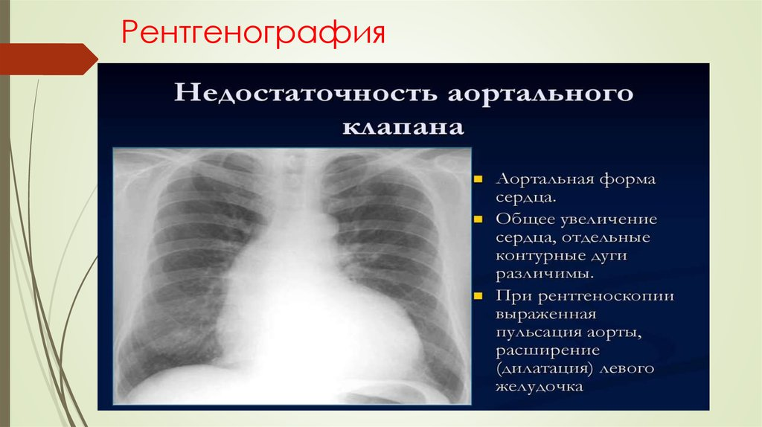

-1. Митральный стеноз

-2. Митральная регургитация (недостаточность митрального клапана)

-3. Аортальный стеноз

+4. Аортальная недостаточность

-5. Недостаточность трикуспидального клапана

407. Что относится к классической триаде клинических признаков при аортальном стенозе:

-1. Боли в икроножных мышцах, одышка, отёки

+2. Обмороки, боли за грудиной, одышка при физической нагрузке

-3. Боли за грудиной, отёки, тахикардия

-4. Брадикардия, обмороки, боли в икроножных мышцах

-5. Тахикардия, отёки, слабость

408. У пациента с аортальным стенозом при аускультации сердца в области правого и левого верхнего края грудины выслушивается:

-1. Чёткий средне-систолический щелчок, который лучше всего выслушивается в положении лёжа на левом боку

-2. Чёткий средне-систолический щелчок с поздним систолическим шумом, который усиливается при пробе Вальсальвы

-3. Iсердечный тон (S1) может быть ослаблен или громким, появляется III тон (S3); пансистолический шум, который лучше всего выслушивается в положении лёжа на левом боку, а при пробе Вальсальвы уменьшается

-4. Нормальный Iсердечный тон (S1) и нерасщеплённый громкий или хлопающий II сердечный тон (S2), дующий высокочастотный диастолический затихающий шум в положении сидя с наклоном вперёд и задержкой дыхания в конце выдоха, который усиливатся после приседаний

+5. Шум изгнания типа «крещендо-декрещендо» (систолический нарастающе-убывающий щум) в положении сидя с наклоном вперёд, который усиливается после приседаний

409. Какой порок можно предположить у пациента по данным рентгенографии органов грудной клетки?

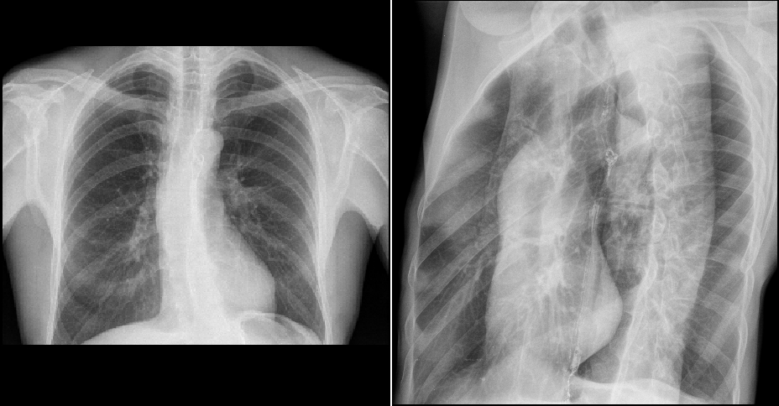

-1. Митральный стеноз

-2. Митральная регургитация (недостаточность митрального клапана)

+3. Аортальный стеноз

-4. Аортальная недостаточность

-5. Недостаточность трикуспидального клапана

410. Выберите комбинированный порок сердца:

-1. Наличие у пациента пролапса митрального клапана

-2. Наличие у пациента митрального стеноза и аортальной недостаточности

+3. Наличие у пациента митрального стеноза и митральной недостаточности

-4. Коарктация аорты

-5. Тетрада Фалло

411. Выберите сочетанный порок сердца:

-1. Наличие у пациента пролапса митрального клапана

+2. Наличие у пациента митрального стеноза и аортальной недостаточности

-3. Наличие у пациента митрального стеноза и митральной недостаточности

-4. Коарктация аорты

-5. Триада Фалло

412. Пролапс митрального клапана – это:

+1. Прогибание створок митрального клапана в полость левого предсердия во время систолы

-2. Несостоятельность митрального клапана, приводящая к возникновению тока крови из левого желудочка в левоее предсердие в систолу

-3. Несостоятельность митрального клапана, приводящая к возникновению тока крови из левого желудочка в левоее предсердие в диастолу

-4. Сужение митрального отверстия, препятствующее току крови из левого предсердия в левый желудочек

-5. Сужение митрального отверстия, приводящее к возникновению тока крови из левого желудочка в левоее предсердие в диастолу

413. Самое распространённое осложнение пролапса митрального клапана:

+1. Митральная недостаточность

-2. Митральный стеноз

-3. Трикуспидальная недостаточность

-4. Стеноз выносящего тракта

-5. Тромбоэмболия

414. «Золотым стандартом» в диагностике пороков сердца является:

-1. ЭКГ

-2. Суточное мониторирование ЭКГ

+3. Эхокардиография

-4. Велоэргометрия

-5. Коронарография

415. У большинства пациентоов пролапс митрального клапана проявляется следующими симптомами:

+1. У большинства пациентов с пролапсом митрального клапана симптомы отсутствуют

-2. Неспецифические симптомы (боль в груди, одышка, учащённое сердцебиение, головокружение, тревожность)

-3. Доброкачественные аритмии (предсердная экстрасистолия, желудочковая эктопия, пароксизмальная предсердная тахикардия, желудочковая экстрасистолия)

-4. Экстракардиальные симптомы (изжога, дисфагия, периферические боли, парестезии)

-5. Симптомы эндокардита (лихорадка, потеря массы тела, тромбоэмболические явления)

416. Какие аускультативные признаки характерны для пролапса митрального клапана?

-1. Изолированные чёткие средне-систолические щелчки

-2. Сочетание средне-систолических щелчков с поздним систолическим шумом

-3. Изолированные поздние систолические шумы

+4. Всё характерно

-5. Шумы не выслушиваются

417. Лечение пролапса митрального клапана:

+1. Пролапс митрального клапана обычно не требует лечения

-2. Кардиопротективные препараты: например, триметазидин 60 мг внутрь 1 раз в день курсами длительностью 2-4 недели, инициируеммыми по требованию пациента

-3. Ингибиторы РААС: например, рамиприл 1,25 мг внутрь 1 раз в сутки длительно

-4. Диуретики с низким потолком дозы: например, индапамид 1,5 мг внутрь 1 раз в неделю

-5. Ингибиторы ГМГ-КоА-редуктазы: например, розувастатин 5-20 мг/сутки внутрь под контролем холестерина ЛПНП

418. С каким эпитопомгенов HLA II класса связана генетическая предрасположенность к ревматоидному артриту?

+1. HLADR1, DR4

-2. HLA CW6

-3. HLA B51

-4. HLA DQA1

-5. HLAB27

419. Что такое ревматоидный фактор?

-1. Белок острой фазы, повышение которого в крови указывает на воспалительный процесс в стенке сосудов, развитие атеросклероза и ассоциировано с риском развития сердечно-сосудистых заболеваний и их осложнений

-2. Белок острой фазы, повышение которого в крови указывает на воспалительный процесс в синовиальной оболочке суставов и ассоциировано с риском развития ревматических заболеваний

-3. Антитела, направленные против синовиальной оболочки суставов

+4. Аутоантитела разных классов (IgA, IgM, IgG), направленные против Fc-фрагмента иммуноглобулина G

-5. Циркулирующие иммунные комплексы IgM-IgG, опосредованные активацией системы комплемента.

420. Манифестация ревматоидного артрита может быть связана с поражением любых суставов. Однако имеются cуставы «исключения». Какие?

-1. Суставы запястья, пястно-фаланговые суставы указательного (2-го) и среднего (3-го) пальцев

-2. Плечевые суставы

+3. Дистальные межфаланговые суставы, 1-й запястно-пястный, 1-й плюснефаланговый

-4. Крупные суставы нижних конечностей (коленные и тазобедренные)

-5. Проксимальные межфаланговые суставы

421. При манифестации ревматоидного артрита наиболее часто развивается:

+1. Двусторонний симметричный полиартрит

-2. Моноартрит крупных суставов

-3. Асимметричный олигоартрит

-4. Асимметричный полиартрит

-5. Мигрирующий полиартрит

422. В дебюте ревматоидного артрита чаще всего поражаются:

+1. Мелкие суставы кистей (пястно-фаланговые и проксимальные межфаланговые), лучезапястные суставы, мелкие суставы стоп)

-2. Плечевые суставы

-3. Дистальные межфаланговые суставы кистей

-4. Крупные суставы нижних конечностей (коленные и тазобедренные)

-5. Крестцово-подвздлошные сочленения и поясничный отдел позвоночника

423. Для деформации пальцев по типу «шеи лебедя» характерно переразгибание проксимального межфалангового сустава, сгибательная контрактура дистального межфалангового сустава, пястно-фалангового сустава. Для какого заболевания характерна данная деформация?

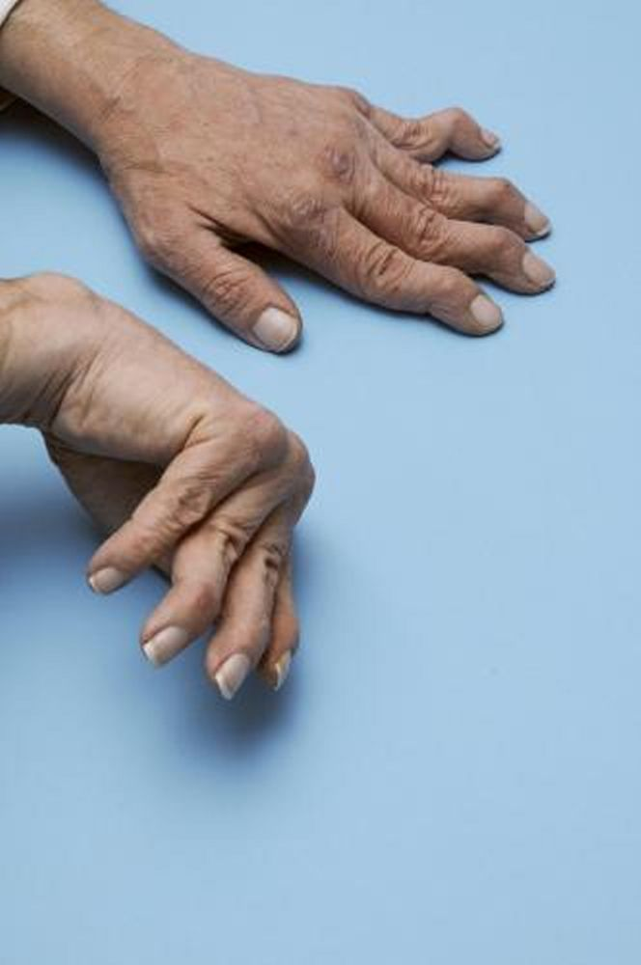

+1. Ревматоидный артрит

-2. Системная красная волчанка

-3. Подагра

-4. Остеоартрит

-5. Псориатический артрит

424. Для контрактуры Вайнштейна (деформация пальцев кисти по типу «бутоньерки», «пуговичной петли») характерно сгибание в проксимальном межфаланговом суставе и переразгибание в дистальном межфаланговом суставе. Для какого заболевания характерна данная деформация?

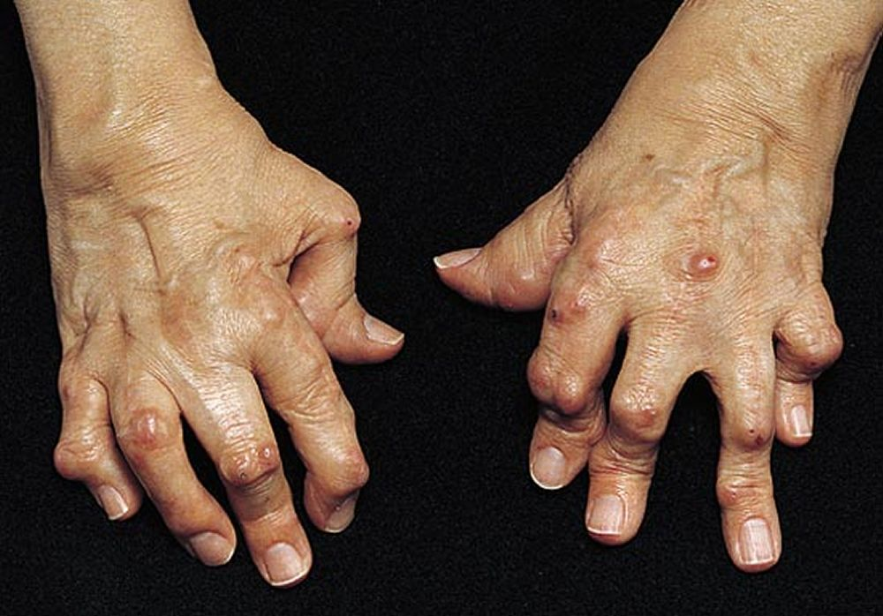

+1. Ревматоидный артрит

-2. Системная красная волчанка

-3. Подагра

-4. Остеоартрит

-5. Псориатический артрит

425. Какая из перечисленных ниже формулировок соответствует характерному для ревматоидного артрита симптому «плавника моржа»?

-1. Гипермобильность связочного аппарата кисти

-2. Отклонение кисти в сторону лучевой кости предплечья

+3. Подвывихи в пястно-фаланговых суставах с отклонением пальцев в сторону локтевой кости

-4. Деформация пальцев кисти

-5. Атрофия мышц тыла кисти

426. Какая из перечисленных ниже формулировок соответствует характерному для ревматоидного артрита симптому «шеи лебедя»?

-1. Сгибательная контрактура проксимального межфалангового сустава одновременно с переразгибанием в дистальном межфаланговом суставе пальца кисти

+2. Сгибательная контрактура в пястно-фаланговых суставах, переразгибание в проксимальных и сгибание в дистальных межфаланговых суставах кисти

-3. Ульнарная девиация кисти

-4. Отклонение кисти в сторону локтевой кости предплечья

-5. Ни одна из перечисленных

427. Какая из перечисленных ниже формулировок соответствует характерному для ревматоидного артрита симптому «пуговичной петли»?

-1. Отклонение кисти в сторону локтевой кости предплечья

-2. Сгибательная контрактура в пястно-фаланговых суставах, переразгибание в проксимальных и сгибание в дистальных межфаланговых суставах кисти

-3. Ульнарная девиация кисти

+4. Сгибательная контрактура проксимального межфалангового сустава одновременно с переразгибанием в дистальном межфаланговом суставе пальца кисти

-5. Ни одна из перечисленных

428. Какие из перечисленных ниже признаков типичны для ревматоидного артрита?

-1. Узелки Бушара на проксимальных межфаланговых суставах пальцев кисти

-2. Узелки Гебердена на дистальных межфаланговых суставах пальцев кисти

+3. Атрофия и западение мышц на тыле кисти (амиотрофия)

-4. Истонченная, не собирающаяся в складку кожа над суставами пальцев кисти

-5. Петехиальная сыпь на коже над пораженными суставами

429. Какие признаки свидетельствуют о синдроме карпального канала у пациента с ревматоидным артритом?

-1. Атрофия и западение мышц на тыле кисти (амиотрофия)

-2. Сгибательная контрактура в пястно-фаланговых суставах, переразгибание в проксимальных и сгибание в дистальных межфаланговых суставах кисти

-3. Ульнарная девиация кисти

+4. Покалывание, онемение, снижение чувствительности I-III пальцев, в половине IV пальца по ладонной поверхности кисти, боль в области запястья, предплечья

-5. Сгибательная контрактура проксимального межфалангового сустава одновременно с переразгибанием в дистальном межфаланговом суставе пальца кисти

430. Какова причина анемии у пациента с ревматоидным артритом?

-1. Дефицит железа

+2. Перераспределение железа в организме

-3. Гемолиз

-4. Дефицит витаминов

-5. Хроническая кровопотеря

431. Внесуставным проявлением ревматоидного артрита может стать ревматоидный васкулит, который имеет следующие проявления:

+1. Язвы кончиков пальцев, инфаркты ногтевого ложа, сетчатое ливедо

-2. Геморрагический диатез

-3. Инфаркт мозга

-4. Лихорадка, увеличение лимфатических узлов, аневризмы коронарных артерий

-5. Расслоение аневризмы аорты.

432. К системным проявлениям ревматоидного артрита относят:

-1. Гломерулонефрит

-2. Менингит

-3. Анемию хронического заболевания

+4. Ревматоидные узелки

-5. Остеопороз

433. Пациента около 8 месяцев беспокоят симптомы ревматоидного артрита. Назовите клиническую стадию.

-1. Очень ранняя

+2. Ранняя

-3. Развёрнутая

-4. Поздняя

-5. Очень поздняя

434. Как проявляется вторичный синдром Шегрена у пациентов с ревматоидным артритом?

+1. Сухость во рту, ощущение «песка» в глазах

-2. Спазм сосудов кистей, стоп в ответ на воздействие холода

-3. Рецидивирующие венозные/артериальные тромбозы, привычное невынашивание беременности

-4. Появление на поверхности кожи пурпурного сетчатого рисунка

-5. Индурация кожи

435. На данном рентгеновском снимке пациентки 60 лет с ревматоидным артритом стрелками обозначены один из нижеперечисленных признаков данного заболевания:

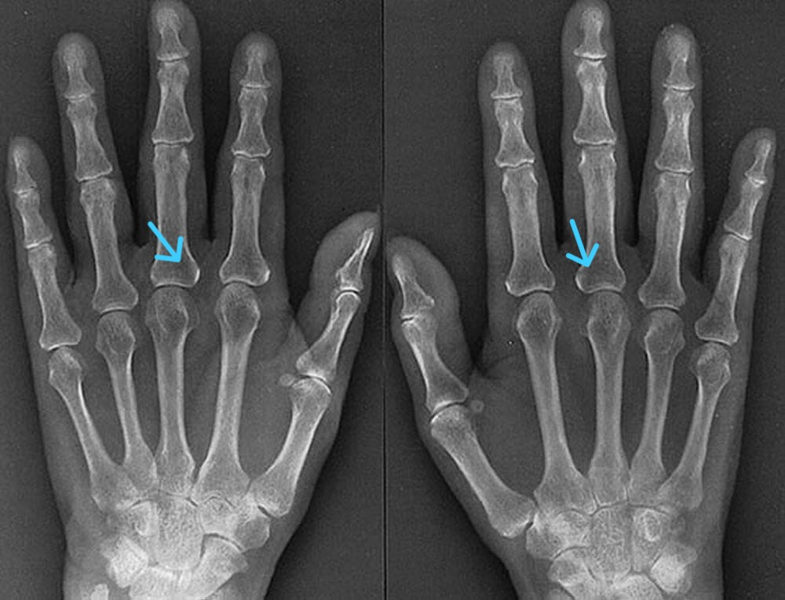

-1. Отёк мягких тканей вокруг пястно-фаланговых и проксимальных межфаланговых суставов

+2. Околосуставный остеопороз

-3. Симметричное сужение суставной щели в нескольких пястно-фаланговых и проксимальных межфаланговых суставах обеих кистей

-4. Слабовыраженные эрозии правого 3-го и правого и левого 4-х пястно-фаланговыхсуставов.

436. На данном рентгеновском снимке пациентки 60 лет с ревматоидным артритом стрелкой обозначен один из нижеперечисленных признаков данного заболевания:

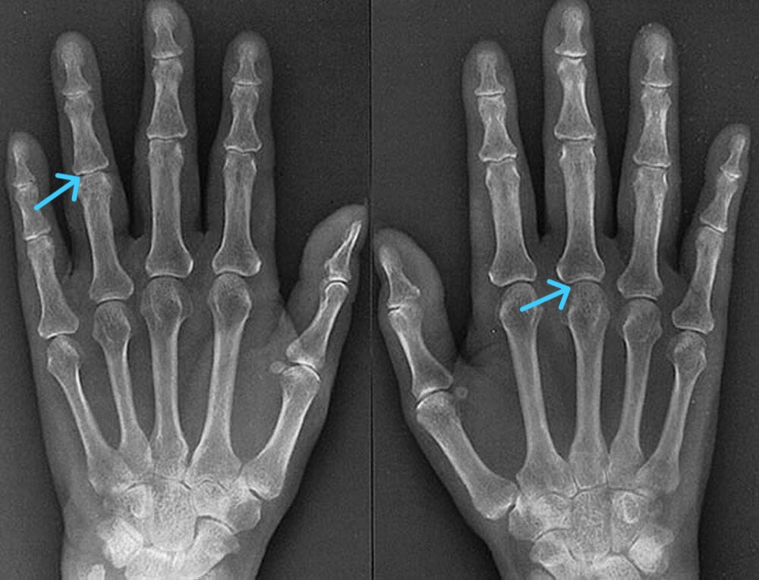

-1. Отёк мягких тканей вокруг пястно-фаланговых и проксимальных межфаланговых суставов

-2. Околосуставный остеопороз

+3. Симметричное сужение суставной щели в нескольких пястно-фаланговых и проксимальных межфаланговых суставах обеих кистей

-4. Слабовыраженные эрозии правого 3-го и правого и левого 4-х пястно-фаланговыхсуставов.

437. На данном рентгеновском снимке пациентки 60 лет с ревматоидным артритом стрелкой обозначен один из нижеперечисленных признаков данного заболевания:

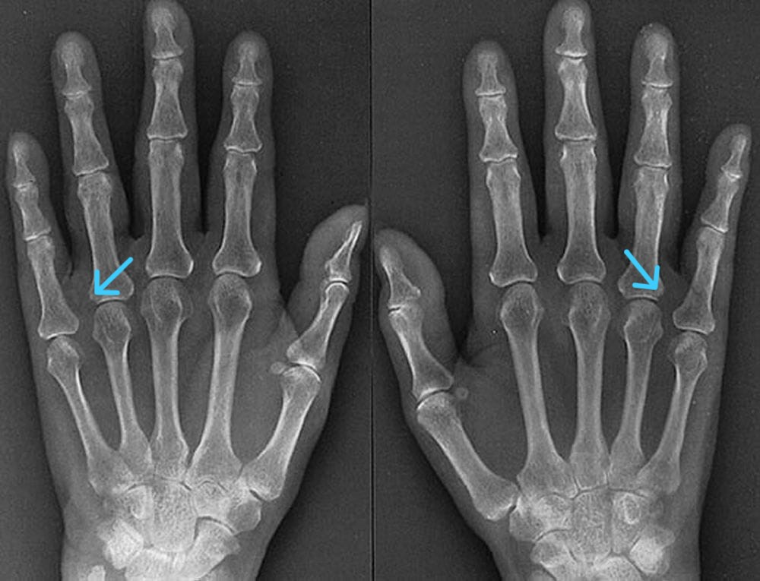

-1. Отёк мягких тканей вокруг пястно-фаланговых и проксимальных межфаланговых суставов

-2. Околосуставный остеопороз

-3. Симметричное сужение суставной щели в нескольких пястно-фаланговых и проксимальных межфаланговых суставах обеих кистей

+4. Слабовыраженные эрозии правого 3-го и правого и левого 4-х пястно-фаланговыхсуставов.

438. Диагноз ревматоидного артрита ставится на основании всех нижеперечисленных исследований, **кроме:**

-1. Клинические критерии

-2. Определение ревматоидного фактора и антител к циклическому цитруллинированному пептиду (АЦЦП)

-3. Скорость оседания эритроцитов или С-реактивный белок

-4. Рентгенография кистей, стоп и поражённых суставов

+5. Определение HLAB27

439. Для диагностики ревматоидного артрита необходимо выполнить все нижеперечисленные методы исследования, **кроме:**

-1. Общий анализ крови

-2. Биохимическое исследование крови (С-реактивный белок)

-3. Иммунологическое исследование крови (ревматоидный фактор, АЦЦП)

-4. Рентгенография кистей, стоп и поражённых суставов

+5. Компьютерная томография позвоночника и крупных суставов

440. У пациентов с симметричным полиартритом, особенно при вовлечении лучезапястных, II и III пястно-фаланговых суставов, следует подозревать:

+1. Ревматоидный артрит

-2. Системную красную волчанку

-3. Подагру

-4. Остеоартрит

-5. Псориатический артрит

441. Какой индекс используется для определения активности ревматоидного артрита?

-1. SLEDAI

-2. BASFI

-3. BASDAI

+4. DAS 28

-5. ASDAS

442. Что такое серонегативный ревматоидный артрит?

-1. Ревматоидный артрит, не реагирующий на назначенную базисную терапию

-2. Сочетание полиартрита, спленомегалии и нейтрофильной лейкопении

+3. Одна из форм ревматоидного артрита, при которой в крови и синовиальной жидкости отсутствуют ревматоидный фактор и антитела к циклическому цитрулинированному пептиду

-4. Артрит в сочетании с лихорадкой, кожной сыпью, нейтрофильным лейкоцитозом, при отсутствии ревматоидного фактора и антител к циклическому цитрулинированному пептиду (АЦЦП)

-5. Ревматоидный артрит, при котором с отсутствуют типичные изменения на ренгенограммах суставов

443. Пациентка с ревматоидным артритом жалуется на невозможность выполнять свою работу (работает массажисткой), заниматься своим хобби (вязание). Дома обслуживает себя самостоятельно. Какой функциональный класс вы напишете в диагнозе?

-1. I

-2. II

+3. III

-4. IV

-5. V

444. «Первая линия» терапии ревматоидного артрита:

-1. Адекватная паллиативная терапия хронического болевого синдрома с использованием адъювантных лекарственных препаратов

-2. Использование генно-инженерных биологических препаратов

-3. Сульфасалазин 1,5-3 г/сутки внутрь ежедневно перорально

-4. Метилпреднизолон 4-8 мг ежедневно перорально после лёгкого завтрака

+5. Метотрексат 10-15 мг 1 раз в неделю совместно с фолиевой кислотой (не менее 5 мг/нед)

445. При наличии побочных эффектов или непереносимости метотрексата в качестве базисной терапии ревматоидного артрита может быть назначен:

-1. Мелоксикам 15 мг перорально 1 раз в день

-2. Аллопуринол 100-900 мг ежедневно перорально

-3. Хондроитин сульфат 1000 мг ежедневно перорально

-4. Метилпреднизолон 4-16 мг ежедневно перорально после лёгкого завтрака

+5. Лефлуномид 20 мг перорально 1 раз в день

446. Что такое bridge-терапия в лечениии ревматоидного артрита?

+1. Назначение глюкокортикостероидов в низких дозах коротким курсом для облегчения состояния пациента на период развития эффекта базисных противовоспалительных препаратов при инициации терапии

-2. Назначение генно-инженерных биологических лекарственных препаратов

-3. Назначение сразу нескольких базисных противовоспалительных препаратов

-4. Назначение комбинации нестероидных противовоспалительных препаратов и метотрексата

-5. Назначение пероральных глюкокортикостероидов в виде монотерапии

447. Показание для назначения пульс-терапии глюкокортикостероидами (парентеральная инфузияглюкортикостероидов в высоких дозах) при ревматоидном артрите:

-1. Неэффективность или непереносимость метотрексата

-2. После первой инфузии генно-инженерных лекарственных препаратов для усиления эффекта

-3. Отказ пациента принимать назначенные базисные противовоспалительные препараты

+4. Высокая активность заболевания с развитием системных проявлений

-5. Развитие остеопороза на фоне лечения базисными противовоспалительными препаратами

448. Укажите неверное утверждение в отношении системного использования глюкокортикостероидов при ревматоидном артрите.

-1. Снижает выраженность проявлений заболевания быстрее и в большей степени, чем другие препараты

-2. Не предотвращает деструкцию суставов, а клиническая эффективность терапии со временем снижается

-3. При отмене часто наблюдается обострение заболевания

-4. При длительном применении вызывает большое количество нежелательных явлений, включая остеопороз и вторичную недостаточность надпочечников

+5. Снижают смертность от ревматоидного артрита

449. Для купирования обострения суставного синдрома при ревматоидном артрите могут использоваться следующие препараты, **кроме:**

-1. Ацеклофенак 200 мг/сут внутрь

-2. Эторикоксиб 90-120 мг/сут. внутрь

-3. Лорноксикам 8-16 мг/сут. внутрь или в/м

-4. Мелоксикам 15 мг/сут внутрь или в/м

+5. Колхицин 0,5 мг/сут. внутрь

450. Для купирования обострения суставного синдрома при ревматоидном артрите могут использоваться следующие препараты, **кроме:**

-1. Ацеклофенак 200 мг/сут внутрь

-2. Нимесулид 200 мг/сут внутрь

-3. Целекоксиб 200-400 мг/сут внутрь

-4. Этодолак 600-1200 мг/сут внутрь

+5.Фебуксостат 80 мг/сут. внутрь

451. Для лечения остеопороза при ревматоидном артрите может использоваться:

+1. Алендроновая кислота 70 мг перорально 1 раз в неделю

-2. Барицитиниб 4 мг/сут перорально

-3. Диацереин 50-100 мг/сут перорально

-4. Гидроксихлорохин 200-400 мг/сут. перорально

-5. Метилпреднизолон 4-8 мг/сут. перорально

452. Какой препарат из предложенных может использоваться для лечения ревматоидного артрита у беременной женщины?

-1. Метотрексат

-2. Лефлунамид

+3. Сульфасалазин

-4. Тоцилизумаб

-5. Барицитиниб

453. К показаниям для назначения генно-инженерных биологических лекарственных препаратов при ревматоидном артрите **не относится**:

-1. Сохранение умеренной активности на фоне терапии метотрексатом

-2. Сохранение высокой активности на фоне терапии метотрексатом

-3. Плохая переносимость метотрексата, развитие лейкопении на фоне проводимого лечения

-4. Недостаточная эффективность или плохая переносимость комбинированной терапии метотрексатом и стандартными базисными противовоспалительными препаратами

+5. Беременность

454. Какой генно-инженерной биологической лекарственныйпрепаратиспользуется при лечении ревматоидного артрита в качестве «первой» линии при необходимости монотерапии?

-1. Барицитиниб

+2. Тоцилизумаб

-3. Тофацитиниб

-4. Ритуксимаб

-5. Адалимумаб

455. Для взрослых с ревматоидным артритом с высокой степенью активности, имеющих неадекватный ответ на один или несколько антагонистов фактора некроза опухоли и/или метотрексат, иногда назначаются такие лекарственные препараты как барицитиниб, тофацитиниб, упадацитиниб. Каков их механизм действия?

+1. Это ингибиторы янус-киназы (JAK), которые препятствуют взаимодействию между клетками, координирующими воспаление, ингибируя ферменты JAK.

-2. Это антагонисты фактора некроза опухолей, уменьшающие появление новых и прогрессирование уже имеющихся эрозий.

-3. Это ингибиторы интерлейкина-6, являющимся провоспалительным цитокином

-4. Это ингибиторы синтеза пиримидина, необходимого для активации и пролиферации Т-лимфоцитов

-5. Это нестероидные противоревматические противовоспалительные препараты, являющиеся селективными ингибиторами циклооксигеназы

456. Немедикаментозные методы лечения ревматоидного артрита согласно клиническому протоколу Республики Беларусь включают все перечисленные методы лечения, **кроме:**

-1. Лечебная физкультура

-2. Массаж 1-2 раза в год

-3. Физиотерапевтические методы лечения (электро-, тепло-, бальнео-, ультразвуко-, лазеротерапия) курсами

+4. Диета: ограничение поваренной соли, жиров животного происхождения, яиц и субпродуктов

457. О чём может говорить увеличение количества или размеров ревматоидных узелков у пациента с ревматоидным артритом, принимающего базисную терапию?

+1. Об отсутствии ремиссии и неэффективности проводимой терапии

-2. О развитии индивидуальной непереносимости принимаемого препарата

-3. Это предиктор хорошего ответа на лечение через 1-2 месяца

-4. О наличии латентной хронической инфекции

-5. О развитии вторичного остеоартрита

458. К факторам риска возникновения первичного остеоартрита относятся все нижеперечисленные состояния, **кроме:**

-1. Повреждение тканей сустава в результате механической травмы

-2. Спортивные занятия тяжелой атлетикой

-3. Ожирение

+4. Употребление поваренной соли более 3 г/сутки

-5. Пожилой возраст

459. К факторам риска возникновения первичного остеоартрита относится:

-1. Длительный физический труд, связанный с перемещением тяжестей

-2. Профессиональный спорт

-3. Ожирение

+4. Все перечисленное верно

-5. Наследственность

460. Узелки Бушара формируются в области:

+1. Проксимальных межфаланговых суставов кисти

-2. Дистальных межфаланговых суставов кисти

-3. Локтевых суставов

-4. Пястно-фалангового сустава первого пальца стопы

-5. Все перечисленное верно

461. Узелки Гебердена формируются в области:

-1. Проксимальных межфаланговых суставов кисти

+2. Дистальных межфаланговых суставов кисти

-3. Локтевых суставов

-4. Пястно-фалангового сустава первого пальца стопы

-5. Все перечисленное верно

462. Узелки Гебердена представляют собой выпуклости твердой (костной) ткани дистальных межфаланговых суставов, которые на этой фотографии лучше видны на 2-м и 3-м пальцах обеих рук. Для какого заболевания они характерны?

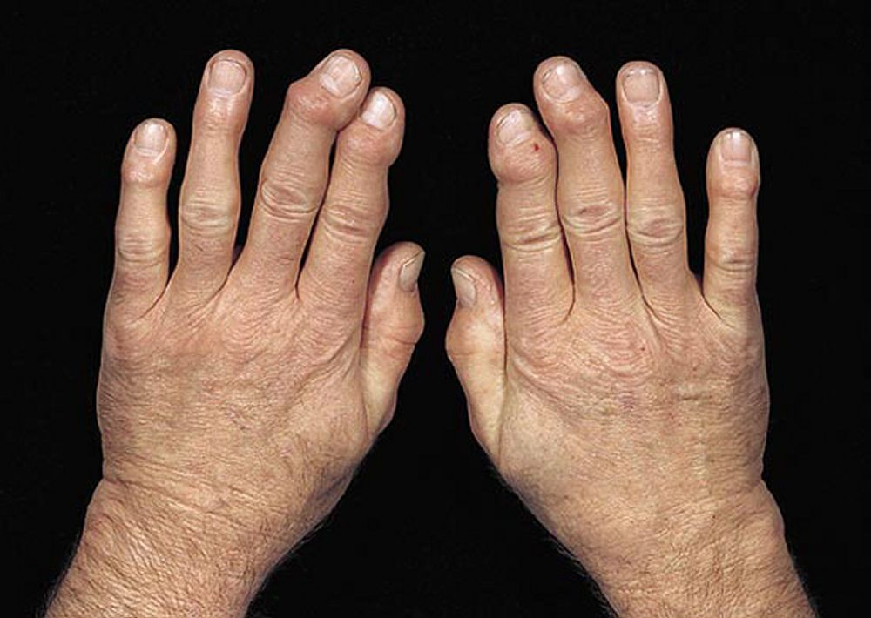

-1. Ревматоидный артрит

-2. Системная красная волчанка

-3. Подагра

+4. Остеоартрит

-5. Псориатический артрит

463. Узелки Бушара являются выпуклостями твердой (костной) ткани проксимальных межфаланговых суставов, которые на этом фото лучше видны на пальцах правой руки и на 1-м и 2-м пальцах левой кисти. Для какого заболевания они характерны?

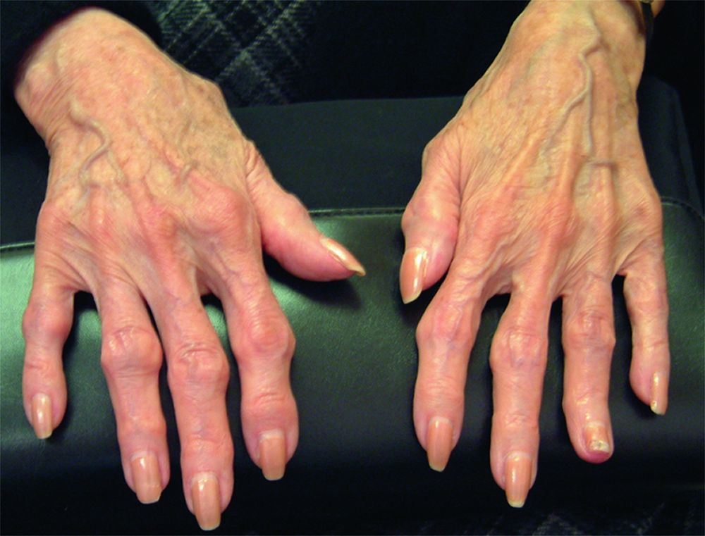

-1. Ревматоидный артрит

-2. Системная красная волчанка

-3. Подагра

+4. Остеоартрит

-5. Псориатический артрит

464. Чем может быть обусловлен резкий болевой синдром и внезапное прекращение возможности движения в суставе у пациентов с остеоартритом?

-1. Осаждением солей уратов в полости сустава

-2. Острым воспалительным процессом

+3. Отрывом с поверхности сустава хрящевого фрагмента, синдромом «заклинивания»

-4. Все перечисленное верно

-5. Все перечисленное не верно

465. Какой тип суставных болей характерен для остеоартрита?

-1. «Стартовые» боли в начале движения

-2. Ночные «сосудистые» боли

-3. Боль «механического» типа, усиливающаяся к концу рабочего дня

+4. Все перечисленные типы характерны

-5. Все перечисленное типы не наблюдаются при остеоартрите.

466. Какие суставы чаще всего поражаются при остеоартрите?

-1. Мелкие суставы стоп

-2. Плечевые

-3. Локтевые

+4. Суставы, несущие осевую нагрузку: коленные, тазобедренные; суставы кистей

-5. Лучезапястные

467. Рентгенологические признаки остеоартрита:

-1. Сужение суставной щели, околосуставной остеопороз, эрозии, вывихи и подвывихи в суставах;

+2. Субхондральный склероз, сужение суставной щели, краевые остеофиты

-3. «Штампованные» дефекты костной ткани, кальцинаты в мягких тканях

-4. Симптом «карандаш в стакане», околосуставной остеопороз, подвывихи в суставах

-5. Диффузный остеопороз, костные анкилозы, единичные эрозии

468.Может ли у пациента с остеоартритом присутствовать скованность в поражённых суставах?

-1. Да, более 1 часа

+2. Да, менее 30 минут

-3. Да, длительная, усиливается преимущественно в ночное время

-4. Да, длительная, одинаковой интенсивности в течение суток

-5. Нет, не может

469. Показания для эндопротезирования суставов при остеоартрите:

-1. Значительное нарушение функции сустава

-2. Выраженный болевой синдром, не поддающийся консервативному лечению

-3. Крайняя стадия асептического некроза

-4. Анкилоз сустава

+5. Всё перечисленное верно

470. Немедикаментозное лечение остеоартрита включает все перечисленные методы, **кроме**:

+1. Диета с ограничением поваренной соли и субпродуктов

-2. Занятия лечебной физкультурой, модификация повседневной активности

-3. Использование вспомогательных ортопедических приспособлений при ходьбе (трость, ходунки), применение ортеза при нестабильности сустава, ортопедических стелек при укорочении конечности или плоскостопии

-4. Нормализация массы тела

-5. Физиотерапевтические воздействия

471. Показание для внутрисуставного введения глюкокортикостероидов при остеоартрите:

-1. Болевой синдром

+2. Развитие синовита

-3. Уменьшение объёма движений в суставе

-4. Повреждение мениска

-5. При остеоартрите внутрисуставное введение глюкокортикостероидов противопоказано

472. С какой кратностью допустимо внутрисуставно вводить глюкокортикостероиды при остеоартрите?

+1. Не более 2-3 раз в год в один и тот же сустав

-2. Не более 4 раз в месяц в один и тот же сустав

-3. Не более 4 раз в полугодие в один и тот же сустав

-4. Ограничений нет. Вводятся при наличии показаний

-5. При остеоартрите внутрисуставное введение глюкокортикостероидов противопоказано

473. С какой целью при наличии остеоартрита внутрисуставно вводятся производные гиалуроната?

-1. Для купирования синовита при обострении

-2. Это обязательный этап подготовки к эндопротезированию сустава

+3. Для уменьшения боли и улучшения функции сустава

-4. Для восстановления разрушенного хряща

-5. При остеоартрите внутрисуставное введение производных гиалуроната противопоказано

474. Какие из перечисленных ниже лекарственных препаратов могут восстанавливать разрушенный хрящ при остеоартрите?

-1. Симптоматические лекарственные препараты замедленного действия (хондропротекторы)

-2. Глюкокортикостероиды

-3. Гиалуроновая кислота

-4. Селективные НПВС

+5. Никакие

475. Показание для назначения антиконвульсантов при остеоартрите:

+1. Нейропатическая боль

-2. Мышечные спазмы

-3. Синовит

-4. Асептический некроз

-5. При остеоартрите данный препарат не назначается

476. В ступенчатой терапии болевого синдрома, вызванного остеоартритом, в дополнение к НПВС могут использоваться адьюванты. Что это такое?

-1. Биологически активные добавки к пище, оказывающие плацебо-эффект и способствующие уменьшению боли

+2. Лекарственные препараты, которые не оказывают непосредственного обезболивающего действия, но способствуют уменьшению боли, обладают морфин-сберегающим эффектом

-3. Неомыляемые соединения авокадо и сои

-4. Локальные формы хондропротекторов в комбинации с новокаином в виде гелей, мазей

-5. Экстракты сабельника, окопника и других трав, используются в виде компрессов на область пораженного сустава при усилении боли

477. Допустимо ли назначение препаратов из группы селективных ингибиторов обратного захвата серотонина, трициклических антидепрессантов при остеоартрите?

-1. Не допустимо ни в каких случаях

-2. Допустимо только в случае, если у пациента есть тревожное или депрессивное расстройство из-за наличия длительного болевого синдрома

-3. Допустимо только после проведения эндопротезирования суставов как компонент индивидуальной программы реабилитации

+4. Допустимо при наличии нейропатической боли

-5. Допустимо для профилактики развития тревожно-депрессивного расстройства у пациентов с полиостеоартритом

478. При остеоартрите коленных и тазобедренных суставов сохранению объёма движений в суставе, повышению толерантности мышц и сухожилий к физической нагрузке, уменьшению интенсивности болевого синдрома способствует следующий вид лечения:

+1. Лечебная физкультура с включением изометрических, изотонических, изокинетических постуральных или силовых упражнений, а также упражнений на растяжение с учётом индивидуальных особенностей пациента

-2. Подбор нестероидных противовоспалительных препаратов с учётом индивидуальных особенностей организма и сопутствующих заболеваний

-3. Проведение индивидуальной биологической терапии моноклональными антителами

-4. Внутрисуставные инъекции глюкокортикостероидов 2-3 раза в год

-5. Противовоспалительная терапия (НПВС, кортикостероиды, иммуносупрессанты, моноклональные антитела) в сочетании с хондропротекторами

479. Формированию контрактур и ухудшению клинического течения остеоартрита способствуют:

+1. Длительная иммобилизация

-2. Изометрические упражнения

-3. Изотонические упражнения

-4. Изокинетические упражнения

-5. Чередование отдыха с упражнениями на растяжение

480. Формированию контрактур и ухудшению клинического течения остеоартрита способствуют все перечисленные ниже факторы, кроме?

+1. Ношение спортивной обуви

-2. Длительная иммобилизация

-3. Использование мягких глубоких кресел

-4. Подкладывание подушек под колени

-5. Использование мягких матрасов

481. Контроль боли у пациентов с остеоартритом может осуществляться всеми перечисленными лекарственными препаратами, кроме:

+1. Пентоксифиллин 100 мг перорально до 4 раз в день

-2. Ацетаминофен 1 г перорально до 3 раз в день

-3. Трамадол 50-100 мг перорально до 4 раз в день

-4. Дулоксетин 30-60 мг/сут перорально

-5. Капсаицинместно на область сустава

482. Уменьшить боль при остеоартрите могут нижеперечисленные вспомогательные методы, кроме?

+1. Длительная иммобилизация

-2. Массаж

-3. ЛФК

-4. Снижение веса

-5. Акупунктура

483. Уменьшить боль при остеоартрите могут нижеперечисленные вспомогательные методы, кроме?

+1. Диета с низким содержанием пуринов

-2. Тейпирование

-3. Чрескожная электрическая стимуляция нервов

-4. Физиотерапевтические процедуры

-5. Бальнеопроцедуры

484. Какой вариант суставного синдрома наиболее характерен для дебюта подагры?

-1. Симметричный полиартрит.

+2. Моноартрит 1-го плюснефалангового сустава.

-3. Симметричный олигоартрит

-4. Мигрирующий полиартрит

-5. Моноартрит коленного сустава

485. Что характерно для острого подагрического артрита?

-1. Постепенное начало, умеренный болевой синдром, скованность в суставах не более 15 минут

-2. Резкое «заклинивание» сустава, невозможность его согнуть/разогнуть, выраженная боль при попытке совершить движение в нём

-3. Внезапное возникновение «нестабильности» в суставе, его деформация при попытке движения, выраженный болевой синдром

+4. Резкое начало, выраженная гиперемия (цианоз), отёк, повышение температуры кожи над суставом, выраженный болевой синдром.

-5. Мигрирующий полиартрит, утренняя скованность в суставах более часа, кольцевидная эритема

486. Какой сустав чаще всего поражается при остром подагрическом артрите?

-1. Тазобедренный сустав

-2. Коленный сустав

+3. Плюснефаланговый сустав первого пальца стопы

-4. Проксимальный межфаланговый сустав первого пальца стопы

-5. Дистальный межфаланговый сустав первого пальца стопы

487. К проявлениям подагры относят:

-1. Артрит

-2. Нефропатию

-3. Нефролитиаз

-4. Отложения кристаллов моноурата натрия в тканях

+5. Всё перечисленное

488. Наиболее частая патогенетическая причина развития первичной гиперурикемии/подагры:

+1. Сниженная экскреция уратов

-2. Гиперпродукцияуратов

-3. Повышенное потребление богатых уратами продуктов

-4. Наследственные ферментные нарушения

-5. Точная причина не известна

489. Препараты какой группы способны вызывать гиперурикемию?

+1. Тиазидные диуретики

-2. Статины

-3. Ингибиторы ксантиноксидазы

-4. Ингибиторы абсорбции холестерина

-5. Ингибиторы интерлейкина-1 бета

490. Что такое бессимптомная гиперурикемия?

-1. Межприступный период подагры

+2. Первая стадия развития подагры, повышение уровня мочевой кислоты при отсутствии депозитов моноурата натрия в тканях

-3. Финальная стадия развития подагры с наличием тофусов, не сопровождающаяся клиникой острого артрита

-4. Отсутствие клиники острого подагрического артрита больше года

-5. Отсутствие клиники острого подагрического артрита более 6 месяцев

491. Уровень мочевой кислоты сыворотки крови при остром подагрическом артрите:

-1 Всегда повышен

-2. Всегда снижен

-3. Обычно в пределах нормального диапазона

+4. Может быть нормальным или повышенным

-5. Значительно повышен

492. Для подагры верны все нижеперечисленные утверждения, **кроме:**

+1. Подагра у женщин практически не встречается

-2. Подагра чаще встречается у мужчин, чем у женщин

-3. Подагра чаще возникает у мужчин среднего возраста и после менопаузы у женщин

-4. Часто подагра имеет семейный анамнез

-5. Пациенты с метаболическим синдромом находятся в группе риска по развитию подагры

493. Это фотография кисти пациентки 72 лет, которая жалуется на боли в указательном пальце левой кисти, боли в голеностопных и коленных суставах. Что изображено на фотографии?

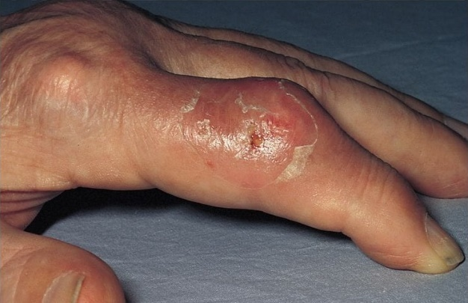

+1. Тофус

-2. Экзема

-3. Последствия ожога

-4. Панариций

-5. Аллергическая реакция

494. Это фотография коленного сустава пациента 52 лет, находящегося в урологическом отделении с мочекаменной болезнью, который жалуется на боли в правом коленном суставе. Что изображено на фотографии?

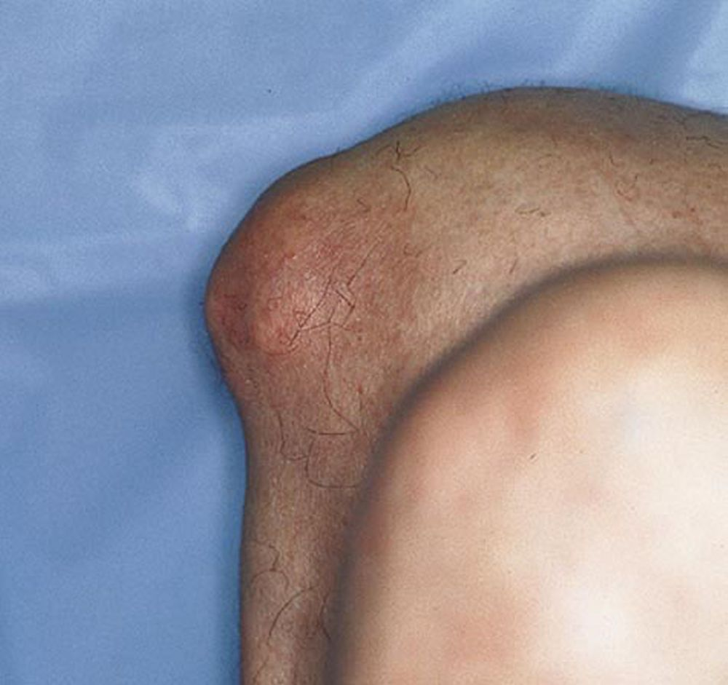

+1. Тофус

-2. Подкожный узелок

-3. Узловатая эритема

-4. Признаки воспаления правого коленного сустава

-5. Признаки ушиба и реактивного синовита

495. Какой типичный рентгенологический признак позволяет дифференцировать подагрический тофус от дефектов в структуре кости вследствие других причин?

-1. Неправильная форма дефекта

+2. Дефект окружен рентгенопозитивной каймой

-3. Внутри дефекта видны костные секвестры

-4. Все перечисленное верно

-5. Все перечисленное неверно

496. Какие рентгенологические признаки типичны для подагрического артрита?

-1. Кистовидные дефекты эпифизов с разрушением кортикального слоя кости

-2. «Штампованные» дефекты кости с каймой остеосклероза

-3. Расширение тени мягких тканей в периартикулярной зоне

+4. Все перечисленные признаки типичны

-5. Все перечисленные признаки не типичны

497. Обнаружение каких кристаллов в синовиальной жидкости говорит о наличии у пациента подагры?

+1. Моноурата натрия

-2. Пирофосфата кальция

-3. Основного фосфата кальция

-4. Оксалата кальция

-5. Дигидрофосфата натрия

498. Что такое феномен «двойного контура», выявляемый при УЗИ суставов у пациента с подагрой?

-1. Линейное двустороннее отложение уратов в мягких тканях

+2. Наличие поверхностного гиперэхогенного слоя на поверхности хряща за счёт отложения уратов

-3. Точечное двустороннее отложение уратов в мягких тканях по контуру сустава

-4. Линейные гиперэхогенные включения в синовиальной жидкости

-5. Наличие поверхностного гиперэхогенного слоя на поверхности менисков за счёт отложения уратов

499. Это фотография правой стопы пациента 42 лет, жалующегося на резко возникшую выраженную боль в I плюснефаланговом суставе, повышение температуры тела до 37,3 0С. Ваш предварительный диагноз?

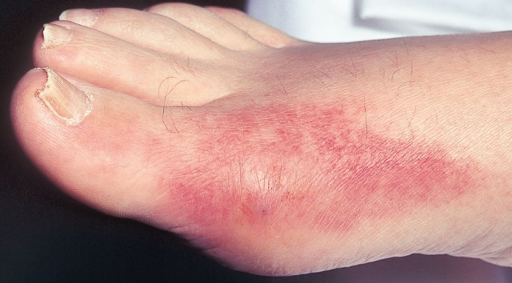

+1. Острый подагрический артрит 1 плюснефалангового сустава справа

-2. Ревматоидный артрит, обострение

-3. Моноартрикулярный остеоартрит I плюснефалангового сустава справа

-4. Системная красная волчанка

-5. Ушиб I плюснефалангового сустава справа

500. Это фотография кисти пациентки 72 лет, которая жалуется на боли в указательном пальце левой кисти, боли в голеностопных и коленных суставах. Ваш предварительный диагноз?

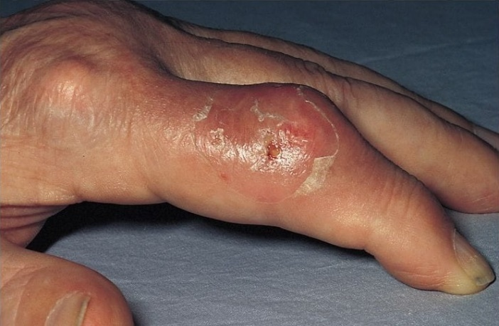

+1. Подагра

-2. Ревматоидный артрит

-3. Моноартрикулярный остеоартрит II проксимального фалангового сустава левой кисти

-4. Системная красная волчанка

-5. Панариций указательного пальца левой кисти

501. Это фотография коленного сустава пациента 52 лет, находящегося в урологическом отделении с мочекаменной болезнью, который жалуется наболи в правом коленном суставе. Ваш предварительный диагноз?

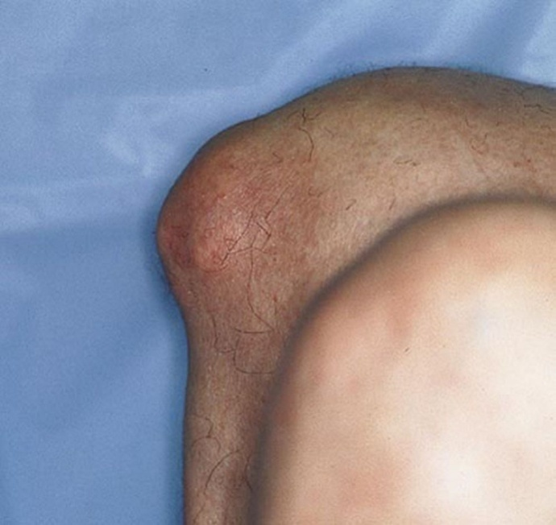

+1. Подагра

-2. Ревматоидный артрит

-3. Гонартрит справа

-4. Системная красная волчанка

-5. Ушиб правого коленного сустава с синовиитом

502. Это фотография пациентки 65 лет и её рентгеновского снимка, на котором видны эрозии дистального межфалангового сустава и средней фаланги III пальца. Ваш предварительный диагноз?

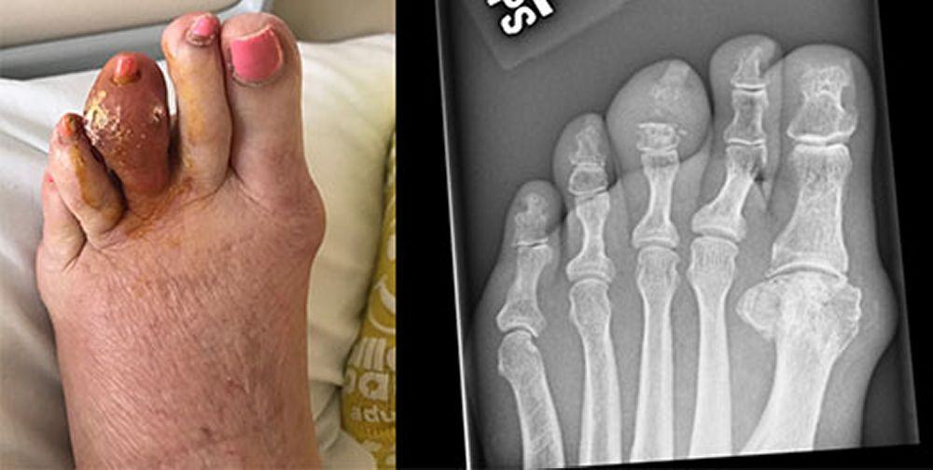

+1. Подагра

-2. Ревматоидный артрит

-3. Ушиб с переломом III пальца левой стопы

-4. Моноартикулярный артрит дистального межфалангового сустава III пальца левой стопы

-5. Панариций среднего пальца левой стопы

503. Чему способствует аллопуринол при лечении подагры?

-1. Выведению мочевой кислоты из организма.

+2. Уменьшению образования мочевой кислоты.

-3. Уменьшению активности воспалительного процесса.

-4. Все перечисленное верно.

-5. Все перечисленное неверно.

504. Какой лекарственныйпрепарат применяют для купирования острого подагрического артрита?

-1. Ацетилсалициловая кислота

-2. Аллопуринол

-3. Алендроновая кислота

+4. Колхицин

-5. Дибазол

505. Какой препарат из перечисленных ниже **не может использоваться** для купирования острого приступа подагрического артрита?

-1. Колхицин

-2. Нимесулид

-3. Преднизолон/метилпреднизолон

+4. Аллопуринол

-5. Канакинумаб

506. Какой препарат может быть назначен пациенту с подагрой на постоянной основе при наличии нежелательных лекарственных реакций на фоне терапии аллопуринолом или его неэффективности?

+1. Фебуксостат

-2. Метилпреднизолон

-3. Нимесулид

-4. Преднизолон

-5. Гидросихлорохин

507. Для купирования острых приступов подагры можно использовать все нижеперечисленные препараты, **кроме:**

+1. Аллопуринол

-2. Преднизолон

-3. Колхицин

-4. Диклофенак

-5. Канакинумаб

508. Для купирования острых приступов подагры можно использовать все нижеперечисленные препараты, **кроме:**

+1. Фебуксостат

-2. Метилпреднизолон

-3. Канакинумаб

-4. Нимесулид

-5. Колхицин

509. Для купирования острых приступов подагры при неэффективности кортикостероидов, колхицина и нестероидных противовоспалительных препаратов можно использовать моноклональные антитела к интерлейкину-1. Какой препарат к ним относится?

+1. Канакинумаб

-2. Инфликсимаб

-3. Ритуксимаб

-4. Барицитиниб

-5. Тоцилизумаб

510. Чему способствует фебуксостат при лечении подагры?

-1. Выведению мочевой кислоты из организма.

+2. Уменьшению образования мочевой кислоты.

-3. Уменьшению активности воспалительного процесса.

-4. Все перечисленное верно.

-5. Все перечисленное неверно.

511. Поддержание уровня мочевой кислоты в сыворотке крови ниже точки насыщения достигается блокированием продукции уратов с помощью ингибиторов ксантиноксидазы. Какой препарат к ним относится?

+1. Фебуксостат

-2. Эторикоксиб

-3. Канакинумаб

-4. Азатиоприн

-5. Колхицин

512. Поддержание уровня мочевой кислоты в сыворотке крови ниже точки насыщения достигается блокированием продукции уратов с помощью ингибиторов ксантиноксидазы. Какой препарат к ним относится?

+1. Аллопуринол

-2. Целекоксиб

-3. Канакинумаб

-4. Лефлуномид

-5. Колхицин

513. Какой препарат из перечисленных ниже может снижать уровень мочевой кислоты в сыворотке крови у пациентов с гиперурикемией/подагрой?

-1. Гидрохлортиазид

+2. Лозартан

-3. Фуросемид

-4. Лизиноприл

-5. Спиронолактон

514. Какой препарат из перечисленных ниже может снижать уровень мочевой кислоты в сыворотке крови у пациентов с гиперурикемией/подагрой?

-1. Индапамид

+2. Фенофибрат

-3. Торасемид

-4. Телмисартан

-5. Лизиноприл

515.Что представляют собой LE-клетки, выявляемые у пациентов с системной красной волчанкой?

-1. Антинуклеарные антитела

-2. Антитела, направленные против синовиальной оболочки суставов

-3. Антитела, направленные против Fc-фрагмента иммуноглобулина человека

-4. Циркулирующие иммунные комплексы

+5. Нейтрофилы, содержащие в цитоплазме ядерные включения лизированныхими лейкоцитов

516. Для какого синдрома, возникающего при системной красной волчанке, характерна спастическая реакция сосудов на холод с последующей постишемическойвазодилятацией?

-1. Антифосфолипидный синдром

-2. Синдром Шегрена

+3. Синдром Рейно

-4. Синдром Верльгофа

-5. Синдром Жакку

517. Для какого синдрома, возникающего при системной красной волчанке, характерно развитие сухого стоматита, сухого кератоконъюнктивита, гиперплазии околоушных слюнных желез?

-1. Антифосфолипидный синдром

+2. Синдром Шегрена

-3. Синдром Рейно

-4. Синдром Верльгофа

-5. Синдром Жакку

518. Для какого синдрома, возникающего при системной красной волчанке, характерна тромбоцитопения, появление внутрикожных петехиальных кровоизлияний – пурпуры на коже?

-1. Люпус-нефрит

-2. Синдром Шегрена

-3. Синдром Рейно

+4. Синдром Верльгофа

-5. Синдром Жакку

519. Для какого синдрома, возникающего при системной красной волчанке, характерна патологическая склонность к тромбозам?

+1. Антифосфолипидный синдром

-2. Синдром Шегрена

-3. Синдром Рейно

-4. Синдром Верльгофа

-5. Синдром Жакку

520. Какой синдром при системной красной волчанке может сопровождаться ложноположительной реакцией Вассермана?

-1. Суставной синдром

+2. Антифосфолипидный синдром

-3. Синдром Рейно

-4. Синдром Шегрена

-5. Синдром Верльгофа

521. Какой показатель может достаточно надежно свидетельствовать о наличии гемолитической анемии у пациентов системной красной волчанкой?

+1. Ретикулоцитоз

-2. Повышение СОЭ

-3. Уменьшение содержания гемоглобина в крови с цветным показателем выше единицы

-4. Уменьшение содержания эритроцитов к крови с цветным показателем меньше единицы

-5. Все перечисленные тесты

522. Для какого системного ревматического заболевания характерна фотосенсибилизация?

-1. Системный склероз

+2. Системная красная волчанка

-3. Эозинофильный гранулематоз с полиангиитом

-4. Гигантоклеточный артериит

-5. Дерматомиозит

523. Для какого из вариантов клинического течения СКВ характерно постепенное развитие заболевания с развитием полиорганной недостаточности в течение 2-3 лет?

-1. Острейшее

-2. Острое

+3. Подострое

-4. Хроническое

-5. Латентное

524. Выберите наиболее типичный портрет пациента с системной красной волчанкой из предложенных ниже:

-1. Мужчина 50 лет

+2. Женщина 30 лет

-3. Женщина 60 лет

-4. Мужчина 60 лет

-5. Мужчина 40 лет

525. Что такое артрит Жакку?

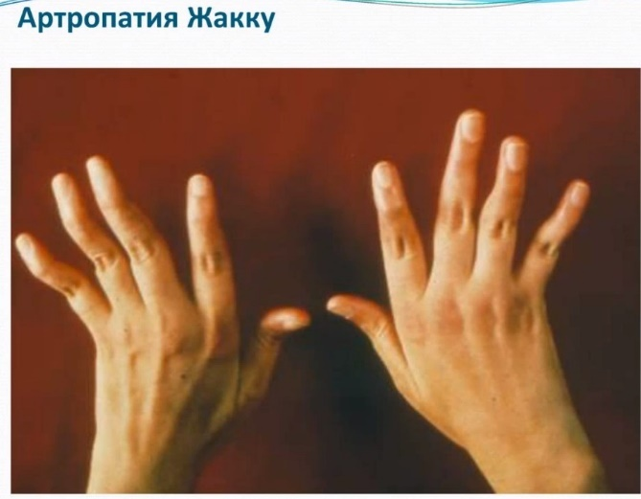

+1. Обратимая деформация суставов кистей (вследствие растяжения капсулы суставов, сухожилий, связок) у пациентов с системной красной волчанкой, визуально схожая с деформацией кистей при ревматоидном артрите

-2. Деформация суставов кистей при мутилирующемпсориатическом артрите, визуально схожая с деформацией кистей при ревматоидном артрите

-3. Хронический подагрический полиартрит с деформацией суставов кистей

-4. Сочетание неэрозивного артрита мелких суставов кистей с индурацей кожи над ними у пациентов с системным склерозом

-5. Наследственная узелковая форма остеоартрита

526. Какие аутоантитела не типичны для системной красной волчанки?

-1. Антитела к двухспиральной ДНК (анти-dsDNA)

-2. Антитела к экстрагируемому ядерному антигену Sm (анти-Sm).

+3. Антитела к миелопероксидазе нейтрофилов (МПО-АНЦА).

-4. Антитела к полипептидам рибонуклеопротеидов (анти-RNP).

-5. Антитела к фосфолипидам клеточных мембран

527. Какие рентгенологические изменения суставов типичны для системной красной волчанки?

+1. Умеренно выраженный околосуставной остеопороз без узурации, анкилозирования

-2. Узуры суставных поверхностей

-3. Сужение суставной щели, анкилозы

-4. Все изменения типичны

-5. Ни одно из указанных изменений не типично

528. Какие критерии могут быть использованы для дифференциальной диагностики системной красной волчанки и ревматоидного артрита в пользу системной красной волчанки?

-1. Симметричный артрит мелких суставов кистей

-2. Выраженная утренняя скованность

+3. Отсутствие эрозий суставных поверхностей

-4. Все критерии

-5. Ни один из упомянутых критериев

529. На этой фотографии пациентки 18 лет видна возвышенная эритематозная сыпь на коже лица, локализующаяся на участках, открытых для солнца (светочувствительное распределение). Высыпания распространяются на кожу переносицы, скул, надбровной области. При этом кожа носогубных складок не изменена. Ваш предварительный диагноз?

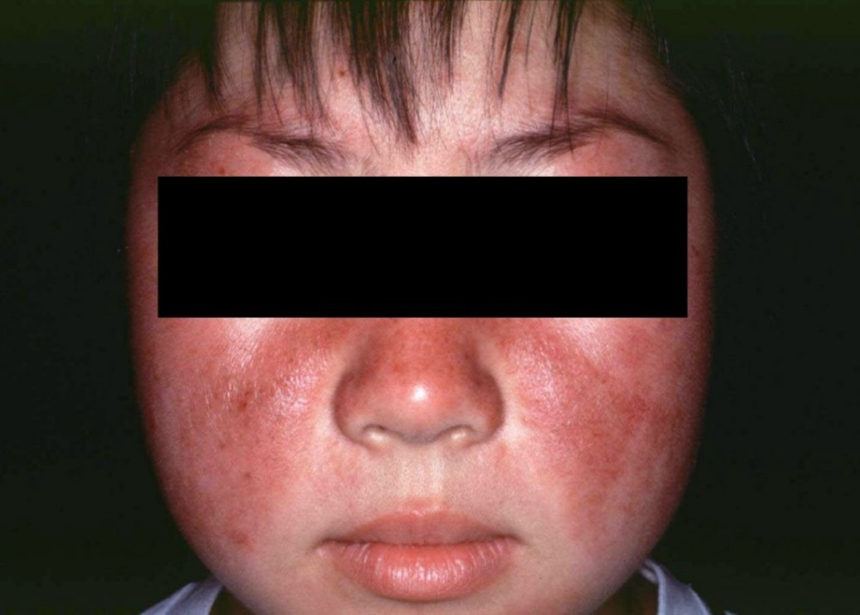

+1. Системная красная волчанка

-2. Системный склероз

-3. Ревматоидный артрит

-4. Полимиозит

-5. Болезнь Рандю-Ослера

530. Активность системной красной волчанки можно определить по индексу:

-1. CKD-EPI

-2. DAS 28

-3. ASDAS

+4. SLEDAI

-5. BASDAI

531. К вам обратилась женщина 30 лет с жалобами на выпадение волос, боль и припухание мелких суставов кистей, отёки в периорбитальной области, одышку, появление сыпи в области скул после пребывания на солнце, онемение стоп. Какое заболевание вы заподозрите?

-1. Ревматоидный артрит

-2. Системный склероз

-3. Острая ревматическая лихорадка

+4. Системная красная волчанка

-5. Ревматическая полимиалгия

532. Какой метод лечения позволяет быстро удалить избыток иммунных комплексов, аутоантител из организма больного системной красной волчанкой?

-1. Плаквенил 0,2 по 1 таблетке в день

-2. Циклофосфан 1-4 мг/кг/сутки перорально

-3. Азатиоприн 50 мг по 1 таб 3 раза в день

+4. Плазмаферез

-5. Все перечисленные

533. Какие лекарственные препараты используются для устранения склонности к тромбозам у пациентов системной красной волчанкой?

-1. Аспирин

-2. Гепарин

-3. Варфарин

-4. Все нельзя применять

+5. Все следует применять

534. В качестве первой линии терапии всем пациентам с системной красной волчанкой при отсутствии противопоказаний назначается:

+1. Гидроксихлорохин

-2. Азатиоприн

-3. Циклофосфамид

-4. Метотрексат

-5. Микофенолатамофетил

535. Для лечения пациентов с системной красной волчанкой невысокой степени активности без поражения жизненно важных органов помимо гидроксихлорохина необходимо назначить:

+1. Низкие дозы пероральных глюкокортикостероидов

-2. Азатиоприн

-3. Циклофосфамид

-4. Метотрексат

-5. Микофенолатамофетил

536. В каких случаях для лечения системной красной волчанки используется циклофосфамид?

-1. При хроническом течении заболевания в качестве базисной терапии

-2. При наличии рецидивирующего артрита/артралгии

-3. Для инициации базисной терапии в случае минимальной активности при непереносимости гидроксихлорохина

+4. При высокой активности, прогрессирующем течении с поражением жизненно важных органов и систем и/или развитием системного васкулита

-5. При развитии алопеции

537. Что такое пульс-терапия глюкокортикостероидами?

+1. Внутривенная инфузия высоких доз глюкокортикостероидов на протяжении 1-3 дней

-2. Назначение глюкокортикостероидов в низких дозах коротким курсом для облегчения состояния пациента на период развития эффекта базисных противовоспалительных препаратов при инициации терапии системных ревматических заболеваний

-3. Назначение глюкокортикостероидов в среднетерапевтических дозах в сочетании с регулярным приёмом НПВС

-4. Сочетание низких доз пероральных глюкокортикостероидов с внутривенной инфузиейциклофосфамида

-5. Назначение пероральных глюкокортикостероидов в виде монотерапии

538. Для поддерживающей терапии люпус-нефрита обычно используется:

-1. Метотрексат

+2. Азатиоприн или микофенолатамофетил

-3. Сульфасалазин

-4. Канефрон

-5. Лефлуномид

539. Какие ограничения имеет пациент с системной красной волчанкой при пребывании на солнце?

-1. При низкой активности заболевания /ремиссии ограничений нет

-2. При появлении сыпи на все открытые участки кожи необходимо наносить солнцезащитный крем с высоким фактором SPF

+3. На все открытые участки кожи необходимо наносить солнцезащитный крем с высоким фактором SPF независимо от активности заболевания

-4. Пациент с системной красной волчанкой не имеет никаких ограничений относительно пребывания на солнце

-5. Пациентам с системной красной волчанкой категорически запрещено пребывание на солнце

540. Доза гидроксихлорохина при системной красной волчанке составляет:

-1. 1 мг/кг/сутки

-2. 2 мг/кг/сутки

-3. 3 мг/кг/сутки

-4. 4 мг/кг/сутки

+5. 5 мг/кг/сутки

541. До начала терапии гидроксихлорохином необходима:

+1. Консультация врача-офтальмолога для исключения макулопатии (осмотр глазного дна)

-2. Рентгенография органов грудной клетки для исключения пневмонии

-3. ЭКГ для исключения АВ-блокады

-4. Биохимическое исследование крови для исключения почечного и печеночного поражения

-5. Денситометрия для исключения остеопении и остеопороза

542. Какой из нижеперечисленных признаков **не относится** к CREST-синдрому?

-1. Наличие кальцинатов вблизи мест повышенной травматизации - кончики пальцев, локти, колени

-2. Синдром Рейно

-3. Эзофагит

-4. Склеродактилия

+5. Петехии

543. Что относится к определению CREST-синдрома?

-1. Это ограниченная (лимитированная) форма системного склероза

-2. Повреждения внутренних органов возникают редко

-3. Возникает склеродермическое поражение только кожи лица и кистей рук дистальнее пястно-фаланговых суставов

-4. Сопровождается формированием склеродактилии

+5. Все перечисленное относится к определению данного синдрома.

544. Что ведет к формированию псевдоартрита у пациентов с системным склерозом?

-1. Поражение фасций и связочного аппарата сустава.

+2. Сращение капсулы сустава и сухожилий мышц со склерозированной кожей над суставом.

-3. Эрозивные процессы на суставных поверхностях.

-4. Все упомянутые патологические процессы.

-5. Ни один из упомянутых патологических процессов.

545. С каким синдромом связано появление у пациентов системным склерозом сухости, отсутствия слюны во рту, появление рези в глазах, снижение слезовыделения?

-1. Синдром Рейно

+2. Синдром Шегрена

-3. Синдром Жакку

-4. Синдром Тибьерже-Вайссенбаха

-5. CREST-синдром

546. С каким синдромом связано появление у пациентов системным склерозом приступов бледности, онемения пальцев рук, ног, ушей, носа после воздействия холода?

-1. Синдром Жакку

-2. Синдром Тибьерже-Вайссенбаха

-3. Антифосфолипидный синдром

+4. Синдром Рейно

-5. Синдром Шегрена

547. При каком заболевании поражается кожа лица в виде «кисета»?

-1. Гигантоклеточный артериит

-2. Дискоидная красная волчанка

-3. Системная красная волчанка

-4. Дерматомиозит

+5. Системный склероз

548. Какие генетические факторы могут иметь значение в возникновении системного склероза?

-1. Наличие антигенов гистосовместимости HLA B35

-2. Наличие антигенов гистосовместимости HLA Cw4

-3. Хромосомные аберрации (разрывы хроматид, кольцевые хромосомы)

-4. Ни один из перечисленных факторов

+5. Все перечисленные факторы

549. Какие морфологические изменения щитовидной железыможно обнаружить у пациентов с системным склерозом?

-1. Признаки аутоиммунного тиреоидита

-2. Фиброзная атрофия

-3. Васкулит мелких сосудов

+4. Все перечисленное

-5. Ничего из перечисленного

550. Какие отклонения ЭКГ могут выявляться у пациентов с системным склерозом?

-1. Признаки кардиомиопатии

-2. Признаки ишемии

-3. Нарушения проводимости и возбудимости

-4. Гипертрофия миокарда левого желудочка и левого предсердия

+5. Любые из упомянутых отклонений

551. Для какого заболевания наиболее характерно появление в крови специфических антител к Scl-70?

-1. Ревматоидный артрит

+2. Системный склероз

-3. Системная красная волчанка

-4. Дерматомиозит

-5. Ревматическая полимиалгия

552. Какой иммунологический показатель специфичен для диффузной склеродермии?

-1. Аутоантитела к центромерам

-2. Антитела к двуспиральной ДНК (анти-dsDNA)

+3. Аутоантитела к Scl-70

-4. Антитела к циклическому цитруллинированному пептиду (АЦЦП)

-5. Антитела к миелопероксидазе (анти-МПО)

553. При какой форме системного склероза наиболее часто выявляются антитела к центромерам в сыворотке крови?

-1. Диффузная кожная

-2. Висцеральная

+3. CREST-синдром

-4. Перекрестный синдром склеродермия и полимиозит

-5. При всех формах системного склероза

554. Для какой формы системного склероза характерно появление в крови аутоантител к PM-SCL?

-1. Диффузная кожная

-2. Висцеральная

-3. CREST-синдром

-4. При всех формах системного склероза

+5. Перекрестный синдром склероз-полимиозит

555. Какой иммунологический показатель специфичен для ограниченной формы системного склероза - CREST-синдрома?

-1. Аутоантитела к Scl-70

+2. Аутоантитела к центромерам

-3. Антитела к циклическому цитруллинированному пептиду

-4. Антинейтрофильные цитоплазматические антитела (АНЦА)

-5. Антитела к протеиназе-3 (анти-PR-3)

556. Какие результаты биопсии кожно-мышечного лоскута характерны для системного склероза?

+1. Облитерирующий васкулит мелких сосудов, фиброзно-склеротические изменения структуры тканей

-2. Гранулематозный васкулит мелких артерий, периваскулярная инфильтрация тканей

-3. Гигантоклеточный васкулит сосудов, тромбоз сосудов, периваскулярная инфильтрация

-4. Все упомянутые отклонения характерны

-5. Ни одно из упомянутых отклонений не характерно

557. Какие критерии позволяют дифференцировать системный склероз и ревматоидный артрит в пользу системного склероза?

-1. Эрозивный полиартрит мелких суставов кистей

-2. Выраженная утренняя скованность

+3. Сращение капсулы сустава, сухожилий с индуративноизмененной кожей

-4. Все приведенные критерии позволяют сделать это

-5. Ни один из приведенных критериев нельзя использовать для дифференциальной диагностики

558. У пациента с системным склерозом при миозите и смешанном заболевании соединительной ткани наиболее эффективны:

+1. Кортикостероиды

-2. Антималярийные препараты

-3. Нестероидные противовоспалительные препараты

-4. Алкилирующие агенты

-5. Препараты 5-аминосалициловой кислоты

559. При интерстициальном заболевании лёгких у пациента с системным склерозом могут быть эффективны все нижеперечисленые препараты, кроме?

+1. Целекоксиб

-2. Ритуксимаб

-3. Микофенолатамофетил

-4. Циклофосфамид

-5. Тоцилизумаб

560. При интерстициальном поражении лёгких, ассоциированном с системным склерозом, моноклональные антитела к интерлейкину-6 могут сохранять функцию лёгких. Какой препарат к ним относится?

+1. Тоцилизумаб

-2. Барицитиниб

-3. Инфликсимаб

-4. Ритуксимаб

-5. Микофенолатамофетил

561. Для лечения синдрома Рейно при системном склерозе могут использоваться все нижеперечисленнные препараты, за исключением:

+1. Бисопролол

-2. Нифедипин

-3. Бозентан

-4. Силденафил

-5. Алпростадил

562. Проявления рефлюкс-эзофагита при системном склерозе облегчаются применением нижеперечисленных мероприятий, за исключением:

+1. Приём антагонистов кальция

-2. Приём ингибиторов протонной помпы

-3. Частое дробное питание

-4. Сон с приподнятым изголовьем

-5. Вертикальное положение тела на протяжении 3 часов после последнего приёма пищи

563. Какая группа лекарственных препаратов противопоказана пациентам с системным склерозом при наличии лёгочной гипертензии?

+1. Бета-блокаторы

-2. Диуретики

-3. Сердечные гликозиды

-4. Глюкокортикостероиды

-5. Все перечисленные группы лекарственных препаратов противопоказаны

564. Папулы Готтрона – это чешуйчатые, эритематозно-фиолетовые папулы на разгибательных поверхностях проксимальных межфаланговых и пястно-фаланговых суставов. Для какого заболевания они характерны?

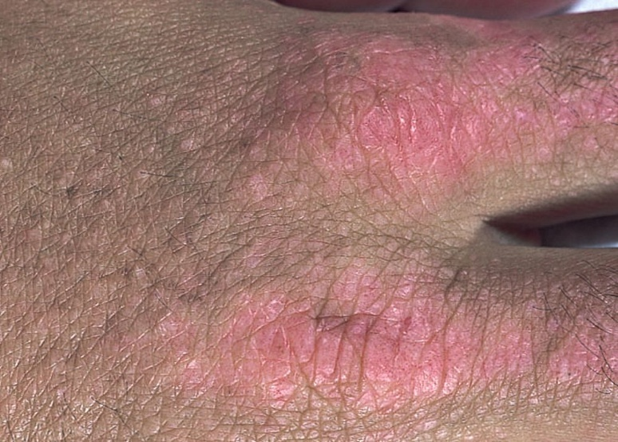

+1. Дерматомиозит

-2. Ревматоидный артрит

-3. Системная красная волчанка

-4. IgA-ассоциированный васкулит

-5. Микроскропическийполиангиит

565. На данной фотографии представлены папулы Готтрона (на пястно-фаланговых суставах), подкожная кальцификация (на пястно-фаланговом, проксимальном межфаланговом и дистальном межфаланговом суставах), а также околоногтевое покраснение и уплотнение кожи. Какое заболевание Вы заподозрите:

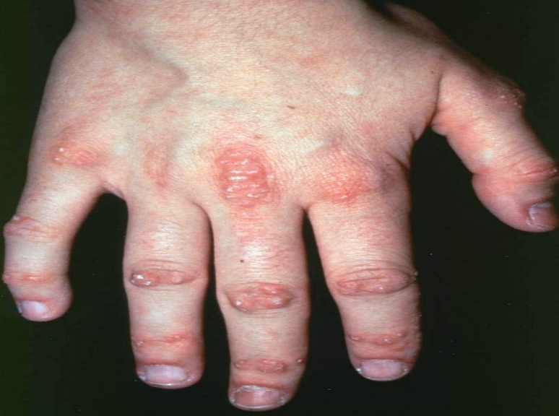

+1. Дерматомиозит

-2. Ревматоидный артрит

-3. Системная красная волчанка

-4. IgA-ассоциированный васкулит

-5. Эозинофильный гранулематоз с полиангиитом

566. На этой фотографии у пациентки показана фиолетовая сыпь вокруг глаз (гелиотропная сыпь), на коже носогубных складках и подбородке. Какое заболевание Вы заподозрите?

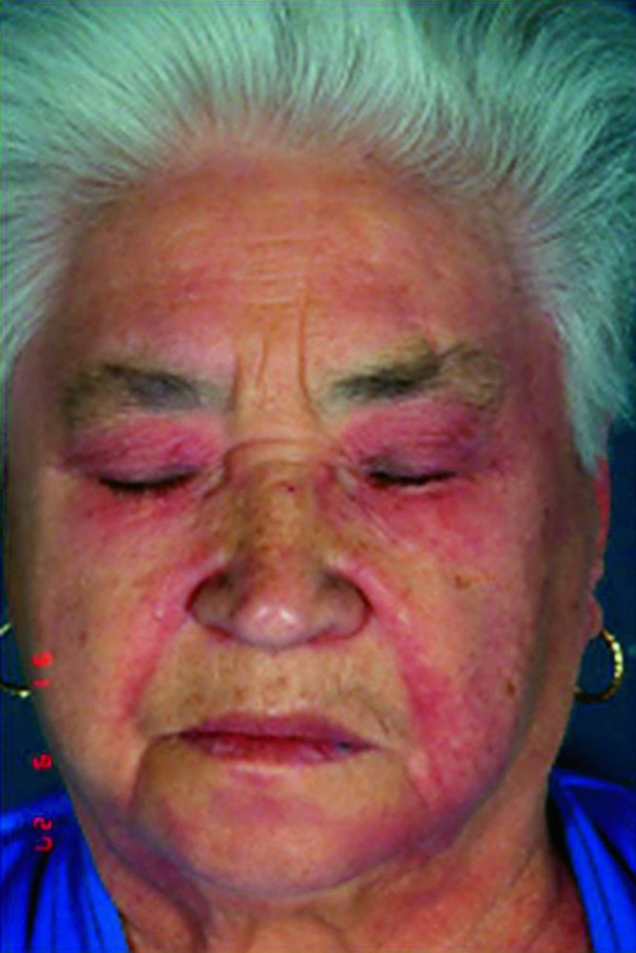

+1. Дерматомиозит

-2. Ревматоидный артрит

-3. Системная красная волчанка

-4. IgA-ассоциированный васкулит

-5. Эозинофильный гранулематоз с полиангиитом

567. На этой фотографии показан гиперкератоз и трещины на пальцах («руки механика») у пациента с лихорадкой и жалобами на одышку при минимальной нагрузке, слабость в мышцах плеч, сухой кашель, осиплость голоса, артралгии. Какое заболевание Вы заподозрите?

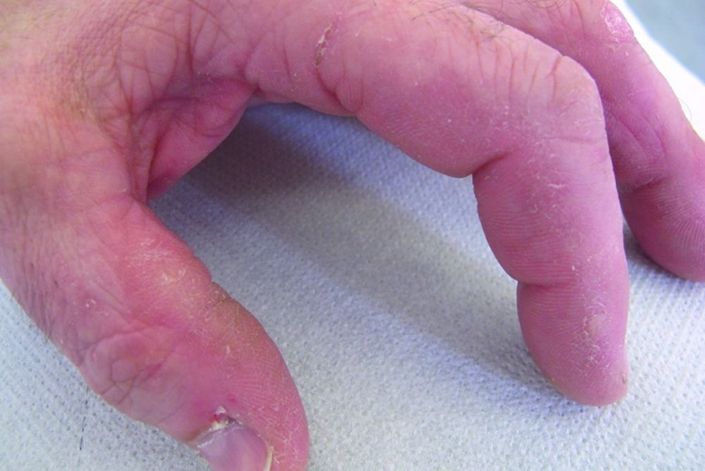

+1. Дерматомиозит

-2. Ревматоидный артрит

-3. Системная красная волчанка

-4. Острая ревматическая лихорадка

-5. Железодефицитная анемия

568. Антисинтетазный синдром – это:

+1. Наиболее тяжёлый подтип дерматомиозита/полимиозита, для которого характерны миозит в сочетании с интерстициальной болезнью лёгких, лихорадкой, поражением кожи ладоней и пальцев по типу «руки механика», феноменом Рейно, неэрозивными артритами и артралгиями

-2. Опасная аутоиммунная патология, при которой возникает сердечная, почечная или печеночная недостаточность, заболевания различных внутренних органов, происходит поражение ЦНС

-3. Патология, при которой страдают периферические сосуды в области стоп и кистей (преимущественно пальцев).

-4. Ограниченная форма системного склероза, представленная симптомокомплексом включающим кальциноз тканей, синдром Рейно, эзофагит, склеродактилию и телеангиоэктазии

-5. Форма ревматоидного артрита, зарактеризующаяся триадой симптомов – полиартритом, спленомегалией и нейтрофильной лейкопенией

569. Какие результаты электромиографического исследования характерны для дерматомиозита/полимиозита?

-1. Нормальная электрическая активность при расслабленных мышцах.

-2. Низкоамплитудная электрическая активность при произвольных сокращениях.

-3. Короткие, полифазные потенциалы моторных единиц.

-4. Спонтанные потенциалы фибрилляции.

+5. Все перечисленное характерно для данного заболевания.

570. С какими заболеваниями ассоциируется дерматомиозит?

-1. Бронхиальная астма

-2. Саркоидоз

-3. Болезнь Крона

+4. Злокачественные новообразования

-5. Крапивница

571. Дерматомиозит/полимиозит диагностируется на основании:

+1. Клинико-лабораторных критериев и биопсии мышцы

-2. Клинических критериев и МРТ (КТ) поражённых мышц

-3. Клинических критериев, изменений биохимических показателей и сцинтиграфии

-4. УЗ-визуализации мышцы с её биопсией, изменений биохимических показателей и сцинтиграфии

-5. Рентгенографического исследования поражённых мышц

572. Какой из перечисленных признаков не является диагностическим для дерматомиозита/полимиозита?

+1. Артралгии и артропатии

-2. Слабость проксимальных мышц

-3. Характерные изменения кожи (сыпь)

-4. Повышение уровня мышечных ферментов в сыворотке (КФК, аминотрансферазы, альдолазы)

-5. Мышечные нарушения, выявляемые при электромиографии или МРТ

573. Какие результаты морфологической оценки биопсии кожно-мышечного лоскута могут иметь место у пациентов дерматомиозитом/полимиозитом?

-1. Миозит с потерей поперечной исчерченности, фрагментацией миофибрилл

-2. Базофилия саркоплазматического ретикулумамиоцитов

-3. Очаги некроза, фиброза

-4. Лимфоидно-плазмоцитарная инфильтрация мышечной ткани

+5. Все перечисленные

574. Пациентам с дерматомиозитом в возрасте старше 40 лет необходимо провести:

+1. Онкоскрининг

-2. Скрининг сердечно-сосудистых заболеваний

-3. Скрининг заболеваний лёгких

-4. Скрининг эндокринных нарушений

-5. Пациент в дополнительных исследованиях не нуждается

575. Препаратом выбора для начала терапии при дерматомиозите/полимиозите являются:

+1. Кортикостероиды

-2. Нестероидные противовоспалительные препараты

-3. Антиагреганты и/или антикоагулянты

-4. Ингибиторы ГМГ-КоА-редуктазы

-5. Селективные ингибиторы обратного захвата серотонина

576. Пациенту с дерматомиозитом/полимиозитом суточная доза преднизолона назначается из расчёта:

+1. 1 мг/кг массы тела

-2. 2 мг/кг массы тела

-3. 3 мг/кг массы тела

-4. 4 мг/кг массы тела

-5. 5 мг/кг массы тела

577. При тяжелом течении дерматомиозита/полимиозитас дисфагией и слабостью дыхательных мышц лечение обычно начинают с терапии:

+1. Метилпреднизолон 500-1000 мг в/в 1 раз в день в течение 3-5 дней

-2. Метилпреднизолон 500 мг внутрь 1 раз в сутки в течение 3-5 дней с последующим постепенным снижением дозы

-3. Преднизолон 120 мг в/в 1 раз в сутки в течение 3-5 дней

-4. Преднизолон 60 мг в/м 3 раза в сутки в течение 3-5 дней с переходом на пероральный приём

-5. Преднизолон 60 мг внутрь утром 10 дней с последующим постепенным снижением дозы

578. Отличительной особенностью миозита, ассоциированного с неоплазией (раком), является:

+1. Рефрактерность к кортикостероидам

-2. Выраженная эффективность кортикостероидов

-3. Отсутствие поражений кожи

-4. Более высокий уровень СОЭ

-5. Выраженная эффективность нестероидных противовоспалительных и адъювантныхпрепаратов

579. В каком случае в схему лечения пациентов с дерматомиозитом/полимиозитом включается один из иммуносупрессивных лекарственных препаратов (метотрексат, азатиоприн, микофенолатамофетил, циклофосфамид, гидроксихлорохин)?

-1. Язвенно-некротический васкулит

-2. Умеренная и высокая степень активности заболевания

-3. Неэффективность монотерапииглюкокортикостероидами в течение 3-х месяцев

-4. Обострение заболевания при снижении дозы глюкокортикостероидов

+5. Все перечисленное верно

580. Классификация васкулитов основана на размерах наиболее пораженных сосудов. Какой из перечисленных васкулитов преимущественно поражает сосуды крупного калибра?

+1. Артериит Такаясу

-2. Узелковый полиартериит

-3. Микроскопический полиангиит

-4. Гранулематоз с полиангиитом

-5. IgA-ассоциированный васкулит

581. Классификация васкулитов основана на размерах наиболее пораженных сосудов. Какой из перечисленных васкулитов преимущественно поражает сосуды крупного калибра?

+1. Гигантоклеточный васкулит

-2. Узелковый полиартериит

-3. Микроскопический полиангиит

-4. Гранулематоз с полиангиитом

-5. IgA-ассоциированный васкулит

582. Классификация васкулитов основана на размерах наиболее пораженных сосудов. Какой из перечисленных васкулитов преимущественно поражает сосуды крупного калибра?

+1. Артериит Такаясу

-2. Узелковый полиартериит

-3. Эозинофильный грануломатоз с полиангиитом

-4. Гранулематоз с полиангиитом

-5. IgA-ассоциированный васкулит

583. Классификация васкулитов основана на размерах наиболее пораженных сосудов. Какой из перечисленных васкулитов преимущественно поражает сосуды среднего калибра?

+1. Болезнь Кавасаки

-2. Гигантоклеточный васкулит

-3. Артериит Такаясу

-4. Гранулематоз с полиангиитом

-5. IgA-ассоциированный васкулит

584. Классификация васкулитов основана на размерах наиболее пораженных сосудов. Какой из перечисленных васкулитов преимущественно поражает сосуды среднего калибра?

+1. Узелковый полиартериит

-2. Гигантоклеточный васкулит

-3. Артериит Такаясу

-4. Гранулематоз с полиангиитом

-5. IgA-ассоциированный васкулит

585. Классификация васкулитов основана на размерах наиболее пораженных сосудов. Какой из перечисленных васкулитов преимущественно поражает сосуды мелкого калибра?

+1. Гранулематоз с полиангиитом

-2. Гигантоклеточный васкулит

-3. Артериит Такаясу

-4. Узелковый полиартериит

-5. Болезнь Кавасаки

586. Классификация васкулитов основана на размерах наиболее пораженных сосудов. Какой из перечисленных васкулитов преимущественно поражает сосуды мелкого калибра?

+1. IgA-ассоциированный васкулит

-2. Гигантоклеточный васкулит

-3. Артериит Такаясу

-4. Узелковый полиартериит

-5. Болезнь Кавасаки

587. Классификация васкулитов основана на размерах наиболее пораженных сосудов. Какой из перечисленных васкулитов преимущественно поражает сосуды мелкого калибра?

+1. Криоглобулинемическийваскулит

-2. Гигантоклеточный васкулит

-3. Артериит Такаясу

-4. Узелковый полиартериит

-5. Болезнь Кавасаки

588. Какой системный васкулит обусловлен появлением антинейтрофильных цитоплазматических антител к миелопероксидазе?

-1. IgA-ассоциированный васкулит

-2. Гигантоклеточный артериит (болезнь Хортона)

-3. Узелковый полиартериит

+4. Микроскопический полиангиит

-5. Артериит Такаясу (неспецифический аортоартериит)

589. Какая из приведенных ниже формулировок соответствует определению IgA-васкулита?

-1. Системное воспалительное гранулематозное заболевание из группы васкулитов, поражающее крупные артерии эластического типа – аорту, её ветви и легочные артерии

-2. Системное воспалительное заболевание из группы некротизирующихваскулитов, поражающее мышечные артерии среднего, иногда мелкого размера, что приводит к образованию микроаневризм и вторичной ишемии тканей

-3. Системное воспалительное гранулематозное заболевание из группы васкулитов, поражающее сосуды мелкого и среднего калибра – капилляры, венулы, артериолы и артерии – с вовлечением органов дыхания, глаз, почек и других органов

+4. Системное воспалительное заболевание из группы васкулитов, поражающее с главным образом мелкие сосуды, в основе которого лежит асептическое воспаление стенок микрососудов и множественное микротромбообразование

-5. Системное воспалительное гранулематозное заболевание из группы васкулитов, поражающее преимущественно грудную аорту, её крупные ветви и экстракраниальные ветви сонных артерий

590. Какое заболевание следует заподозрить у молодого мужчины 20 лет с внезапно возникшей пальпируемой эритематозной папулезной сыпью на ногах и болями в коленных и голеностопных суставах, изменениями в анализах мочи (протеинурия, гематурия, цилиндрурия)?

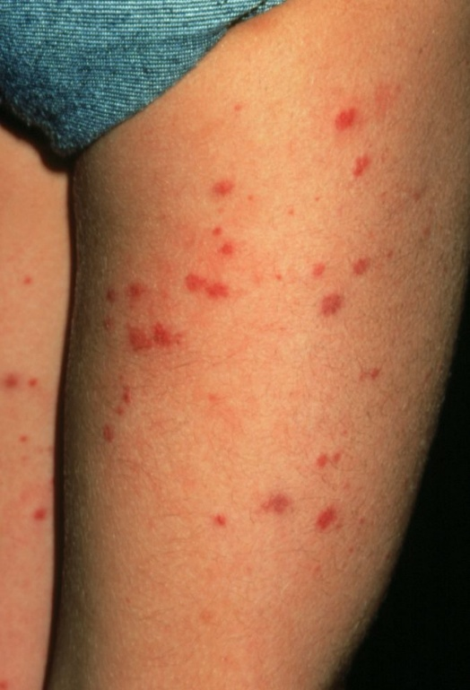

+1. IgA-ассоциированный васкулит

2. Ревматоидный артрит

3. Гемофилия

4. Острая крапивница

5. Узелковый полиартериит

591. С каким поражением почек часто ассоциируется IgA-ассоциированный васкулит?

-1. Гемолитикоуремический синдром

+2. Гломерулонефрит

-3. Острый тубулоинтерстициальный нефрит

-4. Все перечисленное верно.

-5. Все перечисленное не верно.

592. К числу возможных инициирующих IgA-ассоциированный васкулит агентов относятся все нижеперечисленные факторы, **кроме:**

+1. Переохлаждение

-2. Вирусы, вызывающие инфекции верхних дыхательных путей

-3. Стрептококковая инфекция

-4. Лекарственные препараты и пищевые продукты

-5. Укусы насекомых

-6. Иммунизация

593. Подтверждение IgA-ассоциированного васкулита осуществляется проведением одного из нижеперечисленных исследований:

-1. Коагулограмма

-2. Биохимический анализ крови: общий белок, белковые фракции, мочевина, креатинин, С-реактивный белок.

+3. Биопсия изменённой кожи с проведением иммунофлуоресцентного исследования (IgG, IgA, IgM, C1q, C3)

-4. Иммунологический анализ крови с определением содержания иммунных комплексов и иммуноглобулинов.

-5. Ангиография поражённых сосудов с контрастированием

594. Что указывает на поражение почек у пациентов с IgA-ассоциированным васкулитом?

-1. Боли в пояснице и артериальная гипертензия

-2. Гематурия, протеинурия и наличие эритроцитарных цилиндров в моче

-3. Повышение СОЭ, нерезко выраженный лейкоцитоз

-4. Повышение креатинина сыворотки крови, олигурия/анурия

+5. Все перечисленное

595. У кого чаще возникает IgA-ассоциированный васкулит?

+1. У детей и молодых людей

-2. У женщин в климактерическом периоде.

-3. У пожилых людей

-4. У мужчин пожилого возраста

-5. Без различий в возрасте.

596. Какие симптомы типичны для IgA-ассоциированного васкулита?

-1. Петехиальная сыпь на коже

-2. Лихорадка

-3. Боли в суставах

-4. Гематурия

+5. Все перечисленное верно

597. Какие синдромы встречаются у пациентов с IgA-ассоциированным васкулитом?

-1. Геморрагический

-2. Суставной

-3. Абдоминальный

-4. Синдром диссеминированного внутрисосудистого свертывания

+5. Все перечисленные синдромы

598. Укажите клинические формы IgA-ассоциированного васкулита?

-1. Кожно-суставная

-2. Абдоминальная

-3. Почечная

-4. Смешанная

+5. Всё верно

599. Каковы особенности кожной сыпи у пациентов с IgA-ассоциированным васкулитом?

-1. Сыпь сочетается с диффузным гиперкератозом

-2. Сыпь сочетается с отеками

-3. Сыпь сочетается с зудом кожи

+4. Сыпь возникает преимущественно на коже дистальных отделов нижних конечностей, симметричная, в виде пальпируемой пурпуры

-5. Ничего из перечисленного

600. Каким образом можно спровоцировать появление петехий у пациентов с IgA ассоциированным васкулитом?

-1. Охлаждением

-2. Перегреванием

+3. Наложением манжеты при измерении артериального давления или сдавлением складки кожи

-4. Ни одним из перечисленных воздействий

-5. Всеми перечисленными воздействиями

601. У большинства пациентов IgA-ассоциированный васкулит завершается без серьёзных последствий. Неблагоприятным исходом является:

+1. Хроническая болезнь почек

-2. Дилатационнаякардиомиопатия с хронической сердечной недостаточностью

-3. Цирроз печени с хронической печёночной недостаточностью

-4. Сахарный диабет

-5. Аутоиммунный тиреоидит с гипотиреозом

602. Лечение IgA-ассоциированного васкулита с абдоминальным синдромом:

+1. Пульс-терапия преднизолоном 300-500 мг/сутки №3 с последующим назначением внутрь преднизолона 0,5 мг/кг/сутки в течение 2-3 недель с быстрым снижением дозы

-2. Инфликсимаб 5 мг/кг внутривенно однократно

-3. НПВС + Омепразол 20 мг перорально 1 раз в день

-4. Плазмаферез

-5. Этамзилат 200 мг перорально 3 раза в день

603. Лечение IgA-ассоциированного васкулита с быстропрогрессирующим поражением почек:

+1. Пульс-терапия метилпреднизолоном внутривенно с последующим назначением внутрь преднизолона и иммунодепрессантов

-2. Программный гемодиализ

-3. Метотрексат 15 мг перорально 1 раз в неделю

-4. Эмпирическая парентеральная антибиотикотерапия и назначение поддерживающей симптоматической терапии (НПВС, омепразол, ингибиторы АПФ, антикоагулянты и антиагреганты)

-5. Эмпирическая парентеральная антибиотикотерапия с последующим пероральным назначением антибактериального препарата с учётом результатов посева на чувствительность к антибиотикам

604. Какая из приведенных ниже формулировок соответствует определению гранулематоза с полиангиитом?

-1. Системное воспалительное гранулематозное заболевание из группы васкулитов, поражающее крупные артерии эластического типа – аорту, её ветви и легочные артерии

-2. Системное воспалительное заболевание из группы некротизирующихваскулитов, поражающее мышечные артерии среднего, иногда мелкого размера, что приводит к образованию микроаневризм и вторичной ишемии тканей

+3. Системное воспалительное гранулематозное заболевание из группы васкулитов, поражающее сосуды мелкого и среднего калибра – капилляры, венулы, артериолы и артерии – с вовлечением органов дыхания, глаз, почек и других органов

-4. Системное воспалительное заболевание из группы васкулитов, поражающее с главным образом мелкие сосуды, в основе которого лежит асептическое воспаление стенок микрососудов и множественное микротромбообразование

-5. Системное воспалительное гранулематозное заболевание из группы васкулитов, поражающее преимущественно грудную аорту, её крупные ветви и экстракраниальные ветви сонных артерий

605. Какие патогенетические механизмы присущи гранулематозу с полиангиитом?

-1. Появление антинуклеарных антител

+2. Появление антинейтрофильных цитоплазматических антител, специфичных к протеиназе-3

-3. Появление антинейтрофильных цитоплазматических антител, специфичных к миелопероксидазе

-4. Все упомянутые механизмы имеют патогенетическое значение при данном заболевании

-5. Ни один из упомянутых механизмов не играет патогенетической роли при данном заболевании

606. Какие поражения характерны для гранулематоза с полиангиитом?

-1. Язвенно-некротические изменения верхних дыхательных путей

-2. Инфильтративно-деструктивные процессы в легких

-3. Быстропрогрессирующий гломерулонефрит с исходом в гломерулосклероз

-4. Ни одно из упомянутых поражений не характерно для данного заболевания

+5. Все упомянутые поражения

607. Какой вариант иммунологических изменений в крови типичен для гранулематоза с полиангиитом?

-1 Выявление при непрямой иммунофлюоресценцииперинуклеарного типа свечения антинейтрофильных цитоплазматических аутоантител

+2 Выявление при непрямой иммунофлюоресценции цитоплазматического типа свечения антинейтрофильных цитоплазматических аутоантител

-3. Выявление при непрямой иммунофлюоресценции гомогенного типа свечения ядер эпителиальных клеток HEp 2

-4. Все представленные варианты типичны для данного заболевания

-5. Ни один из представленных вариантов не типичен для данного заболевания

608. Какой результат иммунологического исследования крови типичен для гранулематоза с полиангиитом?

-1. Положительный тест на ревматоидный фактор, снижение уровня комплемента, выявление антинейтрофильных цитоплазматических антител к миелопероксидазе

+2. Снижение уровня комплемента, выявление антинейтрофильных цитоплазматических антител к протеиназе-3

-3. Высокий уровень циркулирующих иммунных комплексов, положительный тест на ревматоидный фактор, выявление антител к циклическому цитруллинированному пептиду

-4. Все представленные варианты типичны для данного заболевания

-5. Ни один из представленных вариантов не типичен для данного заболевания

609. Что из приведенного ниже не типично для гранулематоза с полиангиитом, но встречается при узелковом полиартериите?

-1. Поражение слизистой носа и придаточных пазух

-2. Поражение легких с инфильтрацией и формированием полостей

-3. Гранулемы в биоптатах пораженных органов

+4. Болезненные узелки вблизи разветвлений подкожных артерий

-5. Антинейтрофильные цитоплазматические антитела к протеиназе-3

610. Какой иммунологический показатель указывает на гранулематоз с полиангиитом?

-1. Антинуклеарные антитела

-2. Антитела к циклическому цитруллинированному пептиду

+3. Антинейтрофильные цитоплазматические антитела к протеиназе-3

-4. Ревматоидный фактор

-5. Повышение уровня комплемента в сыворотке крови

611. Какой системный васкулит обусловлен появлением антинейтрофильных цитоплазматических антител к протеиназе-3?

+1. Гранулематоз с полиангиитом

-2. Артериит Такаясу

-3. Узелковый полиартериит.

-4. IgA-ассоциированный васкулит

-5. Височный артериит

612. Диагноз гранулематоза с полиангиитом основывается на проведении всех нижеперечисленных исследований, за исключением:

+1. Денситометрия

-2. Общий анализ крови, биохимический анализ крови, общий анализ мочи

-3. Тесты на антинейтрофильные цитоплазматические антитела

-4. КТ грудной клетки и синоназальной области

-5. Биопсия пораженной ткани

613. Для индукции ремиссии при гранулематозе с полиангиитом, опасном для жизни или органов, используют:

+1 Высокие дозы кортикостероидов с циклофосфамидом или ритуксимабом

-2. Высокие дозы нестероидных противовоспалительных препаратов

-3. Лечебные дозы парентеральных антикоагулянтов

-4. Высокие дозы производных 5-аминосалициловой кислоты

-5. Антиаритмические препараты в комбинации с ингибиторами ГМГ-КоА-редуктазы

614. На данной фотографии показан распад переносицы, вызванный хондритом носа. Для какого из перечисленных заболеваний характерно данное повреждение?

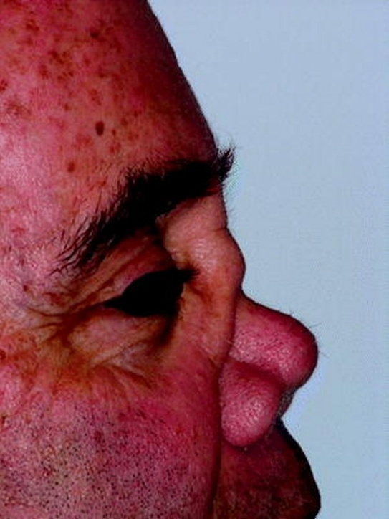

+1. Гранулематоз с полиангиитом

-2. IgA-ассоциированный васкулит

-3. Микроскопический полиангиит

-4. Ревматоидный артрит

-5. Системная красная волчанка

615. Какая из приведенных ниже формулировок соответствует определению узелкового полиартериита?

-1. Системное воспалительное гранулематозное заболевание из группы васкулитов, поражающее крупные артерии эластического типа – аорту, её ветви и легочные артерии

+2. Системное воспалительное заболевание из группы некротизирующихваскулитов, поражающее мышечные артерии среднего, иногда мелкого размера, что приводит к образованию микроаневризм и вторичной ишемии тканей

-3. Системное воспалительное гранулематозное заболевание из группы васкулитов, поражающее сосуды мелкого и среднего калибра – капилляры, венулы, артериолы и артерии – с вовлечением органов дыхания, глаз, почек и других органов

-4. Системное воспалительное заболевание из группы васкулитов, поражающее с главным образом мелкие сосуды, в основе которого лежит асептическое воспаление стенок микрососудов и множественное микротромбообразование

-5. Системное воспалительное гранулематозное заболевание из группы васкулитов, поражающее преимущественно грудную аорту, её крупные ветви и экстракраниальные ветви сонных артерий

616. Какие клинические проявления типичны для узелкового полиартериита?

-1. Кожные покровы «мраморного» вида с эритематозными, папулезными, уртикарными высыпаниями

-2. Некрозы кожи с изъязвлениями, образованием тканевых дефектов

-3. Появление расположенных по ходу сосудистых стволов болезненных узелков

-4. Гангрена пальцев стопы

+5. Все упомянутые признаки типичны для данного заболевания

617. Диагноз узелкового полиартериита подтверждается данными:

+1. Биопсии поражённой ткани

-2. Рентгенографии органов грудной клетки

-3. Сцинтиграфии

-4. УЗИ органов брюшной полости

-5. Исследования вызванных потенциалов

618. При отсутствии поражённой ткани, доступной для биопсии, диагноз узелкового полиартериита подтверждается данными:

+1. Артериографии, которая показывает типичные аневризмы артерий среднего калибра

-2. Рентгенографии органов грудной клетки, которая показывает типичную для заболевания аневризму аорты

-3. Сцинтиграфии, которая выявляет типичные расширения и узелки артерий среднего калибра

-4. УЗИ органов брюшной полости, которое выявляет типичные расширения и узелки артерий среднего калибра

-5. Исследования вызванных потенциалов, которое выявляет типичные нарушения нервной системы

619. Примерно у 20% пациентов с узелковым полиартериитом выявляется:

+1. Гепатит В

-2. Сахарный диабет I типа

-3. Псориаз

-4. Дилатационнаякардиомиопатия

-5. Дисциркуляторная энцефалопатия

620. В лечении узелкового полиартериита используют все нижеперечисленные препараты, за исключением:

+1. Алендроновая кислота

-2. Метилпреднизолон

-3. Азатиоприн

-4. Метотрексат

-5. Циклофосфамид

621. Какая из приведенных ниже формулировок соответствует определению артериита Такаясу (неспецифического аортоартериита)?

+1. Системное воспалительное гранулематозное заболевание из группы васкулитов, поражающее крупные артерии эластического типа – аорту, её ветви и легочные артерии

-2. Системное воспалительное заболевание из группы некротизирующихваскулитов, поражающее мышечные артерии среднего, иногда мелкого размера, что приводит к образованию микроаневризм и вторичной ишемии тканей

-3. Системное воспалительное гранулематозное заболевание из группы васкулитов, поражающее сосуды мелкого и среднего калибра – капилляры, венулы, артериолы и артерии – с вовлечением органов дыхания, глаз, почек и других органов

-4. Системное воспалительное заболевание из группы васкулитов, поражающее с главным образом мелкие сосуды, в основе которого лежит асептическое воспаление стенок микрососудов и множественное микротромбообразование

-5. Системное воспалительное гранулематозное заболевание из группы васкулитов, поражающее преимущественно грудную аорту, её крупные ветви и экстракраниальные ветви сонных артерий

622. Артериит Такаясу возникает преимущественно:

-1. У детей

+2. У молодых женщин

-3. У людей среднего возраста

-4. У пожилых людей

-5. У мужчин

623. Какие патоморфологические изменения характерны для артериита Такаясу?

-1. Некротизирующий артериит с инфильтрацией нейтрофилами артерий мелкого и среднего калибра

+2. Гранулематозный артериит с преобладанием в инфильтрате мононуклеаров с небольшим количеством гигантских многоядерных клеток

-3. Лейкоцитокластическийваскулит с IgA в стенках сосудов идентифицируется методами имунофлюоресцентного анализа

-4. Слабоиммунный некротический очаговый серповидный или не серповидный гломерулонефрит

-5. Гранулематозный артериит с преобладанием в инфильтрате эозинофилов

624. Что является причиной повышения артериального давления у пациентов аортоартериитомТакаясу?

-1. Гломерулонефрит.

-2. Пиелонефрит.

-3. Нефросклероз.

+4. Стеноз почечных артерий.

-5. Поражение мозговых артерий.

625. Назовите клинические особенности артериита Такаясу

-1. Височные артерии плотные, пульсирующие, безболезненные, при УЗИ - с пристеночными очагами, выступающими в просвет сосуда.

-2. Боли, скованность в мышцах плечевого пояса, не деструктивный полиартрит лопаточно-ключичных и грудино-ключичных суставов.

+3. Ассиметричность давления и пульса на лучевых артериях с одной или обеих сторон.

-4. Несколько ослаблен пульс на артериях тыла стопы.

-5. По ходу подкожных артерий плотные, болезненные, пульсирующие узелки.

626. В большинстве случаев артериит Такаясу начинается с очаговой симптоматики, отражающей снижение кровотока в поражённом органе или конечности. Поражение сонных и позвоночных артерий проявляется всеми перечисленными симптомами, кроме:

+1. Перемежающаяся хромота и отсутствие пульса на конечностях

-2. Головокружение и головные боли

-3. Синкопальные состояния и ортостатическая гипотония

-4. Преходящие нарушения зрения

-5. Транзиторные ишемические атаки или инсульты

627. В большинстве случаев артериит Такаясу начинается с очаговой симптоматики, отражающей снижение кровотока в поражённом органе или конечности. Поражение устья коронарной артерии вследствие аортита или коронариита проявляется как:

+1. Стенокардия или инфаркт миокарда

-2. Головокружение и головные боли

-3. Синкопальные состояния и ортостатическая гипотония

-4. Перемежающаяся хромота

-5. Транзиторные ишемические атаки или инсульты

628. В большинстве случаев артериит Такаясу начинается с очаговой симптоматики, отражающей снижение кровотока в поражённом органе или конечности. Обструкция нисходящей грудной аорты проявляется всеми перечисленными симптомами, кроме:

+1. Цирроз печени

-2. Перемежающаяся хромота

-3. Артериальная гипертензия

-4. Головные боли

-5. Перемежающиеся боли в руке

629. Диагноз артериита Такаясу основывается на проведении:

+1. Магнитно-резонансной ангиографии, или КТ-ангиографии, или аортальной артериографии

-2. Иммуноблотаантинейтрофильных цитоплазматических антител

-3. Общего анализа крови, биохимического анализа крови, общего анализа мочи, коагулограммы

-4. Эхокардиоскопии

-5. Денситометрии

630. Лечение артериита Такаясу основано на применении:

+1. Глюкокортикостероидов

-2. Нестероидных противовоспалительных препаратов

-3. Производных 5-аминосалициловой кислоты

-4. Антикоагоулянтов и/или антиагрегантов

-5. Антигипертензивных препараты в сочетании с ингибиторами ГМГ-КоА-редуктазы

631. Какая из приведенных ниже формулировок соответствует определению гигантоклеточного артериита?

+1. Системное воспалительное гранулематозное заболевание из группы васкулитов, поражающее крупные артерии эластического типа – аорту, её ветви и легочные артерии

-2. Системное воспалительное заболевание из группы некротизирующихваскулитов, поражающее мышечные артерии среднего, иногда мелкого размера, что приводит к образованию микроаневризм и вторичной ишемии тканей

-3. Системное воспалительное гранулематозное заболевание из группы васкулитов, поражающее сосуды мелкого и среднего калибра – капилляры, венулы, артериолы и артерии – с вовлечением органов дыхания, глаз, почек и других органов

-4. Системное воспалительное заболевание из группы васкулитов, поражающее с главным образом мелкие сосуды, в основе которого лежит асептическое воспаление стенок микрососудов и множественное микротромбообразование

+5. Системное воспалительное гранулематозное заболевание из группы васкулитов, поражающее преимущественно грудную аорту, её крупные ветви и экстракраниальные ветви сонных артерий

632. Какие нарушения характерны для гигантоклеточного артериита?

+1. Поражение грудной аорты, крупных ветвей аорты, экстракраниальных ветвей сонных артерий

-2. Поражение артерий мелкого и среднего калибра

-3. Поражение сосудов микроциркуляторного русла (артериол, капилляров, венул)

-4. Все перечисленные сдвиги характерны

-5. Все перечисленные сдвиги не характерны

633. Какие нарушения наиболее характерны для гигантоклеточного артериита?

+1. Преимущественное поражение крупных артерий в бассейне сонных артерий с головными болями, нарушением зрения, болезненности в области височных артерий

-2. Преимущественное поражение подключичных, плечевых артерий с формированием феномена отсутствия пульса на лучевых артериях

-3. Преимущественное поражение подвздошных и периферических артерий нижних конечностей

-4. Все перечисленные сдвиги характерны

-5. Все перечисленные сдвиги не характерны

634.Какой метод диагностики является самым надежным для верификации диагноза гигантоклеточного артериита?

-1. Электроэнцефалограмма

-2. УЗИ брахиоцефальных артерий

-3. МРТ головного мозга

+4. Биопсия височной артерии.

-5. Биопсия кожно-мышечного лоскута

635. Около половины пациентов с гигантоклеточным артериитом страдают от симптомов другого заболевания. Какого?

+1. Ревматической полимиалгии

-2. Ревматоидного артрита

-3. Хронической ревматической болезни сердца

-4. Острой ревматической лихорадки

-5. Сахарного диабета

636. Гигантоклеточному артерииту могут быть присущи все перечисленные симптомы, за исключением

-1. Выраженные головные боли (височные, затылочные, лобные или диффузные), сопровождающиеся болезненностью при прикосновении к коже в области скальпа

-2. Нарушения зрения с диплопией, скотомами, птозом, эпизодами потери зрения

-3. Интермиттирующие ишемические мышечные боли жевательных мышц и мышц языка

-4. Хронический подвывих нижней челюсти

+5. Функциональная диспепсия

637. Лечение гигантоклеточного артериита основано на применении:

+1. Высоких доз глюкокортикостероидов, при рефрактерном течении – тоцилизумаба или метотрексата

-2. Высоких доз нестероидных противовоспалительных препаратов

-3. Антикоагулянтов и/или антиагрегантов в сочетании с ингибиторами ГМГ-КоА-редуктазы

-4. Терапевтических доз ингибиторов РААС в сочетании с противомигренознымипрепаратами

-5. Нефропротективной, церебропротективной и кардиопротективной терапии

638. В каком возрасте обычно развивается ревматическая полимиалгия?

-1. В любом возрасте

-2. В подростковом возрасте

-3. В возрасте от 18 до 30 лет

-4. В возрасте от 30 до 50 лет

+5. В возрасте старше 50 лет

639. Какое заболевание часто возникает вместе с ревматической полимиалгией?

-1. Ревматоидный артрит

+2. Гигантоклеточный артериит

-3. АортоартериитТакаясу

-4. Узелковый полиартериит

-5. Гранулематоз с полиангиитом

640. Какие изменения в общем анализе крови наиболее типичны для ревматической полимиалгии?

+1. Резкое увеличение СОЭ >50 мм/час

-2. Выраженный нейтрофильный лейкоцитоз

-3. Гипохромная анемия

-4. Эозинофилия

-5. Все перечисленное типично для данного заболевания

641. Пациентов с ревматической полимиалгией беспокоят:

+1. Интенсивные боли и скованность в проксимальных мышцах без мышечной слабости и атрофии

-2. Интенсивные боли в крупных суставах нижних конечностей с развивающейся атрофией мышц нижних конечностей и мышечной слабостью

-3. Интенсивные боли в крупных суставах верхних конечностей с развивающейся атрофией мышц верхних конечностей и мышечной слабостью

-4. Интенсивные боли и скованность в дистальных мышцах конечностей с мышечной слабостью и атрофией

-5. Болезненные судороги и фасцикуляции мышц с прогрессирующей атрофией

642. Явно выраженный и быстрый ответ на лечение является подтверждением диагноза ревматической полимиалгии. Какое лечение примените?

+1. Малые или умеренные дозы преднизолона (15-20 мг/сутки)

-2. Средние терапевтические дозы нестероидных противовоспалительных препаратов

-3. Метотрексат 15 мг в неделю

-4. Средние терапевтические дозы миорелаксантов (толперизон150-300 мг/сутки)

-5. Ацетилсалициловая кислота 75 мг вечером

643. У пациента 60 лет с двусторонними проксимальными ноющими болями в мышцах плечевого и тазового пояса, а также спины (верхняя и нижняя части) и шеи следует заподозрить следующий диагноз:

+1. Ревматическая полимиалгия

-2. Анкилозирующий спондилит

-3. Ревматоидный артрит

-4. Узелковый полиартериит

-5. Дерматополимиозит

644. Клиническими критериями язвенного колита являются все нижеперечисленные, кроме:

+1. Запоры

-2. Диарея с кровью, тенезмы

-3. Общие признаки воспаления

-4. Внекишечные проявления (спондилоартропатии, узловая эритема, поражения глаз, афтозный стоматит, гангренозная пиодермия)

645. Эндоскопическими критериями язвенного колита в фазу обострения являются все нижеперечисленные**, кроме:**

+1. Признаки воспаления слизистой оболочки кишечной трубки (афты, язвы полигональной формы, щелевидные язвы, картина «булыжной мостовой», деформация просвета, стриктуры, псевдополипы, устья свищевых ходов)

-2. Признаки воспаления слизистой оболочки толстой кишки (отек, гиперемия, ослабление или исчезновение сосудистого рисунка, гранулярность, контактная или спонтанная кровоточивость, эрозии, язвы, налеты фибрина, псевдополипы)

-3. Непрерывный характер воспаления (начинается с прямой кишки и, при распространении в проксимальном направлении, последовательно вовлекает все анатомические сегменты кишечника)

-4. Диффузный характер воспаления (в пределах одного анатомического сегмента поражается вся слизистая оболочка)

646. Гистологическими критериями язвенного колита являются все нижеперечисленные**, кроме:**

+1. Эпителиоидно-клеточные гранулемы без гигантских многоядерных клеток и некроза, расположенные в собственной пластинке слизистой оболочки и не ассоциированные с активным повреждением крипт

-2. Признаки хронического колита (инфильтрация плазматическими клетками базальных отделов собственной пластинки слизистой оболочки, повышение клеточности собственной пластинки, ветвление и (или) изменение формы крипт, разрежение крипт, панетоклеточная метаплазия дистальнее селезеночного угла, уменьшение количества бокаловидных клеток, неровность поверхности слизистой оболочки, базальные лимфоидные агрегаты; в активную фазу заболевания – инфильтрация эпителия крипт нейтрофилами)

-3. Непрерывный характер воспаления (присутствует во фрагментах, взятых из прямой кишки и последовательно распространяется на проксимальные отделы)

-4. Диффузный характер воспаления (присутствует в равной степени во всех фрагментах, взятых из одного анатомического сегмента кишки)

647. Терапией первой линии при язвенном колите является:

+1. Месалазин

-2. Хлорамфеникол

-3. Дексаметазон

-4. Гидроксихлорохин

-5. Метотрексат

648. Выберите лекарственныйпрепарат для лечения язвенного колита:

+1. Сульфасалазин

-2. Сульфадиметоксин

-3. Сакубитрил

-4. Симетикон

-5. Сульпирид

649. В дополнение к терапии препаратами 5-аминосалициловой кислоты при язвенном колите используется:

+1. Преднизолон

-2. Хлорамфеникол

-3. Лоперамид

-4. Метронидазол

-5. Мизопростол

650. Какой препарат может использоваться для лечения язвенного колита при отсутствии клинического ответа на препараты 5-аминосалициловой кислоты и кортикостероиды:

+1. Инфликсимаб

-2. Хлорамфеникол

-3. Лоперамид

-4. Метронидазол

-5. Мебеверин

651. Какой препарат может использоваться для лечения язвенного колита при отсутствии клинического ответа на препараты 5-аминосалициловой кислоты и кортикостероиды:

+1. Циклоспорин

-2. Ципрофлоксацин

-3. Цефтриаксон

-4. Цефуроксим

-5. Целекоксиб

652. Какие клинические проявления характерны для болезни Крона?

-1. Хроническая диарея с кровью или без крови

-2. Абдоминальная боль и общие признаки воспаления (повышение температура тела, снижение работоспособности, вялость, сонливость, слабость)

-3. Перианальные свищи

-4. Внекишечные проявления (артропатии, поражение глаз, афтозный стоматит, гангренозная пиодермия)

-5. Снижение массы тела, другие проявления недостаточности питания

+6. Все перечисленное

653. Какие внекишечные проявления характерны для болезни Крона?

-1. Узловатая эритема

-2. Артропатии

-3. Иридоциклит

-4. Афтозный стоматит

+5. Все характерно

654. Какой из иммунологических показателей наиболее характерен для болезни Крона?

-1. Повышенное содержание циркулирующих иммунных комплексов.

-2. Антитела к пищевым аллергенам.

-3. Антинейтрофильные цитоплазматические антитела.

+4. Антитела к пекарским дрожжам Saccharomycescerevisiae (ASCA).

-5. Все могут быть выявлены.

655. Какие результаты ирригоскопии с бариевой клизмой типичны для язвенного колита?

-1. Сужение и укорочение кишки (феномен "водопроводной трубы").

-2. Сглаженность контуров слизистой.

-3. Исчезновение гаустрации.

-4. Язвенные ниши, дефекты наполнения в местах формирования псевдополипов.

+5. Все перечисленное.

656. Эндоскопическими критериями язвенного колита в фазу обострения являются все нижеперечисленные**, кроме:**

+1. Непрерывный характер воспаления (начинается с прямой кишки и, при распространении в проксимальном направлении, последовательно вовлекает все анатомические сегменты кишечника)

-2. Признаки воспаления слизистой оболочки кишечной трубки (афты, язвы полигональной формы, щелевидные язвы, картина «булыжной мостовой», деформация просвета, стриктуры, псевдополипы, устья свищевых ходов)

-3. Прерывистый характер воспаления

-4. Очаговый характер воспаление (в пределах одного анатомического сегмента слизистая оболочка поражается не полностью; характерным является наличие язв на фоне неизмененной слизистой оболочки)

-5. Поражена подвздошная кишка и не поражена прямая кишка

657. При болезни Крона с илеоцекальным или толстокишечным поражением с лёгкой активностью рекомендуется:

-1. Преднизолон перорально 40 мг/сутки

+2. Месалазин перорально 4-4,5 г/сутки

-3. Сульпирид перорально 200 мг/сутки

-4. Метотрексат перорально 5 мг/сутки

-5. Метилпреднизолон перорально 32 мг/сутки

658. При болезни Крона с илеоцекальным или толстокишечным поражением с умеренной активностью рекомендуется:

-1. Месалазин перорально 2 г/сутки

+2. Преднизолон перорально 40 мг/сутки

-3. Сульпирид перорально 200 мг/сутки

-4. Метотрексат перорально 2,5 мг/сутки

-5. Пентоксифиллин перорально 200 мг/сутки

659. При болезни Крона с илеоцекальным или толстокишечным поражением с высокой активностью в отсутствие ответа на кортикостероиды рекомендуется сочетать терапию первой линии с иммуномодуляторами, перечисленными ниже, **кроме:**

+1. Хлорамфеникол

-2. Азатиоприн

-3. Меркаптопурин

-4. Метотрексат

-5. Инфликсимаб

660. Уменьшению диареи при болезни Крона способствует:

-1. Ондансетрон

-2. Метоклопрамид

-3. Домперидон

+4. Лоперамид

-5. Бисакодил

661. Синдром раздражённого кишечника является:

+1. Нарушением функционирования кишечно-мозговой оси

-2. Воспалительным заболеванием

-3. Аутоиммунным заболеванием

-4. Инфекционным заболеванием

-5. Неадаптивным ответом иммунитета на кишечный антиген

662. У пациентов с синдромом раздражённого кишечника при выполнении лабораторных исследований, визуализации и биопсии:

+1. Не удаётся обнаружить анатомическую причину заболевания

-2. Выявляются анатомические причины заболевания

-3. Выявляются воспалительные изменения

-4. Выявляются инфекционные процессы

-5. Выявляются неопластические процессы

663. Обследование пациентов с предполагаемым СРК должно быть более интенсивным, если присутствуют перечисленные ниже симптомы тревоги, к которым **не относится:**

-1. Ректальное кровотечение

-2. Пожилой возраст

-3. Снижение веса

+4. Обсессивно-компульсивные расстройства

-5. Железодефицитная анемия

664. Обследование пациентов с предполагаемым СРК должно быть более интенсивным, когда присутствуют перечисленные ниже симптомы тревоги, к которым **не относится:**

-1. Тошнота, рвота

-2. Рак толстой кишки, воспалительное заболевание кишечника или целиакия в семейном анамнезе

-3. Ночная диарея

+4. Тревожно-депрессивное расстройство

-5. Мегалобластная анемия

665. Какие клинические симптомы типичны для синдрома раздраженного кишечника?

-1. Мигренеподобные головные боли.

-2. Гипералгезия.

-3. Ощущения комка в горле при глотании.

+4. Все типичны.

-5. Все не типичны.

666. Применение трициклических антидепрессантов способствует уменьшению диареи, боли в животе и вздутия у пациентов с СРК. Какой из нижеперечисленных лекарственных препаратов относится к трициклическим антидепрессантам?

-1. Фамотидин

-2. Кветиапин

-3. Аминазин

+4. Амитриптилин

-5. Ондансетрон

667. В немедикаментозном лечении пациентов с СРК могут быть эффективны:

-1. Когнитивно-поведенческая терапия

-2. Стандартные методы психотерапии

-3. Гипнотерапия

-4. Мероприятия по коррекции питания и образа жизни

+5. Все перечисленные

668. Для лечения хронических запоров у пациентов с СРК с запорами можно использовать лекарственныйпрепарат:

+1. Лактулоза

-2. Ондансетрон

-3. Домперидон

-4. Метоклопрамид

-5. Фамотидин

669. При метеоризме у пациентов с СРК можно использовать лекарственныйпрепарат:

-1. Симвастатин

-2. Сакубитрил

+3. Симетикон

-4. Силденафил

-5. Ситаглиптин

670. Какие из спазмолитиков можно применять для купирования боли у пациентов с синдромом раздраженного кишечника?

-1. Дротаверин.

-2. Мебеверин.

-3. Отилония бромид.

-4. Гиосцинабутилбромид.

+5. Все можно применять.

671. Клиническим критерием дисфункции желчного пузыря является:

+1. Боль в правом подреберье или эпигастрии

-2. Горький привкус в полости рта

-3. Отрыжка горьким

-4. Боль в левом подреберье

-5. Боль в области пупка

672. При дисфункции желчного пузыря необходимо провести все перечисленные ниже диагностические мероприятия, за исключением:

+1. Коагулограмма

-2. Общий анализ крови, общий анализ мочи, биохимический анализ крови (АСТ, АЛТ, щелочная фосфатаза, ГГТП, глюкоза, амилаза, общий холестерин), ЭКГ

-3. Амилаза мочи

-4. УЗИ органов брюшной полости

-5. ФЭГДС с оценкой области фатерова соска

673. Оценка тяжести функциональных билиарных расстройств включает оценку показателя:

+1. Частота симптомов

-2. Выраженность биохимических отклонений

-3. Состав желчи

-4. Пульс, артериальное давление

-5. Симптомы тревоги

674. Оценка тяжести функциональных билиарных расстройств включает:

+1. Анализ влияния симптомов на повседневный ритм и активность пациента

-2. Анализ выраженности биохимических отклонений

-3. Анализ состава желчи и кишечного сока

-4. Оценку пульса и артериального давления

-5. Анализ выявленных эндоскопических изменений

675. Определение степени тяжести функциональных билиарных расстройств может основываться на оценке:

+1. Болевого синдрома по визуально-аналоговой шкале

-2. Индекса Харви-Брэдшоу

-3. Шкалы Мейо

-4. Индекса массы тела

-5. Индекса Беста

676. Чем обусловлена первичная дискинезия желчевыводящих путей?

-1. Стриктурой сфинктера Одди.

-2. Язвенной деформацией двенадцатиперстной кишки.

+3. Нарушением нейрогуморальной регуляции тонуса желчного пузыря и сфинктеров желчных ходов.

-4. Воспалительным процессом в желчном пузыре.

-5. Наличием конкрементов в желчном пузыре и/или во внепеченочных желчных протоках.

677. Какие методы диагностики необходимо использовать для подтверждения диагноза гипертонической дискинезии желчевыводящих путей?

-1. Фиброгастродуоденоскопия.

-2. УЗИ.

-3. Фармакологическая проба с нитроглицерином.

-4. Ничего из перечисленного.

+5. Все перечисленные.

678. В лечении функциональных билиарных расстройств эффективен желчегонный препарат с селективным спазмолитическим действием в отношении желчных протоков и сфинктера Одди. Он не снижает артериальное давление и перистальтику, уменьшает застой желчи и предупреждает развитие холестаза. Назовите его.

+1. Гимекромон

-2. Отилония бромид

-3. Мебеверин

-4. Тримебутин

-5. Гиосцина гидрохлорид

679. В лечении функциональных билиарных расстройств эффективен желчегонный препарат с селективным спазмолитическим действием в отношении желчных протоков и сфинктера Одди. Он не снижает артериальное давление и перистальтику, уменьшает застой желчи и предупреждает развитие холестаза. Назовите его.

+1. Гимекромон

-2. Гликлазид

-3. Глимепирид

-4. Габапентин

-5. Гиосцина гидрохлорид

680. В лечении функциональных билиарных расстройств можно использовать все нижеперечисленные препараты, за исключением:

+1. Кеторолак

-2. Отилония бромид

-3. Мебеверин

-4. Тримебутин

-5. Дротаверин

681. Для купирования приступа боли при спазме сфинктера Одди назначают:

+1. Нитроглицерин сублингвально

-2. Пропранолол перорально

-3. Кеторолак перорально

-4. Диклофенак парентерально

-5. Фентанил трансдермально

682. Для купирования приступа боли при спазме сфинктера Одди назначают:

+1. Нифедипин сублингвально

-2. Пропранолол перорально

-3. Кеторолак перорально

-4. Диклофенак парентерально

-5. Фентанил трансдермально

683. Клинико-лабораторными признаками внешнесекреторной недостаточности поджелудочной железы при хроническом панкреатите являются:

-1. Боль в левой подвздошной области.

+2. Диарея, стеаторея, снижение массы тела.

-3. Гипергликемия.

-4. Желтуха.

-5. Увеличение селезенки.

684. К клиническим критериям хронического панкреатита относятся все перечисленные, **кроме:**

+1. Изжога, отрыжка, метеоризм

-2. Наличие факторов риска хронического панкреатита

-3. Хроническая или рецидивирующая боль в верхней половине живота

-4. Синдром мальдигестии (хроническая диарея, полифекалия, стеаторея, снижение массы тела)

-5. Сахарный диабет или нарушение толерантности к глюкозе

685. К визуализационным диагностическим критериям хронического панкреатита при трансабдоминальном УЗИ в соответствии с модифицированной Кембриджской классификацией относятся все перечисленные изменения, за исключением:

+1. Диффузные изменения поджелудочной железы

-2. Увеличение размеров поджелудочной железы

-3. Расширение Вирсунгова протока более 2 мм

-4. Неоднородная структура с участками высокой и низкой эхогенности, гиперэхогенными септами

-5. Неровные контуры поджелудочной железы

686. К визуализационным диагностическим критериям хронического панкреатита при трансабдоминальном УЗИ в соответствии с модифицированной Кембриджской классификацией относятся все перечисленные изменения, за исключением:

+1. Воспалительные изменения поджелудочной железы

-2. Кисты, очаговые кальцинаты в поджелудочной железе

-3. Конкременты в протоке поджелудочной железы, неровный просвет протока, обструкция протока

-4. Опухолеподобное увеличение поджелудочной железы

-5. Тромбоз селезёночной вены

687. Нормальные размеры поджелудочной железы при УЗИ составляют:

+1. Головка – до 35 мм, тело – до 25 мм, хвост – до 30 мм

-2. Головка – до 25 мм, тело – до 15 мм, хвост – до 20 мм

-3. Головка – до 15 мм, тело – до 10 мм, хвост – до 20 мм

-4. Головка – до 45 мм, тело – до 35 мм, хвост – до 35 мм

-5. Головка – до 50 мм, тело – до 30 мм, хвост – до 40 мм

688. Для лечения болевого синдрома при хроническом панкреатите терапией первого выбора является:

+1. Парацетамол

-2. Прегабалин

-3. Пароксетин

-4. Преднизолон

-5. Пиридостигмина бромид

689. При наличии клинических признаков синдрома мальдигестии у пациента с хроническим панкреатитом применяется:

+1. Панкреатин из расчёта 25000-50000 ЕД липазы на приём пищи

-2. Вобэнзим 2-3 таблетки во время приёма пищи

-3. Омепразол 20 мг перорально 2 раза в день

-4. Фамотидин 20 мг перорально 2 раза в день

-5. Домперидон 10 мг перорально перед каждым приёмом пищи

690. При хронической диарее и прогрессирующем снижении массы тела у пациента с хроническим панкреатитом применяется:

+1. Панкреатин из расчёта 25000-50000 ЕД липазы на приём пищи

-2. Лоперамид 10 мг перорально перед каждым приёмом пищи

-3. Омепразол 20 мг перорально 2 раза в день

-4. Мельдоний в сочетании с лоперамидом перорально до 3 раз в день

-5. Домперидон 10 мг перорально перед каждым приёмом пищи

691. Показаниями к назначению ингибиторов ферментов при хроническом панкреатите являются:

-1. Прогрессирующая белково-энергетическая недостаточность.

-2. Выраженная гипергликемия.

+3. Выраженная гиперферментемия при отсутствии эффекта от лечения другими лекарственными препаратами.

-4. Копростаз.

-5. Стойкая диарея.

692. В случаях тяжёлого болевого синдрома и неэффективности НПВС купирование боли при хроническом панкреатите осуществляется трамадолом. В каких дозах?

+1. 50-100 мг 3-4 раза в сутки

-2. 5-10 мг 3-4 раза в сутки

-3. 10-20 мг 3-4 раза в сутки

-4. 20-40 мг 3-4 раза в сутки

-5. 250-500 мг 3-4 раза в сутки

693. Развитие вторичных энтеропатий может происходить при следующих заболеваниях:

-1. Болезнь Крона

-2. Болезнь Уиппла

-3. Хронический энтерит

-4. Системная склеродермия

+5. Все верно

694. При каком заболевании может развиваться вторичная энтеропатия?

-1. Язвенный колит

+2. Болезнь Крона

-3. Хронический колит

-4. Мегаколон

-5. Все верно

695. Что может быть использовано для дифференциальной диагностики дисахаридной энтеропатии и хронического энтерита в пользу дисахаридной энтеропатии?

-1. Появление или усиление диареи после психоэмоционального стресса.

+2. Появление или усиление диареи после употребления пчелиного меда.

-3. Появление диареи после употребления продуктов из злаковых культур.

-4. Все приведенные.

-5. Ни один из приведенных.

696. К энтеропатиям, связанным с врожденным отсутствием или дефицитом транспортных переносчиков относятся:

-1. Синдром мальабсорбции липидов.

-2. Синдром нарушенного всасывания минеральных веществ.

-3. Синдром нарушенного всасывания электролитов.

-4. Синдром мальабсорбции аминокислот.

+5. Все верно.

697. К синдрому избыточного бактериального роста могут приводить следующие анатомические нарушения, за исключением:

-1. Дивертикулёз тонкой кишки

-2. Перенесенные операции на желудке

-3. Стриктуры кишки

-4. Частичная непроходимость

+5. Перегиб желчного пузыря

698. К синдрому избыточного бактериального роста могут приводить нарушения моторики кишечника, вызываемые всеми перечисленными заболеваниями, за исключением:

-1. Сахарный диабет

-2. Системная склеродермия

-3. Амилоидоз

-4. Гипотиреоз

+5. Артериальная гипертензия

699. Синдрому избыточного бактериального роста иногда сопутствует мегалобластная анемия. Каковы её причины?

-1. Сочетанная недостаточность фолиевой и фолиновой кислоты

-2. Сочетанная недостаточность фолиевой кислоты и всасывания железа

-+3. Сочетанная недостаточность фолиевой кислоты и витамина В12

-4. Недостаточность фолиевой кислоты

-5. Недостаточность витамина В6

700. Наиболее распространённым симптомом синдрома избыточного бактериального роста является:

+1. Вздутие живота и избыточное отхождение газов

-2. Запор

-3. Изжога

-4. Иктеричность склер

-5. Лихорадка и интоксикация (головные боли, боли в мышцах)

701. Наиболее обоснованное лечение синдрома избыточного бактериального роста:

+1. Антибиотикотерапия

-2. Спазмолитики

-3. Нестероидные противовоспалительные препараты

-4. Кортикостероиды

-5. Ингибиторы протонной помпы

702. Выберите наиболее подходящую схему для лечения синдрома избыточного бактериального роста:

+1. Ципрофлоксацин 500 мг 2 раза в день 10-14 дней

-2. Гимекромон 200 мг 3 раза в день 14 дней

-3. Ибупрофен 400 мг 4 раза в день 14 дней

-4. Метилпреднизолон 16 мг 1 раз в день 10 дней

-5. Омепразол 20 мг 2 раза в день 14 дней

703. Выберите наиболее подходящую схему для лечения синдрома избыточного бактериального роста:

+1. Рифаксимин 550 мг 3 раза в день 10-14 дней

-2. Гимекромон 200 мг 3 раза в день 14 дней

-3. Ибупрофен 400 мг 4 раза в день 14 дней

-4. Метилпреднизолон 16 мг 1 раз в день 10 дней

-5. Омепразол 20 мг 2 раза в день 14 дней

704. Выберите наиболее подходящую схему для лечения синдрома избыточного бактериального роста:

+1. Метронидазол 250-500 мг 3-4 раза в день 10-14 дней

-2. Гимекромон 200 мг 3 раза в день 14 дней

-3. Ибупрофен 400 мг 4 раза в день 14 дней

-4. Метилпреднизолон 16 мг 1 раз в день 10 дней

-5. Омепразол 20 мг 2 раза в день 14 дней

705. Выберите наиболее подходящую схему для лечения синдрома избыточного бактериального роста:

+1. Триметоприм/сульфаметоксазол 160/800 мг 2 раза в день 10-14 дней

-2. Гимекромон 200 мг 3 раза в день 14 дней

-3. Ибупрофен 400 мг 4 раза в день 14 дней

-4. Метилпреднизолон 16 мг 1 раз в день 10 дней

-5. Омепразол 20 мг 2 раза в день 14 дней

706. Выберите наиболее подходящую схему для лечения синдрома избыточного бактериального роста:

+1. Амоксициллин/клавулановая кислота 500/125 мг 3 раза в день 10-14 дней

-2. Гимекромон 200 мг 3 раза в день 14 дней

-3. Ибупрофен 400 мг 4 раза в день 14 дней

-4. Преднизолон 30 мг 1 раз в день 5 дней, с постепенной отменой - по 5 мг в 3-е суток до полной отмены

-5. Омепразол 20 мг 2 раза в день 14 дней

707. Для классической формы целиакии характерно:

-1. Мальабсорбция отсутствует, имеются положительные серологические тесты и атрофия с гиперплазией крипт.

-2. Клинические проявления отсутствуют, имеются положительные серологические тесты и атрофия с гиперплазией крипт.

-3. Положительны специфичные серологические тесты и/или увеличено число межэпителиальных лимфоцитов, имеются положительные генетические маркеры (HLA DQ2/DQ8), гистоархитектоника слизистой оболочки тонкой кишки не нарушена.

+4. Синдром мальабсорбции в сочетании с положительными серологическими тестами, атрофией ворсинок, гиперплазией крипт.

-5. Имеются клинические, серологические и гистологические признаки целиакии, но нет ответа на аглютеновую диету в течение 12 месяцев.

708. Что характерно для глютеновойэнтеропатии?

-1. Синдром мальабсорбции.

-2. Положительные результаты тестов на антитела к тканевой трансглютаминазе.

-3. Морфологические признаки атрофии слизистой оболочки тонкой кишки.

-4. Положительные результаты тестов на антитела к глиадину.

+5. Все характерно.

709. Для глютеновойэнтеропатии характерно наличие следующих антигенов главного комплекса гистосовместимости (HLA):

-1. HLA DR4.

+2. HLA DQ2, DQ8.

-3. HLA DRB1.

-4. HLAB27.

-5. Все верно.

710. Для глютеновойэнтеропатии характерно наличие следующих антител:

-1. Антитела к циклическому цитруллинированнному пептиду.

+2. Антиглиадиновые антитела.

-3. Антинуклеарные антитела.

-4. Антинейтрофильные цитоплазматические антитела.

-5. Все типично.

711. Какие каши необходимо исключать из рациона пациентам с глютеновойэнтеропатией?

-1. Манная.

-2. Пшеничная.

-3. Овсяная.

-4. Перловая.

+5. Все перечисленные.

712. Какие каши можно включить в рацион пациентам с глютеновойэнтеропатией?

-1. Манная.

-2. Пшеничная.

+3. Гречневая.

-4. Перловая.

-5. Все перечисленные.

713. Для лечения глютеновойэнтеропатии применяют следующие группы лекарственных препаратов:

-1. Диуретики.

+2. Глюкокортикоиды.

-3. Антигистаминные лекарственные препараты.

-4. Ингибиторы ангиотензинпревращающего фермента.

*-*5. Все верно.